
数据仓库实验报告

实验名称：
实验日期：
实验地点：
提交日期：
学号：
姓名：
专业年级：
学年学期： | 2025-2026学年第一学期

- 实验环境
SQL Server 2019
Visual Studio/SQL Server Data Tools(SSDT)；
SQL Server Reporting Services (SSRS)
- 实验目的
理解并掌握报表生成器的使用方法
- 实验内容和步骤
使用表或矩阵向导创建报表。
可以使用“表或矩阵”向导创建表格报表。 向导有两种设计模式：报表和共享数据集。 在报表设计模式中，你可以在“报表数据”窗格中指定数据，在 Design Surface 上指定报表布局。 在共享数据集设计模式中，可以创建与他人共享的数据集查询。 在本教程中，你将使用报表设计模式。
启动向导并创建基本表格报表：
通过计算机、Reporting Services Web 门户或 SharePoint 集成模式启动报表生成器。
将打开“新建报表或数据集”对话框。 如果对话框未打开，请选择“文件”>“新建”。
选择“新建报表”选项卡，然后在右侧窗格中选择“表格或矩阵向导”：
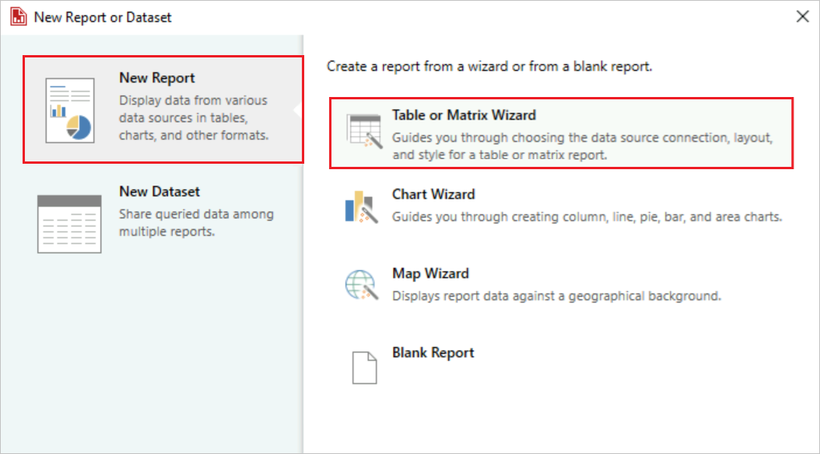
指定数据连接
数据连接包含要连接到外部数据源（如 SQL Server 数据库）的信息。 通常会从数据源所有者处获取连接信息以及要使用的凭据类型。 要指定数据连接，可以使用来自报表服务器的共享数据源或创建仅在此报表中使用的嵌入数据源。
为数据连接创建嵌入的数据源：
在“选择数据集”页面中，选择“创建数据集”选项，然后选择“下一步”。在“选择与数据源的连接”页面中，选择“新建”。在“数据源属性”对话框中，在“常规”选项卡上设置以下属性：将数据源的“名称”属性设置为 Product_Sales。对于“选择连接类型”属性，请确认已选择“Microsoft SQL Server”。对于“连接字符串”属性，输入以下值，其中 <servername> 为 SQL Server 的实例的名称：
1. SQL
2. Data Source=<servername>
切换到“凭证”选项卡，并选择数据源的首选访问方法。 根据需要输入凭证
在“常规”选项卡上，选择“测试连接”以验证是否能连接到数据源。应会看到一条弹出消息：“已成功创建连接”。请选择“确定”以清除弹出消息。要完成数据源安装，选择“确定”。要在向导中继续，选择“下一步”。
创建查询
在报表中，可以使用具有预定义查询的共享数据集，也可以创建仅在此特定报表中使用的嵌入数据集。 在本教程中，将创建一个嵌入数据集。
注意
在本教程示例中，由于查询包含了数据值，因此它不需要外部数据源。 此方法使查询相当长，但对于学习目的很有用。 在标准业务环境中，查询并不包含数据值。
照以下步骤创建查询：
在“设计查询”页中，关系查询设计器处于打开状态。 在本教程中，你将使用基于文本的查询设计器：选择“编辑为文本”。 基于文本的查询设计器将显示查询窗格和结果窗格。将以下 Transact-SQL 查询粘贴到顶部字段：
1. SQL
2. SELECT CAST('2009-01-05' AS date) as SalesDate, 'Accessories' as Subcategory,
3. 'Carrying Case' as Product, CAST(9924.60 AS money) AS Sales, 68 as Quantity
4. UNION SELECT CAST('2009-01-06' AS date) as SalesDate, 'Accessories' as Subcategory,
5. 'Tripod' as Product, CAST(1350.00 AS money) AS Sales, 18 as Quantity
6. UNION SELECT CAST('2009-01-11' AS date) as SalesDate, 'Accessories' as Subcategory,
7. 'Lens Adapter' as Product, CAST(1147.50 AS money) AS Sales, 17 as Quantity
8. UNION SELECT CAST('2009-01-05' AS date) as SalesDate, 'Accessories' as Subcategory,
9. 'Mini Battery Charger' as Product, CAST(1056.00 AS money) AS Sales, 44 as Quantity
10. UNION SELECT CAST('2009-01-06' AS date) as SalesDate, 'Accessories' as Subcategory,
11. 'Telephoto Conversion Lens' as Product, CAST(1380.00 AS money) AS Sales, 18 as Quantity
12. UNION SELECT CAST('2009-01-06' AS date) as SalesDate,'Accessories' as Subcategory,
13. 'USB Cable' as Product, CAST(780.00 AS money) AS Sales, 26 as Quantity
14. UNION SELECT CAST('2009-01-08' AS date) as SalesDate, 'Accessories' as Subcategory,
15. 'Budget Movie-Maker' as Product, CAST(3798.00 AS money) AS Sales, 9 as Quantity
16. UNION SELECT CAST('2009-01-09' AS date) as SalesDate, 'Camcorders' as Subcategory,
17. 'Business Videographer' as Product, CAST(10400.00 AS money) AS Sales, 13 as Quantity
18. UNION SELECT CAST('2009-01-10' AS date) as SalesDate, 'Camcorders' as Subcategory,
19. 'Social Videographer' as Product, CAST(3000.00 AS money) AS Sales, 60 as Quantity
20. UNION SELECT CAST('2009-01-11' AS date) as SalesDate, 'Digital' as Subcategory,
21. 'Advanced Digital' as Product, CAST(7234.50 AS money) AS Sales, 39 as Quantity
22. UNION SELECT CAST('2009-01-07' AS date) as SalesDate, 'Digital' as Subcategory,
23. 'Compact Digital' as Product, CAST(10836.00 AS money) AS Sales, 84 as Quantity
24. UNION SELECT CAST('2009-01-08' AS date) as SalesDate, 'Digital' as Subcategory,
25. 'Consumer Digital' as Product, CAST(2550.00 AS money) AS Sales, 17 as Quantity
26. UNION SELECT CAST('2009-01-05' AS date) as SalesDate, 'Digital' as Subcategory,
27. 'Slim Digital' as Product, CAST(8357.80 AS money) AS Sales, 44 as Quantity
28. UNION SELECT CAST('2009-01-09' AS date) as SalesDate, 'Digital SLR' as Subcategory,
29. 'SLR Camera 35mm' as Product, CAST(18530.00 AS money) AS Sales, 34 as Quantity
30. UNION SELECT CAST('2009-01-07' AS date) as SalesDate, 'Digital SLR' as Subcategory,
31. 'SLR Camera' as Product, CAST(26576.00 AS money) AS Sales, 88 as Quantity
在查询设计器工具栏上，选择“运行 (!)”：
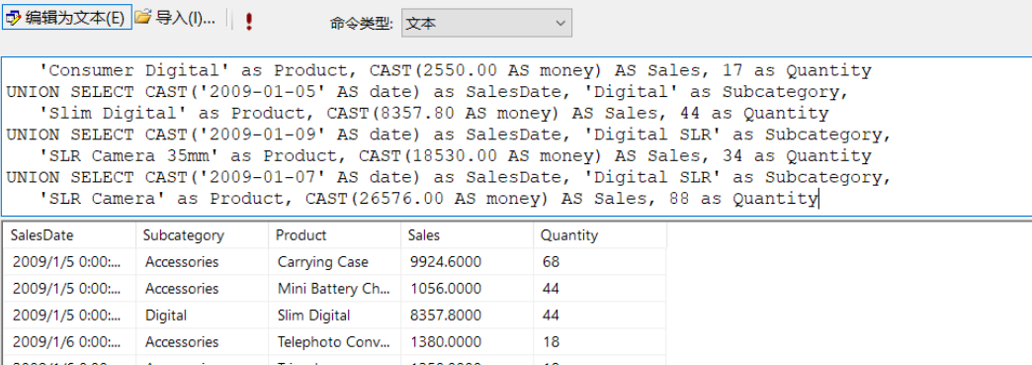
该查询运行并显示 SalesDate、Subcategory、Product、Sales 和 Quantity 字段的结果集。
在结果集中，列标题基于查询中的名称。 在数据集中，列标题会成为字段名称并保存在报表中。 完成向导后，可以使用“报表数据”窗格查看数据集字段集合。要在向导中继续，选择“下一步”。
将数据组织到组中
在选择要进行分组的数据字段时，可以设计一个表格，其中的行和列显示了详细数据和聚合数据。 在以下过程中，前两个步骤指定要在表格中显示的数据值，最后两个步骤将整理这些值。在“排列字段”页面上将表格数据整理成组：
从“可用字段”框中，将“产品”字段和“数量”字段拖到“值”框中。 将“数量”字段放置于“产品”字段之后。
“数量”数据由 Sum 函数（即数值字段的默认聚合）自动聚合。 值为将“销售”字段拖到“值”框，并将其置于 [Sum（Quantity）] 聚合之后。
Sum 函数聚合 Sales 数据。 值为 [Sum(Sales)]。
将 SalesDate 字段拖到“行组”框中，然后将“子类别”字段拖到“行组”框中。 将“子类别”字段放置到 SalesDate 字段之后。
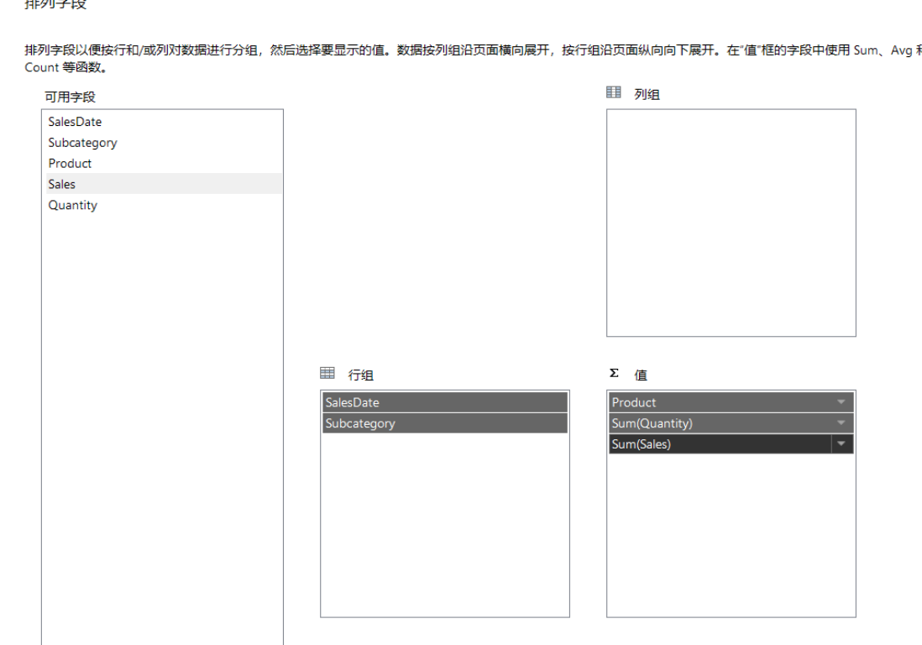
要在向导中继续，选择“下一步”。
添加分类汇总行和总计行
创建组后，可以添加用于显示字段的聚合值的行并设置其格式。 可以选择是显示所有数据还是允许用户以交互方式展开和折叠已分组数据。
按照以下步骤为表格数据添加分类汇总和总计：在“选择布局”页面上的“选项”下，配置以下选项：
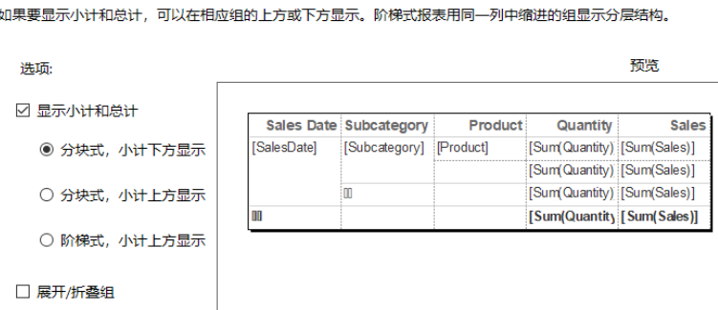
选择“显示分类汇总和总计”选项。选择“以下阻止的分类汇总”选项。清除“展开/折叠组”选项。
在本教程中，创建的报表不会使用向下钻取功能，用户可通过此功能来展开父组层次结构来显示子组行和详细信息行。
选择“下一步”以预览表格，然后选择“预览”窗格。 运行报表时，应会看到演示表格布局的五行：
第一行对表格重复一次以显示列标题。第二行将对销售订单中的每个行项重复一次，以显示产品名称、订单数量和行总计。第三行对每个销售订单类别重复一次，以显示每个类别的小计。第四行对每个订单日期重复一次，以显示每天的小计。第五行对表重复一次，以显示总计。选择“完成”。
报表生成器将表格添加到 Design Surface。 此表有五个列和五个行。 “行组”窗格显示三个行组：“SalesDate”、“Subcategory”和“Details”。 明细数据是由数据集查询检索的所有数据。
向导过程已完成，现在有一个包含示例数据的表格报表。 在以下部分中，你将设置特定表格数据的格式，以便以对读者有用的形式显示值。
表数据格式设置
报表生成器使用默认格式（如数字、日期、时间等）在报表中显示表格数据值。 可以使用“开始”选项卡上的格式设置功能更改表格数据的显示方式。
将货币价值格式化为当地货币而不是常规数字可能会有所帮助。 另一种方案适用于汇总短时间内值变化的表格数据。 仅以分钟或小时为单位显示数据，而不显示月份、日和年，这样更有用。
以下部分演示如何使用格式设置功能更改报表中表格日期的显示方式。 格式化文本框和占位符文本在“设计视图”中显示为示例值。
显示货币值
默认情况下，Sales 字段的汇总数据在表格报表中显示为常规数字。 通过应用货币格式可以更恰当地表示该值。
按照以下步骤将表格数据格式化为货币：
在“报表生成器”中，选择表格报表中的 Sales 列标题：
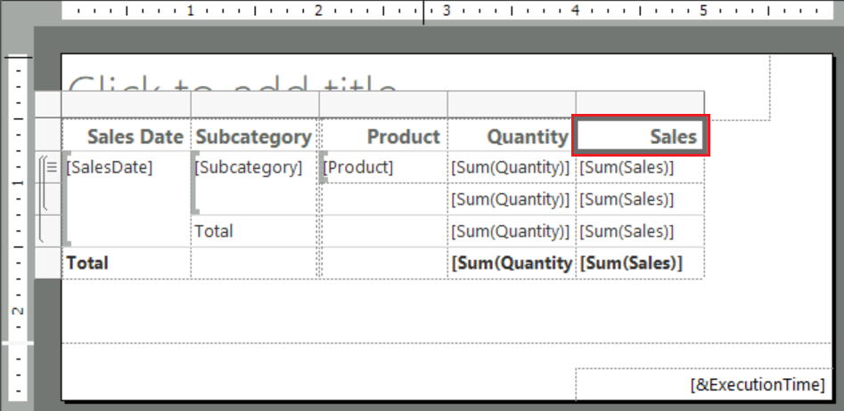
- 在“主文件夹”选项卡上的“数字”组中，选择“占位符样式”([123])，然后选择“示例值”:
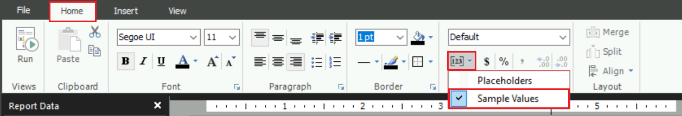
- 在表格报表的 Sales 列中，多选包含 [Sum(Sales)] 值的四个单元格。
- 在“主文件夹”选项卡上的“数字”组中，选择“货币” ($)。 所选单元格更改为使用货币格式显示数据值。
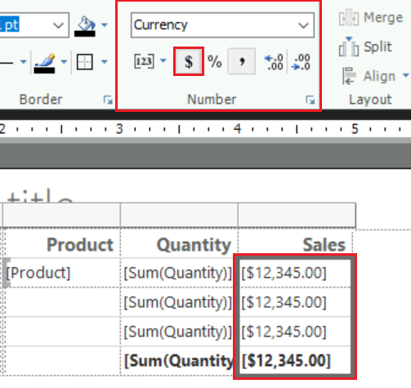
如果区域设置为“英语（美国）”，则默认示例文本以美元 [$12,345.00] 显示值。
如果没有看到示例货币值，则请检查单元格的占位符样式。 在“主文件夹”选项卡上的“数字”组中，确认“占位符样式” ([123]) 选项设置为“样本值”。
- 在“主文件夹”选项卡上，选择“运行”以预览报表。
确认 Sales 列中的摘要值显示为货币。 以下是一个报表示例:
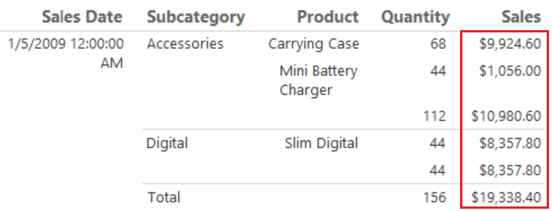
显示日期（月、日、年）
默认情况下，SalesDate 字段会显示日期（月、日、年）和时间（小时、分钟、秒）数据。 可以更改这些值的格式，以仅显示日期。
设置值的格式以只显示日期：
- 在“运行”选项卡上，选择“设计”以返回到设计视图。
- 在表格报表中，选择包含 [SalesDate] 值的单元格。
- 在“主文件夹”选项卡上的“数字”组中，展开“格式”下拉菜单，然后选择“日期”：
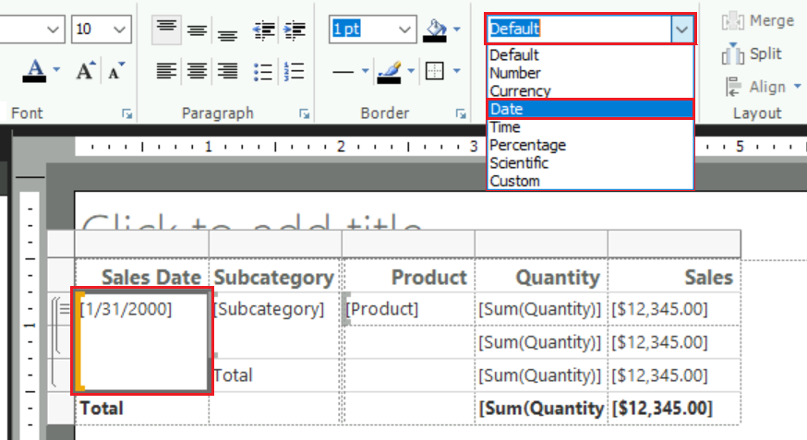
单元格会显示示例日期 [1/31/2000]。
如果没有看到示例日期值，则请检查占位符样式。 在“主文件夹”选项卡上的“数字”组中，确认“占位符样式” ([123]) 选项设置为“样本值”。
- 在“主文件夹”选项卡上，选择“运行”以预览报表。
确认 SalesDate 列中显示的值仅为日期（月、日、年）。 以下是一个报表示例:
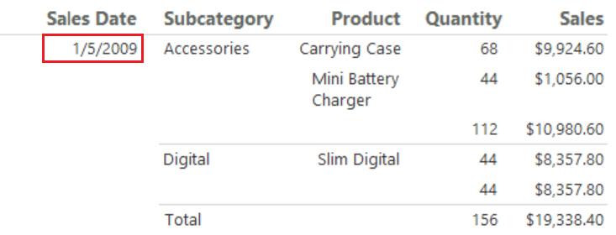
使用自定义日期格式
还可以为表格中的特定字段指定自定义格式：
- 在“运行”选项卡上，选择“设计”以返回到设计视图。
- 在表格报表中，转到之前包含 [SalesDate] 值的单元格。
- 右键单击单元格，然后选择“文本框属性”：
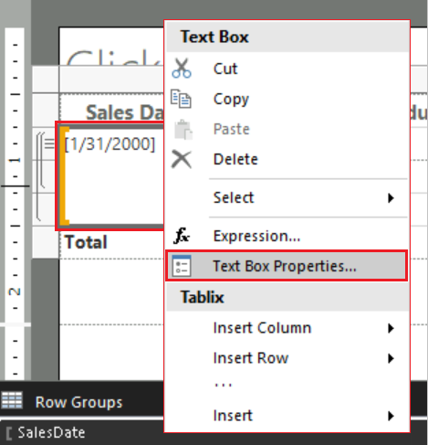
- 在“文本框属性”对话框中，配置单元格格式：
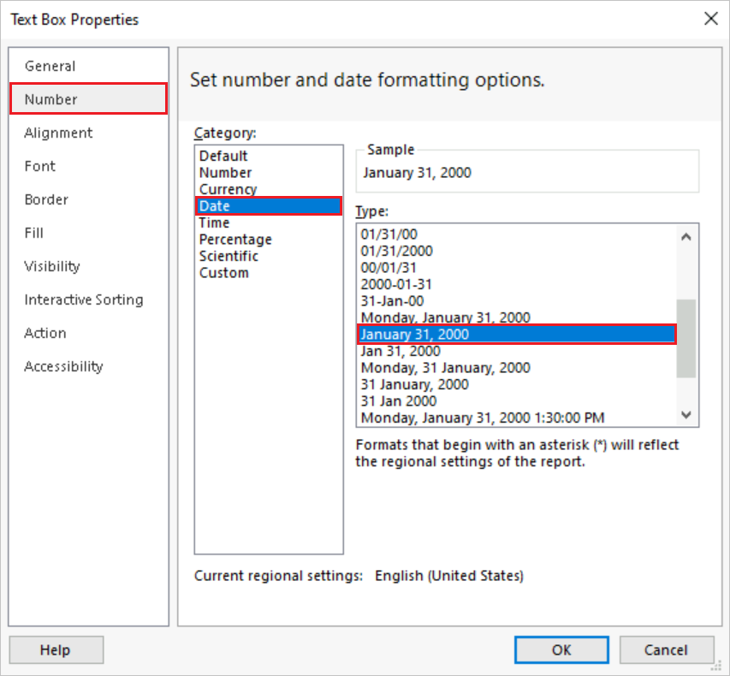
  - 在选项卡窗格中，选择“数字”。
  - 在“类别”列表中选择“日期”。
  - 在“类型”列表中，选择“2000 年 1 月 31 日”。
“示例”部分显示格式设置配置的预览。
  - 选择“确定”以应用自定义格式。
表格单元格将更新为显示示例日期 [January 31, 2000]。
- 在“主文件夹”选项卡上，选择“运行”以预览报表。
确认 SalesDate 列中的值显示月份名称而不是月份数字。 以下是一个报表示例:
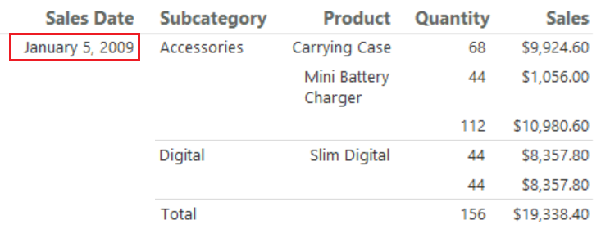
设置表格格式
除了对表格中的数据应用特定格式外，还可以配置整个属性，例如列宽、行高和表格标题。 以下部分演示了这些步骤。
更改列宽度
默认情况下，表中的每个单元格都包含一个文本框。 在呈现页面时，文本框将垂直扩展以容纳文本。 在呈现的报表中，每个行将扩展到行中呈现的最高文本框的高度。 Design Surface 上的行的高度不会影响已呈现报表中的行的高度。
要减少每个行占用的垂直空间量，请扩展列宽以容纳单个行的列中的文本框的预计内容。
按照以下步骤更改表格列的宽度：
- 在“运行”选项卡上，选择“设计”以返回到设计视图。
- 在 Design Surface 上，在表格中选择，以显示行和列控键。 控键沿表格边缘显示为灰色条。
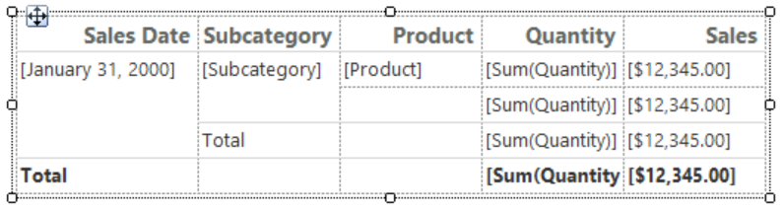
- 按住并拖动控键以增加表格宽度。
提示
可以扩展 Design Surface 的宽度，以增加用于处理表格的可见区域。 当表格比 Design Surface 宽时，需要使用滚动条来查看完整的表格。
- 指向“子类别”和 Product 列之间的线条，以显示双箭头光标。
- 选择并拖动线条，以增加 Product 列的宽度。 增加宽度，使列中的产品名称在呈现的报表中显示在单行上。
- 在“主文件夹”选项卡上，选择“运行”以预览报表。
确认 Product 列中的值显示在单行上。 以下是一个报表示例:
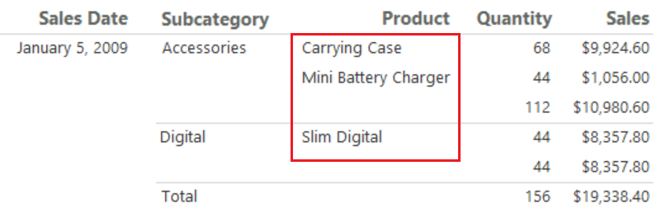
自定义报表标题
报表标题将出现在报表的顶部。 可以将报表页眉放在报表标题中。 如果报表未使用页眉，则可以将标题置于报表正文顶部的文本框中。 在本教程中，你将使用自动放置在表体顶部的文本框。
可以通过多种方式自定义报表标题，例如使用不同的字形、文本大小和颜色。 标题的某些部分，甚至单个字符可以使用单独的格式。 有关详细信息，请参阅设置分页报表中文本框内文本的格式（报表生成器）。
按照以下步骤来自定义报表标题：
- 在“运行”选项卡上，选择“设计”以返回到设计视图。
- 在 Design Surface 上，选择“单击以添加标题”文本框。
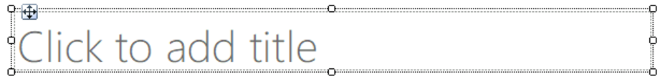
- 在“单击以添加标题”文本框中，输入文本“产品销售”，然后在文本框外进行选择。
- 右键单击文本框，然后选择“文本框属性”。
- 在“文本框属性”对话框中，配置文本格式：
  - 在选项卡窗格中，选择“字体”。
  - 在“字体”列表中，选择“Arial”。
  - 在“大小”列表中，选择“18pt”。
  - 在“颜色”列表中，选择“蓝色” 。
  - 对于“样式”，请选择“粗体”。
“示例”部分显示格式设置配置的预览。
  - 选择“确定”以应用标题格式。
- 在“主文件夹”选项卡上，选择“运行”以预览报表。
确认表格会显示更新后的标题：
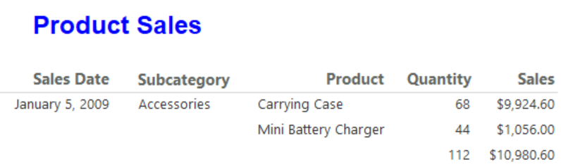
保存报表
将报表保存到报表服务器或计算机上。 如果不将报表保存到 Report Server 上，则许多 Reporting Services 功能（如子报表）将不可用。
按照以下步骤在报表服务器上存储报表：
- 选择“文件>”“另存为”。
- 在“另存为报表”对话框中，选择右窗格中的“最近使用站点和服务器”。
- 选择或输入你拥有保存报表权限的 Report Server 的名称。
此时将显示“正在连接到报表服务器”消息。 连接完成后，默认报表文件夹将打开。 报表服务器管理员指定了默认文件夹位置。
- 对于报表“名称”，请将默认值“无标题”，替换为 Product_Sales。
- 选择“保存”。
报表即已保存至报表服务器。 你连接的报表服务器的名称将显示在窗口底部的状态栏中。
将报表保存到计算机上
也可以将报表存储到计算机上：
- 选择“文件>”“另存为”。
- 依次选择“桌面”、“我的文档”或“我的电脑”，并浏览到要保存该报表的文件夹。
- 对于报表“名称”，请将默认值“无标题”，替换为 Product_Sales。
- 选择“保存”。
导出报表
可以将报表导出为不同的格式，例如 Microsoft Excel 和逗号分隔值 (CSV) 文件。 有关详细信息，请参阅导出分页报表（报表生成器）。
在本教程中，你将报表导出为 Excel 格式，并设置报表的属性以便为工作簿选项卡提供自定义名称。
设置 Excel 工作簿选项卡名称
按照以下步骤指定 Excel 工作簿选项卡名称：
- 选择“设计”返回设计视图。
- 选择“视图”选项卡，然后选择“属性”，以暴露“属性”窗格。
- 选择 Design Surface 上表格报表外的任何位置。
“属性”窗格中列出的项对应于在 Design Surface 上选择的位置。 对于此过程，需要在报表区域之外进行选择。
- 在“属性”窗格中，展开“其他”组，找到 InitialPageName 属性。
提示
如果未在“属性”窗格中看到属性，请选择窗格顶部的“按字母顺序”按钮，将所有属性按字母顺序排序。
- 对于 InitialPageName 属性，请输入工作簿选项卡名称 Product Sales Excel。
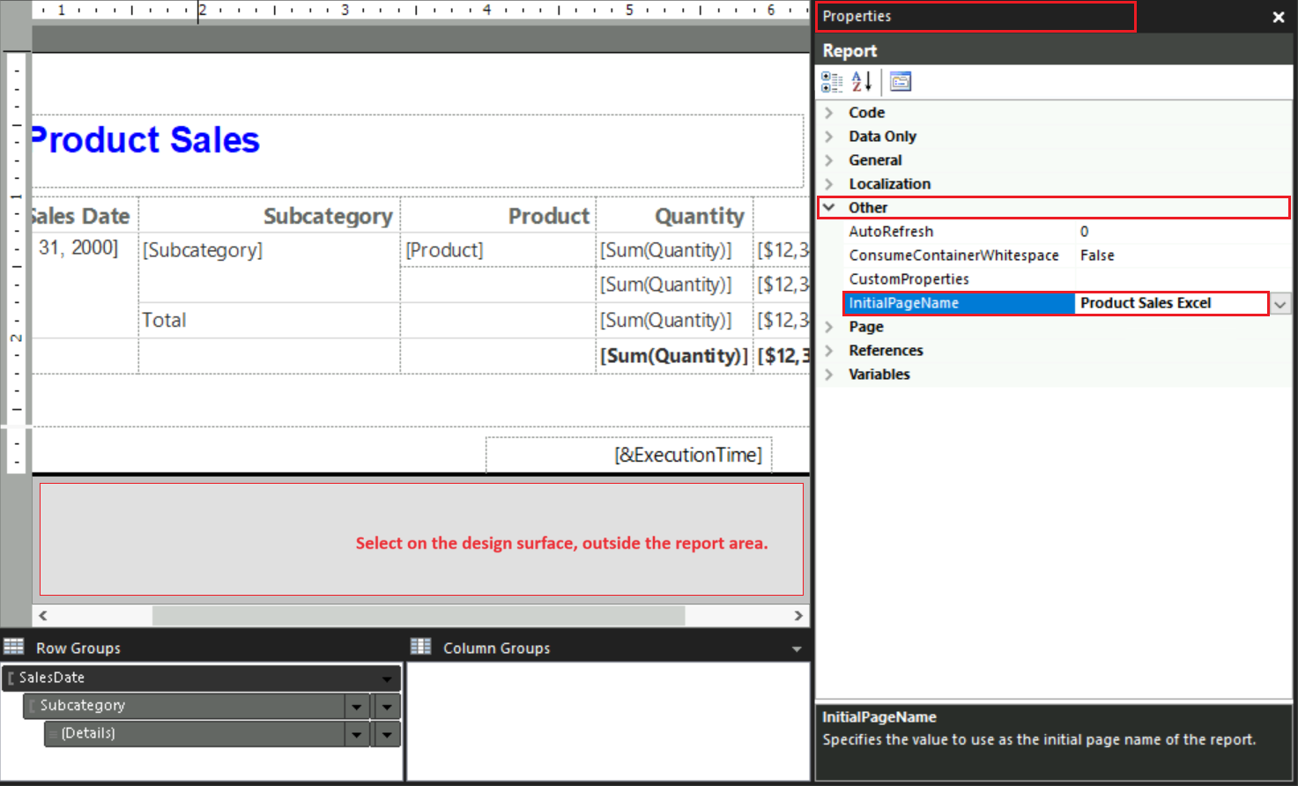
将报表导出到 Excel
通过以下步骤将报表导出到 Excel：
- 在“主文件夹”选项卡上，选择“运行”以预览报表。
- 在工具栏上，选择“导出”>“Excel”。
- 在“另存为”对话框中，浏览到要存储该文件的位置。
- 在“文件名称”中，输入 Product_Sales_Excel。
- 确认文件类型为 Excel (*.xlsx)。
- 选择“保存”。
在 Excel 中查看报表
现在可以在 Excel 中查看表格报表：
- 打开存储该工作簿的文件夹，并双击文件 Product_Sales_Excel.xlsx。
- 验证工作簿选项卡的名称是否为 Product Sales Excel。
1. 使用新的表或矩阵向导创建矩阵报表和数据集
在本部分中，选择共享数据源，创建嵌入数据集，并在矩阵报表中显示数据。
注意
在本教程中，由于查询已经包含了数据值，因此它不需要外部数据源。 这样，查询就会非常长。 在业务环境中，查询不会包含数据。 本教程中的查询仅供学习使用。
创建矩阵
- 通过计算机、Web 门户或 SharePoint 集成模式 启动报表生成器 Reporting Services 。
将打开“新建报表或数据集”对话框。
如果未出现“新建报表或数据集”对话框，请通过“文件”菜单转至“新建”。
- 在左窗格中，确认已选中 “新建报表” 。
- 在右窗格中，选择“表或矩阵向导”。
- 在“选择数据集”页上，选择“创建数据集”。
- 选择下一步。
- 在“选择数据源的连接”页上，选择现有数据源或浏览到 Report Server 并选择一个数据源。 如果没有可用数据源，或你无权访问 Report Server，你可以改用嵌入数据源。 若要了解如何创建嵌入数据源，请参阅教程：生成基本表报表（报表生成器）。
- 选择下一步。
- 在“设计查询”页中，选择“编辑为文本”。
- 复制并将以下查询粘贴到查询窗格中：
1. SELECT CAST('2015-01-05' AS date) as SalesDate, 'Central' as Territory, 'Accessories' as Subcategory,'Carrying Case' as Product, CAST(16996.60 AS money) AS Sales, 68 as Quantity
2. UNION SELECT CAST('2015-01-05' AS date) as SalesDate, 'North' as Territory, 'Accessories' as Subcategory, 'Carrying Case' as Product, CAST(13747.25 AS money) AS Sales, 55 as Quantity
3. UNION SELECT CAST('2015-01-05' AS date) as SalesDate, 'South' as Territory, 'Accessories' as Subcategory,'Carrying Case' as Product, CAST(9248.15 AS money) As Sales, 37 as Quantity
4. UNION SELECT CAST('2015-01-05' AS date) as SalesDate, 'Central' as Territory, 'Accessories' as Subcategory,'Tripod' as Product, CAST(1350.00 AS money) AS Sales, 18 as Quantity
5. UNION SELECT CAST('2015-01-05' AS date) as SalesDate, 'North' as Territory, 'Accessories' as Subcategory,'Tripod' as Product, CAST(1800.00 AS money) AS Sales, 24 as Quantity
6. UNION SELECT CAST('2015-01-05' AS date) as SalesDate, 'South' as Territory, 'Accessories' as Subcategory,'Tripod' as Product, CAST(1125.00 AS money) AS Sales, 15 as Quantity
7. UNION SELECT CAST('2015-01-05' AS date) as SalesDate, 'Central' as Territory, 'Accessories' as Subcategory,'Lens Adapter' as Product, CAST(1147.50 AS money) AS Sales, 17 as Quantity
8. UNION SELECT CAST('2015-01-05' AS date) as SalesDate, 'North' as Territory, 'Accessories' as Subcategory, 'Lens Adapter' as Product, CAST(742.50 AS money) AS Sales, 11 as Quantity
9. UNION SELECT CAST('2015-01-05' AS date) as SalesDate, 'South' as Territory, 'Accessories' as Subcategory,'Lens Adapter' as Product, CAST(1417.50 AS money) AS Sales, 21 as Quantity
10. UNION SELECT CAST('2015-01-06' AS date) as SalesDate, 'Central' as Territory, 'Accessories' as Subcategory, 'Carrying Case' as Product, CAST(13497.30 AS money) AS Sales, 54 as Quantity
11. UNION SELECT CAST('2015-01-06' AS date) as SalesDate, 'North' as Territory, 'Accessories' as Subcategory, 'Carrying Case' as Product, CAST(11997.60 AS money) AS Sales, 48 as Quantity
12. UNION SELECT CAST('2015-01-06' AS date) as SalesDate, 'South' as Territory, 'Accessories' as Subcategory, 'Carrying Case' as Product, CAST(10247.95 AS money) As Sales, 41 as Quantity
13. UNION SELECT CAST('2015-01-06' AS date) as SalesDate, 'Central' as Territory, 'Accessories' as Subcategory, 'Tripod' as Product, CAST(1200.00 AS money) AS Sales, 16 as Quantity
14. UNION SELECT CAST('2015-01-06' AS date) as SalesDate, 'North' as Territory, 'Accessories' as Subcategory,'Tripod' as Product, CAST(2025.00 AS money) AS Sales, 27 as Quantity
15. UNION SELECT CAST('2015-01-06' AS date) as SalesDate, 'South' as Territory, 'Accessories' as Subcategory,'Tripod' as Product, CAST(1425.00 AS money) AS Sales, 19 as Quantity
16. UNION SELECT CAST('2015-01-06' AS date) as SalesDate, 'Central' as Territory, 'Accessories' as Subcategory,'Lens Adapter' as Product, CAST(887.50 AS money) AS Sales, 13 as Quantity
17. UNION SELECT CAST('2015-01-06' AS date) as SalesDate, 'North' as Territory, 'Accessories' as Subcategory, 'Lens Adapter' as Product, CAST(607.50 AS money) AS Sales, 9 as Quantity
18. UNION SELECT CAST('2015-01-06' AS date) as SalesDate, 'South' as Territory, 'Accessories' as Subcategory,'Lens Adapter' as Product, CAST(1215.00 AS money) AS Sales, 18 as Quantity
19. UNION SELECT CAST('2015-01-05' AS date) as SalesDate, 'Central' as Territory, 'Digital' as Subcategory,'Compact Digital' as Product, CAST(10191.00 AS money) AS Sales, 79 as Quantity
20. UNION SELECT CAST('2015-01-05' AS date) as SalesDate, 'North' as Territory, 'Digital' as Subcategory, 'Compact Digital' as Product, CAST(8772.00 AS money) AS Sales, 68 as Quantity
21. UNION SELECT CAST('2015-01-05' AS date) as SalesDate, 'South' as Territory, 'Digital' as Subcategory, 'Compact Digital' as Product, CAST(10578.00 AS money) AS Sales, 82 as Quantity
22. UNION SELECT CAST('2015-01-05' AS date) as SalesDate, 'Central' as Territory,'Digital' as Subcategory, 'Slim Digital' as Product, CAST(7218.10 AS money) AS Sales, 38 as Quantity
23. UNION SELECT CAST('2015-01-05' AS date) as SalesDate, 'North' as Territory,'Digital' as Subcategory, 'Slim Digital' as Product, CAST(8357.80 AS money) AS Sales, 44 as Quantity
24. UNION SELECT CAST('2015-01-05' AS date) as SalesDate, 'South' as Territory,'Digital' as Subcategory,'Slim Digital' as Product, CAST(9307.55 AS money) AS Sales, 49 as Quantity
25. UNION SELECT CAST('2015-01-06' AS date) as SalesDate, 'Central' as Territory, 'Digital' as Subcategory,'Compact Digital' as Product, CAST(3870.00 AS money) AS Sales, 30 as Quantity
26. UNION SELECT CAST('2015-01-06' AS date) as SalesDate, 'North' as Territory, 'Digital' as Subcategory,'Compact Digital' as Product, CAST(5805.00 AS money) AS Sales, 45 as Quantity
27. UNION SELECT CAST('2015-01-06' AS date) as SalesDate, 'South' as Territory, 'Digital' as Subcategory, 'Compact Digital' as Product, CAST(8643.00 AS money) AS Sales, 67 as Quantity
28. UNION SELECT CAST('2015-01-06' AS date) as SalesDate, 'Central' as Territory, 'Digital' as Subcategory, 'Slim Digital' as Product, CAST(9877.40 AS money) AS Sales, 52 as Quantity
29. UNION SELECT CAST('2015-01-06' AS date) as SalesDate, 'North' as Territory, 'Digital' as Subcategory, 'Slim Digital' as Product, CAST(12536.70 AS money) AS Sales, 66 as Quantity
30. UNION SELECT CAST('2015-01-06' AS date) as SalesDate, 'South' as Territory, 'Digital' as Subcategory, 'Slim Digital' as Product, CAST(6648.25 AS money) AS Sales, 35 as Quantity
（可选）选择运行图标 (!) 以运行查询并查看数据。选择下一步。
使用新的表或矩阵向导组织数据并选择布局
在“排列字段”页上，将 Territory 从“可用字段”拖到“行组”中。
将 SalesDate 拖到“行组”中并将其放在 Territory 后面。
“行组”中字段的列出顺序定义组层次结构。 步骤 1 和 2 首先按地区组织字段的值，然后按照销售日期组织字段的值。
将 Subcategory 拖到“列组”中。将 Product 拖到“列组”中，然后将其放在 Subcategory 后面。“列组”中字段的列出顺序定义了组层次结构。 步骤 3 和 4 首先按子类别组织字段的值，然后按照产品组织字段的值。将 Sales 拖到“值”中。将使用汇总数值字段的默认函数 Sum 函数对 Sales 进行汇总。将 Quantity 拖到“值”中。Quantity 使用 Sum 函数进行汇总。
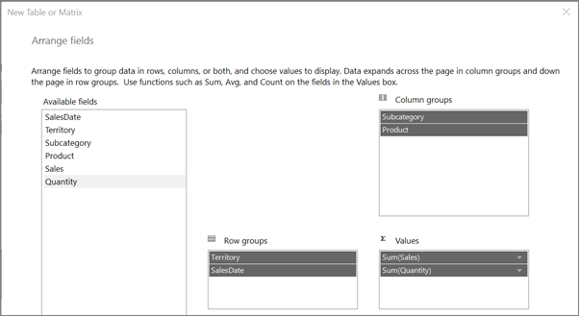
- 选择下一步。
- 在“选择布局”页的“选项”下，确认已选择“显示小计和总计” 。
- 验证是否选择了“分块式，小计下方显示”。
- 确认选择了“展开/折叠组”选项。
- 选择下一步。
- 选择完成。
矩阵将添加到设计图面中。 “行组”窗格显示两个行组：“Territory”和“SalesDate”。 “列组”窗格显示两个列组：“Subcategory”和“Product”。 明细数据是由数据集查询检索的所有数据。
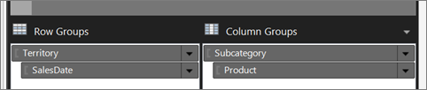
- 选择“运行” 以预览报表。对于在特定日期销售的每个产品，该矩阵显示产品所属于的子类别以及销售地区。
- 展开子类别。 可以看到报表立刻变得较宽。
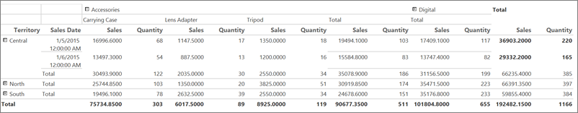
3. 设置数据格式
默认情况下，Sales 字段的汇总数据显示一般数字，而 SalesDate 字段则显示日期和时间信息。 在本节中，设置 Sales 字段格式以便将数字显示为货币，并且设置 SalesDate 字段格式以便只显示日期。 切换“占位符样式”，将格式化的文本框和占位符文本显示为示例值。
设置字段格式
- 选择“设计”切换到设计视图。
- 按 Ctrl 键，然后选择包含 [Sum(Sales)]的九个单元。
- 在“主文件夹”选项卡中，单击“数字”>“货币”。 单元会更改为显示已设置好格式的货币。如果区域设置为“英语(美国)”，则默认示例文本为 [ $12,345.00]。 如果在“数字”组中看不到示例货币值，请选择“占位符样式”>“示例值”
- 选择包含 [SalesDate]的单元格。
- 在“数字”组中转至“日期”。
单元格会显示示例日期 [2000/1/31] 。 如果看不到示例日期，请选择“数字”组中的“占位符样式”，然后选择“示例值”。
- 选择“运行”以预览报表。
日期值仅显示日期，销售值显示为货币。
4. 添加相邻列组
可以在父子关系中嵌套行组和列组，或者在同级关系中保持它们相邻。
在本节中，添加与 Subcategory 列组相邻的列组，复制单元以便填充这个新的列组，然后使用表达式创建该列组标头的值。
添加相邻列组
- 选择“设计”返回设计视图。
- 右键单击包含 [Subcategory] 的单元，指向“添加组”，然后选择“右侧相邻”。
此时将打开 “Tablix 组” 对话框。
- 在“分组依据”列表中选择 SalesDate，然后选择“确定”。
一个新的列组被添加到 Subcategory 列组的右侧。
- 右键单击新列组中包含 [SalesDate], 的单元，然后选择“表达式”。
- 将以下表达式复制到“表达式”框中。
- =WeekdayName(DatePart("w",Fields!SalesDate.Value))
该表达式从销售日期中提取工作日名称。 有关详细信息，请参阅分页报表中的表达式 (Power BI Report Builder)。
- 右键单击 Subcategory 列组中包含 Total 的单元，然后选择“复制”。
- 右键单击包含在步骤 5 中创建的表达式的单元紧下方的单元，然后选择“粘贴”。
- 按 Ctrl 键。
- 在 Subcategory 组中，选择 Sales 列标题以及标题下的三个单元，右键单击，然后选择“复制”。
- 将这四个单元粘贴到新列组中的四个空单元中。
- 选择“运行” 以预览报表。
报表包括名为 Monday 和 Tuesday 的列。 数据集仅包含针对这两天的数据。
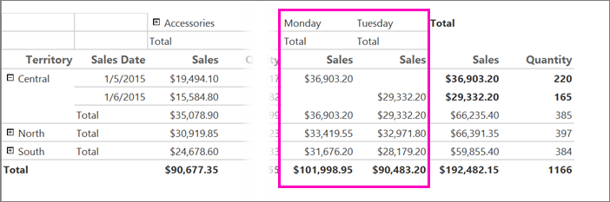
注意
如果数据包括了其他天，则报表也将包括这些天的相应列。 每个列都具有列标题 Sales以及按地区统计的销售总额。
5. 更改列宽
包括矩阵的报表填充以水平方式展开，并且在运行时以垂直方式展开。 如果你计划将数据导出到用于打印报表的格式（例如 Microsoft Word 或 Adobe PDF），则控制水平展开将特别重要。 如果报表跨多页水平展开，则打印报表将很难理解。 为了尽量缩小水平展开，您可以将列的大小调整为宽度仅供无需换行就可以显示数据。 您还可以重命名列，以便其标题适合显示数据所需的宽度。
重命名列和调整列的大小
- 选择“设计”返回设计视图。
- 选择距左侧最远的 Quantity 列中的文本，然后输入 QTY。
列标题现在是 QTY。
- 对于名为 Quantity 的其他两列，重复执行步骤 2。
- 选择矩阵，以便在此矩阵的上方和旁边显示列控点和行控点。
沿此表的上方和一侧显示的灰色条状物就是列控点和行控点。
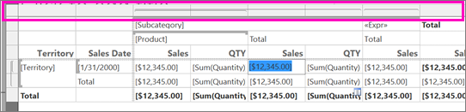
- 若要将 QTY 列向矩阵最左侧调整，请指向列控点之间的线条，使光标变为双箭头。 将列向左侧拖动，直到宽度为 0.5 英寸。
0.5 英寸的列宽足以显示数量了。
- 对于名为 QTY 的其他列，重复执行步骤 5。
- 选择“运行”以预览报表。
包含数量的列现在变窄，并且命名为 QTY。
6. 合并矩阵单元
角区域是矩阵的左上角。 根据矩阵中行组和列组的数目，角区域中单元的数目将有所不同。 在本教程中内置的矩阵在其角区域中具有四个单元。 单元按两行和两列排列，反映行和列组层次结构的深度。 这四个单元并不用于此报表，并且你要将它们合并为一个单元。
合并矩阵单元
- 选择“设计”返回设计视图。
- 选择矩阵，以便在此矩阵的上方和旁边显示列控点和行控点。
- 按 Ctrl 键，选择四个角单元。
- 右键单击单元并选择“合并单元”。
- 右键单击新合并的单元，然后选择“文本框属性”。
- 在“边框”选项卡中，转至“预设”>“无”。
- 选择“确定”。
- 选择“运行”以预览报表。不再显示矩阵左上角的单元格。
添加报表页眉和报表标题
报表标题将出现在报表的顶部。 可以将报表标题置于报表页眉中或置于表体顶部的文本框中（如果报表未使用表头）。 在本教程中，你将删除报表顶部的文本框，并向表头中添加主题。
添加报表页眉和报表标题
- 选择“设计”返回设计视图。
- 选择表体顶部包含“单击以添加标题”的文本框，然后按 Delete 键。
- 在“插入”选项卡中，转至“表头”>“添加表头”。页眉将添加到表体的顶部。
- 在“插入”选项卡中，选择“文本框”，然后将某一文本框拖到报表页眉内。 使文本框大约 6 英寸长、3/4 英寸高，并且将其放置于表头的左侧。
- 在文本框中，输入 Sales by Territory, Subcategory, and Day。
- 选择输入的文本，在“主文件夹”选项卡中 >转至“字体”：
大小为 24 pt颜色为褐红色
选择“运行” 以预览报表。报表在表头中包含一个报表标题。
保存报表
您可以将报表保存到报表服务器、SharePoint 库或本地计算机。在本教程中，将报表保存到报表服务器。 如果你没有对 Report Server 的访问权限，则可以保存到你的计算机。
将报表保存到 Report Server
从“报表生成器”按钮，选择“另存为”。选择“最近使用的站点和服务器”。选择或输入你拥有保存报表权限的 Report Server 的名称。此时将显示“正在连接到报表服务器”消息。 当连接完成时，你将看到 Report Server 管理员指定为默认报表位置的报表文件夹的内容。在“名称”中，用“SalesByTerritorySubcategory”替换默认名称。选择“保存”。报表即已保存至报表服务器。 你连接的 Report Server 的名称将显示在窗口底部的状态栏中。
将报表保存到计算机上
- 从“报表生成器”按钮，选择“另存为”。
- 选择“桌面”、“我的文档”或“我的电脑”，然后浏览到要将报表保存到的文件夹。
- 在“名称”中，用“SalesByTerritorySubcategory”替换默认名称。
- 选择“保存”。
旋转文本框 270 度
- 选择“设计”返回设计视图。
- 选择包含 的单元格。 [Territory].
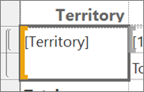
在“属性”窗格中，找到 WritingMode 属性，并将其值从“默认”更改为“Rotate270”。如果“属性”窗格未打开，请选择功能区的“视图”选项卡，然后选择“属性”。
- 请确认 CanGrow 属性设置为“True”。
在“开始”选项卡上的“段落”部分中，选择“垂直居中”和“水平居中”，以便从垂直和水平方向上都将文本定位于单元格的中心。将 Territory 列的大小调整为 0.5 英寸宽，并且删除列标题。选择“运行”以预览报表。地区名称垂直书写，从下到上。 Territory 行组的高度由地区名称的长度决定。
创建空白报表、数据源和数据集
创建空白报表
通过计算机、Web 门户或 SharePoint 集成模式 启动报表生成器 Reporting Services 。将打开“新建报表或数据集”对话框。如果未出现“新建报表或数据集”对话框，请通过“文件”菜单转至“新建”。在左窗格中，确保已选中“新建报表”。在右窗格中，选择“空白报表”。
创建新的数据源
在“报表数据”窗格中，选择“新建”>“数据源”。在“名称”框中输入：ListDataSource选择“使用我的报表中嵌入的连接” 。请确认连接类型为 Microsoft SQL Server，然后在“连接字符串”框中输入：Data Source = <servername><servername>（例如，Report001）指定安装 SQL Server 数据库引擎的实例的计算机。 因为此报表的数据不是从 SQL Server 数据库中提取的，所以不需要包括数据库的名称。 指定服务器上的默认数据库仅用于对查询进行分析。选择“凭据”，然后输入连接至 SQL Server 数据库引擎实例所需的凭据。选择“确定”。
创建新的数据集
- 在“报表数据”窗格中，选择“新建”>“数据集”。
- 在“名称”框中输入：ListDataset。
- 选择“使用在我的报表中嵌入的数据集”，然后验证数据源是否为 ListDataSource。
- 确保已选择“文本”查询类型，然后选择“查询设计器”。
- 选择“编辑为文本”。
- 复制并将以下查询粘贴到查询窗格中：
1. SELECT CAST('2009-01-05' AS date) as SalesDate, 'Lauren Johnson' as FullName,'Central' as Territory, 'Accessories' as Subcategory,'Carrying Case' as Product, CAST(16996.60 AS money) AS Sales, 68 as Quantity
2. UNION SELECT CAST('2009-01-05' AS date) as SalesDate, 'Warren Pal' as FullName,'North' as Territory, 'Accessories' as Subcategory, 'Carrying Case' as Product, CAST(13747.25 AS money) AS Sales, 55 as Quantity
3. UNION SELECT CAST('2009-01-05' AS date) as SalesDate, 'Fernando Ross' as FullName,'South' as Territory, 'Accessories' as Subcategory,'Carrying Case' as Product, CAST(9248.15 AS money) As Sales, 37 as Quantity
4. UNION SELECT CAST('2009-01-05' AS date) as SalesDate, 'Lauren Johnson' as FullName,'Central' as Territory, 'Accessories' as Subcategory,'Tripod' as Product, CAST(1350.00 AS money) AS Sales, 18 as Quantity
5. UNION SELECT CAST('2009-01-05' AS date) as SalesDate, 'Warren Pal' as FullName,'North' as Territory, 'Accessories' as Subcategory,'Tripod' as Product, CAST(1800.00 AS money) AS Sales, 24 as Quantity
6. UNION SELECT CAST('2009-01-05' AS date) as SalesDate, 'Fernando Ross' as FullName,'South' as Territory, 'Accessories' as Subcategory,'Tripod' as Product, CAST(1125.00 AS money) AS Sales, 15 as Quantity
7. UNION SELECT CAST('2009-01-05' AS date) as SalesDate, 'Lauren Johnson' as FullName,'Central' as Territory, 'Accessories' as Subcategory,'Lens Adapter' as Product, CAST(1147.50 AS money) AS Sales, 17 as Quantity
8. UNION SELECT CAST('2009-01-05' AS date) as SalesDate, 'Warren Pal' as FullName,'North' as Territory, 'Accessories' as Subcategory, 'Lens Adapter' as Product, CAST(742.50 AS money) AS Sales, 11 as Quantity
9. UNION SELECT CAST('2009-01-05' AS date) as SalesDate, 'Fernando Ross' as FullName,'South' as Territory, 'Accessories' as Subcategory,'Lens Adapter' as Product, CAST(1417.50 AS money) AS Sales, 21 as Quantity
10. UNION SELECT CAST('2009-01-06' AS date) as SalesDate, 'Lauren Johnson' as FullName,'Central' as Territory, 'Accessories' as Subcategory, 'Carrying Case' as Product, CAST(13497.30 AS money) AS Sales, 54 as Quantity
11. UNION SELECT CAST('2009-01-06' AS date) as SalesDate, 'Warren Pal' as FullName,'North' as Territory, 'Accessories' as Subcategory, 'Carrying Case' as Product, CAST(11997.60 AS money) AS Sales, 48 as Quantity
12. UNION SELECT CAST('2009-01-06' AS date) as SalesDate, 'Fernando Ross' as FullName,'South' as Territory, 'Accessories' as Subcategory, 'Carrying Case' as Product, CAST(10247.95 AS money) As Sales, 41 as Quantity
13. UNION SELECT CAST('2009-01-06' AS date) as SalesDate, 'Lauren Johnson' as FullName,'Central' as Territory, 'Accessories' as Subcategory, 'Tripod' as Product, CAST(1200.00 AS money) AS Sales, 16 as Quantity
14. UNION SELECT CAST('2009-01-06' AS date) as SalesDate, 'Warren Pal' as FullName,'North' as Territory, 'Accessories' as Subcategory,'Tripod' as Product, CAST(2025.00 AS money) AS Sales, 27 as Quantity
15. UNION SELECT CAST('2009-01-06' AS date) as SalesDate, 'Fernando Ross' as FullName,'South' as Territory, 'Accessories' as Subcategory,'Tripod' as Product, CAST(1425.00 AS money) AS Sales, 19 as Quantity
16. UNION SELECT CAST('2009-01-06' AS date) as SalesDate, 'Lauren Johnson' as FullName,'Central' as Territory, 'Accessories' as Subcategory,'Lens Adapter' as Product, CAST(887.50 AS money) AS Sales, 13 as Quantity
17. UNION SELECT CAST('2009-01-06' AS date) as SalesDate, 'Warren Pal' as FullName,'North' as Territory, 'Accessories' as Subcategory, 'Lens Adapter' as Product, CAST(607.50 AS money) AS Sales, 9 as Quantity
18. UNION SELECT CAST('2009-01-06' AS date) as SalesDate, 'Fernando Ross' as FullName,'South' as Territory, 'Accessories' as Subcategory,'Lens Adapter' as Product, CAST(1215.00 AS money) AS Sales, 18 as Quantity
19. UNION SELECT CAST('2009-01-05' AS date) as SalesDate, 'Lauren Johnson' as FullName,'Central' as Territory, 'Digital' as Subcategory,'Compact Digital' as Product, CAST(10191.00 AS money) AS Sales, 79 as Quantity
20. UNION SELECT CAST('2009-01-05' AS date) as SalesDate, 'Warren Pal' as FullName,'North' as Territory, 'Digital' as Subcategory, 'Compact Digital' as Product, CAST(8772.00 AS money) AS Sales, 68 as Quantity
21. UNION SELECT CAST('2009-01-05' AS date) as SalesDate, 'Fernando Ross' as FullName,'South' as Territory, 'Digital' as Subcategory, 'Compact Digital' as Product, CAST(10578.00 AS money) AS Sales, 82 as Quantity
22. UNION SELECT CAST('2009-01-05' AS date) as SalesDate, 'Lauren Johnson' as FullName,'Central' as Territory,'Digital' as Subcategory, 'Slim Digital' as Product, CAST(7218.10 AS money) AS Sales, 38 as Quantity
23. UNION SELECT CAST('2009-01-05' AS date) as SalesDate, 'Warren Pal' as FullName,'North' as Territory,'Digital' as Subcategory, 'Slim Digital' as Product, CAST(8357.80 AS money) AS Sales, 44 as Quantity
24. UNION SELECT CAST('2009-01-05' AS date) as SalesDate, 'Fernando Ross' as FullName,'South' as Territory,'Digital' as Subcategory,'Slim Digital' as Product, CAST(9307.55 AS money) AS Sales, 49 as Quantity
25. UNION SELECT CAST('2009-01-06' AS date) as SalesDate, 'Lauren Johnson' as FullName,'Central' as Territory, 'Digital' as Subcategory,'Compact Digital' as Product, CAST(3870.00 AS money) AS Sales, 30 as Quantity
26. UNION SELECT CAST('2009-01-06' AS date) as SalesDate, 'Warren Pal' as FullName,'North' as Territory, 'Digital' as Subcategory,'Compact Digital' as Product, CAST(5805.00 AS money) AS Sales, 45 as Quantity
27. UNION SELECT CAST('2009-01-06' AS date) as SalesDate, 'Fernando Ross' as FullName,'South' as Territory, 'Digital' as Subcategory, 'Compact Digital' as Product, CAST(8643.00 AS money) AS Sales, 67 as Quantity
28. UNION SELECT CAST('2009-01-06' AS date) as SalesDate, 'Lauren Johnson' as FullName,'Central' as Territory, 'Digital' as Subcategory, 'Slim Digital' as Product, CAST(9877.40 AS money) AS Sales, 52 as Quantity
29. UNION SELECT CAST('2009-01-06' AS date) as SalesDate, 'Warren Pal' as FullName,'North' as Territory, 'Digital' as Subcategory, 'Slim Digital' as Product, CAST(12536.70 AS money) AS Sales, 66 as Quantity
30. UNION SELECT CAST('2009-01-06' AS date) as SalesDate, 'Fernando Ross' as FullName,'South' as Territory, 'Digital' as Subcategory, 'Slim Digital' as Product, CAST(6648.25 AS money) AS Sales, 35 as Quantity
选择“运行”图标 (!) 以运行查询。查询结果将是可用于在您的报表中显示的数据。
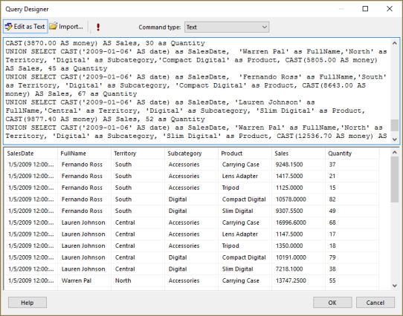
选择“确定”。
添加并配置列表
添加列表
- 转至“插入”选项卡“数据区域”>“列表”。
- 在表体（标题和页脚区域之间）内选择，然后拖动生成列表框。 将列表框设为 7 英寸高，6.25 英寸宽。 若要获取确切大小，请在“位置”下的“属性”窗格中，输入“宽度”和“高度”属性的值。
选择列表框内部，然后右键单击列表顶部栏，选择“Tablix 属性”。
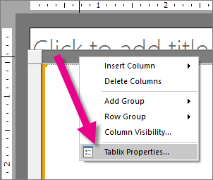
- 在 “数据集名称” 下拉列表中，选择 ListDataset。
- 选择“确定”。
- 在列表内右键单击，然后选择“矩形属性”。
- 在“常规”选项卡上，选中“在组件后面添加分页符”复选框 。
- 选择“确定”。
添加新行组和删除“详细信息”组
- 在“行”分组窗格中，右键单击详细信息组，指向“添加组”，然后选择“父组”。
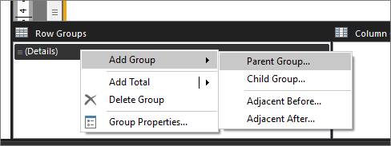
在“分组依据”列表中，选择 [Territory].选择“确定”。一个包含单元“ [Territory] ”的列会添加到列表中。右键单击列表中的 Territory 列，然后选择“删除列”。
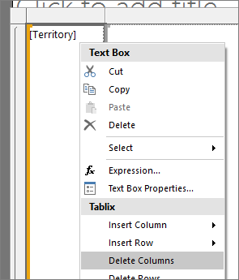
选择“仅删除列”。在“行组”窗格中，右键单击“详细信息”组>“删除组”。选择“仅删除组”。选择“确定”。
添加图形元素
列表数据区域的好处之一是，可以将矩形和文本框之类的报表项添加到任何地方，而不会被限制为表格布局。 你将通过添加图形（用颜色填充的矩形）增强报表的外观。
向报表添加图形元素
在“插入”选项卡上，选择“矩形” 。选择列表的左上角，然后通过拖动将矩形设为 7 英寸高，3.5 英寸宽。 同样，若要获取精确大小，请在“位置”下的“属性”窗格中，输入“宽度”和“高度”的值。右键单击该矩形>“矩形属性”。选择“填充”选项卡。在“填充颜色”中，选择“浅灰色” 。选择“确定”。选择“运行” 以预览报表。报表的左侧现在有一个垂直图形，该图形由一个浅灰色的矩形构成，如下图中所示。
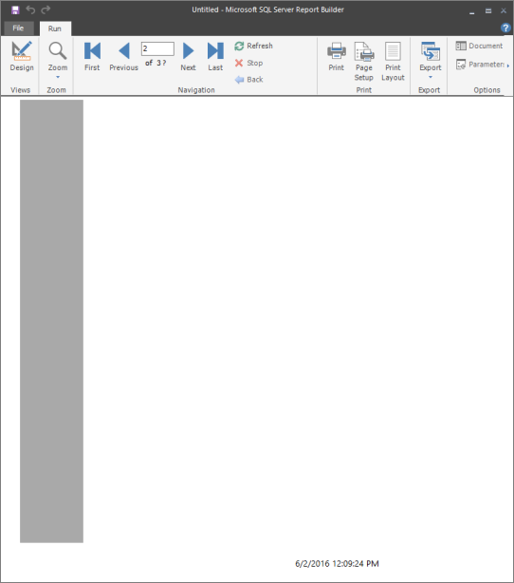
添加自由格式的文本
可以添加文本框，用于显示在每个报表页上都重复的静态文本，以及数据字段。
向报表添加文本
- 选择“设计”返回设计视图。
- 在“插入”选项卡上，转至“文本框”。 在列表左上角的之前添加的矩形内部选择，通过拖动将文本框设为约 3.45 英寸宽，5 英寸高。
- 将光标置于文本框中，然后输入：Newsletter for。 在“for”一词后包括一个空格，以将文本与将要在下一步中添加的字段分隔开来。
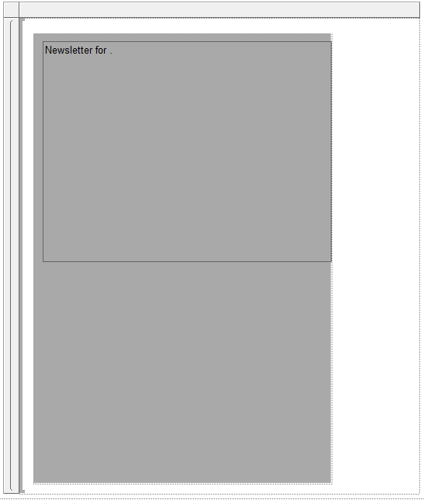
- 将“ [Territory] ”字段从“报表数据”窗格的“ListDataSet”拖到文本框中，将它放在“Newsletter for ”后面。
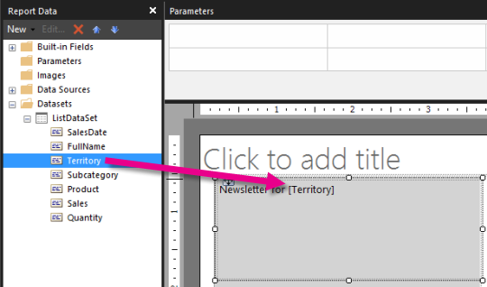
- 选择文本和“ [Territory] ”字段。
- 转至“开始”选项卡>“字体”，选择：
  - “Segoe Semibold”。
  - “20 磅”。
  - “番茄色”。
- 将光标置于步骤 3 中输入的文本下方，然后输入 Hello 并在该词后面加一个空格，以将文本与将要在下一步中添加的字段分隔开来。
- 将 [FullName] 字段从“报表数据”窗格的“ListDataSet”拖到文本框中，将它放在“Hello”后面，然后输入一个逗号 (,)。
- 选择在之前步骤中添加的文本。
- 转至“开始”选项卡>“字体”，选择：
  - “Segoe Semibold”。
  - “16 磅”。
  - “黑色”。
- 将光标置于在步骤 9 到 13 中添加的文本下方，然后复制并粘贴以下无意义文本：
1. Lorem ipsum dolor sit amet, consectetur adipiscing elit. Proin sed dolor in ipsum pulvinar egestas. Sed sed lacus at leo ornare ultricies. Vivamus velit risus, euismod nec sodales gravida, gravida in dui. Etiam ullamcorper elit vitae justo fermentum ut ullamcorper augue sodales.
2. Ut placerat, nisl quis feugiat adipiscing, nibh est aliquet est, mollis faucibus mauris lectus quis arcu. In mollis tincidunt lacinia. In vitae erat ut lorem tincidunt luctus. Curabitur et magna nunc, sit amet adipiscing nisi. Nulla rhoncus elementum orci nec tincidunt.
3. Aliquam imperdiet cursus erat vel tincidunt. Donec et neque ac urna rutrum sodales. In id purus et nisl dignissim dapibus. Sed rhoncus metus at felis feugiat eu tempor dolor vehicula. Lorem ipsum dolor sit amet, consectetur adipiscing elit. Nullam faucibus consectetur diam eu pellentesque.
- 选择刚才添加的文本。
- 转至“开始”选项卡>“字体”，选择：
  - “Segoe UI”。
  - “10 磅”。
  - “黑色”。
- 将光标置于文本框内无意义文本的下方，然后输入 Congratulations on your total sales of 并在文本后面加一个空格，以将文本与将要在下一步中添加的字段分隔开来。
- 将“Sales”字段拖到文本框中，放在之前步骤中输入的文本后面，然后输入一个感叹号 (!)。
- 选择刚才添加的文本和字段。
- 转至“开始”选项卡>“字体”，选择：
  - “Segoe Semibold”。
  - “16 磅”。
  - “黑色”。
- 仅选择“[Sales]”字段，右键单击该字段>“表达式”。
- 在“表达式”框中，更改表达式以便包括 Sum 函数，如下所示：
- =Sum(Fields!Sales.value)
- 选择“确定”。
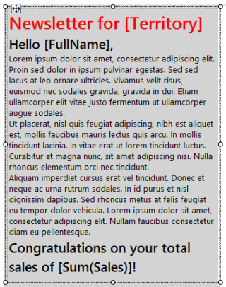
- 在仍然选中“[Sum(Sales)]”的情况下，转至“开始”选项卡>“数字”组>“货币”，。
- 右键单击包含“选择以添加标题”文本的文本框，然后选择“删除”。
- 选择列表框。 选择两个双头箭头，将它移到页面顶部。
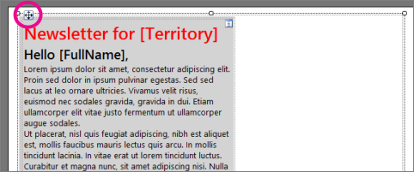
- 选择“运行” 以预览报表。
报表将显示静态文本，并且每个报表页都包括属于某个地区的数据。 销售额的格式设为货币。
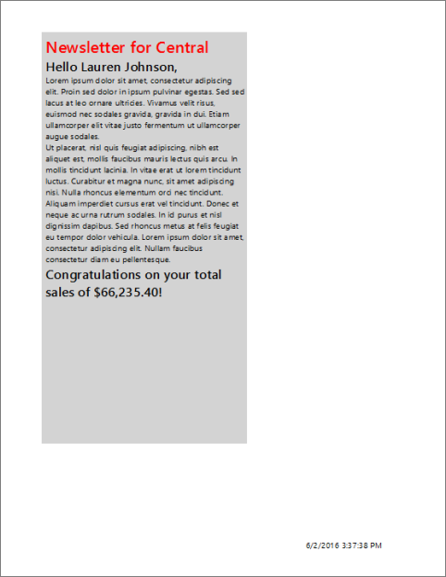
5. 添加一个表以显示销售详细信息
使用新建表和矩阵向导可以将表添加到自由格式的报表。 完成向导后，你将手动添加一个合计行。
添加表
- 在“插入”选项卡上，转至“数据区域”区域>“表”>“表向导”。
- 在“选择数据集”页上，选择“ListDataset”>“下一步”。
- 在“排列字段”页上，将“Product”字段从“可用字段”拖到“值”中 。
- 对“SalesDate”、“Quantity”和“Sales”重复步骤 3。 将 SalesDate 放置于 Product 之后，将 Quantity 放置于 SalesDate 之后，并且将 Sales 放置于 SalesDate 之后。
- 选择下一步。
- 在 “选择布局” 页上，查看表的布局。
这个表很简单：只有五列，没有行或列组。 因为它不具有组，所以与组相关的布局选项不可用。 你将手动更新该表以便包括本教程后面部分中的总计。
- 选择下一步。
- 选择完成。
- 将该表拖到您在第 4 课中添加的文本框之下。
- 选中该表，在“行组”窗格中右键单击“详细信息”>“添加总计”>“之后”。
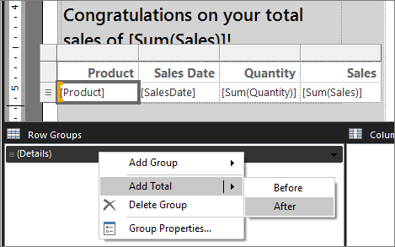
- 选择“Product”列中的单元，然后输入 Total。
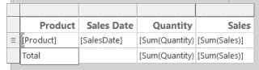
- 选择“[SalesDate]”字段。 在“开始”选项卡>“数字”上，将“默认值”更改为“Date”。
- 选择“[Sum(Sales)]”字段。 在“开始”选项卡>“数字”上，将“默认值”更改为“Currency”。
选择“运行” 以预览报表。
该报表将显示具有销售详细信息和总计的一个表。
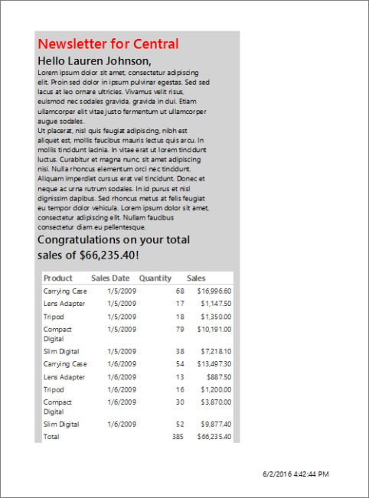
6. 保存报表
您可以将报表保存到报表服务器、SharePoint 库或本地计算机。
在本教程中，将报表保存到报表服务器。 如果你没有对 Report Server 的访问权限，则可以保存到你的计算机。
将报表保存到 Report Server
- 从“报表生成器”按钮，选择“另存为”。
- 选择“最近使用的站点和服务器”。
- 选择或输入你拥有保存报表权限的 Report Server 的名称。
此时将显示“正在连接到报表服务器”消息。 当连接完成时，您将看到报表服务器管理员指定为报表默认位置的报表文件夹的内容。
- 在 “名称” 中，用 SalesInformationByTerritory替换默认名称。
- 选择“保存”。
报表即已保存至报表服务器。 你连接的 Report Server 的名称将显示在窗口底部的状态栏中。
将报表保存到计算机上
- 从“报表生成器”按钮，选择“另存为”。
- 选择“桌面”、“我的文档”或“我的电脑”，然后浏览到要将报表保存到的文件夹。
- 在 “名称” 中，用 SalesInformationByTerritory替换默认名称。
- 选择“保存”。
添加行
- 选择“设计”返回设计视图。
- 在“插入”选项卡上，转至“报表项”>“线条”。
- 在第 4 课中添加的文本框下方画一条线。
- 选择这条线，然后在“主文件夹”选项卡>“边框”上，选择：
  - “宽度”：选择“3 磅” 。
  - “颜色”选择“番茄色”。
添加矩形
- 选择“设计”返回设计视图。
- 在“插入”选项卡上，转至“报表项”>“矩形”。 将列表框内的矩形拖到表的右侧，将矩形设为约 2.25 英寸宽，7.9 英寸高。
- 选中新矩形，在“属性”窗格中，将 边框颜色设为浅灰色、 边框样式设为纯色以及 边框宽度设为 2 磅。
- 将矩形的顶部和表的顶部对齐。
添加饼图
- 在“插入”选项卡上，转至“数据可视化”>“图表”>“图表向导”。
- 在“选择数据集”页上，选择“ListDataset”>“下一步”。
- 选择“饼图”>“下一步”。
- 在“排列图表字段”页上，将“Product”拖到“类别”中。
- 将“Quantity”拖到“值”中，然后选择“下一步”。
- 选择“完成”。
- 调整报表左上角中出现的图表的大小，将其设为约 2.25 英寸宽，3.6 英寸高。
- 将图表拖至该矩形内。
- 选择图表标题，然后输入：Product Quantities Sold。
- 在“开始”选项卡>“字体”上，对标题进行以下设置：
  - 字体为 Segoe UI Semibold。
  - 大小为 12 pt。
  - 颜色为黑色。
- 右键单击“图例”>“图例属性”。
- 在“常规”选项卡的“图例位置”下，选择底部的中心点 。
- 选择“确定”。
- 根据需要通过拖动让图表区域更高。
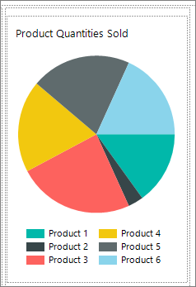
添加柱形图
- 转至“插入”选项卡>“数据可视化”>“图表”>“图表向导”。
- 在“选择数据集”页上，选择 ListDataset，然后选择“下一步”。
- 选择“列”，然后选择“下一步”。
- 在“排列图表字段”页上，将“Product”字段拖到“类别”窗格中 。
- 将“Sales”拖到“值”中，然后选择“下一步”。“值”显示在垂直轴上。
- 选择“完成”。一个柱形图将添加到报表的左上角。
- 将图表大小调整为约 2.25 英寸宽，4 英寸高。
- 将图表拖至该矩形内的饼图之下。
- 选择图表标题，然后输入：Product Sales。
- 在“开始”选项卡>“字体”上，对标题进行以下设置：
  - 字体为 Segoe UI Semibold。
  - 大小为 12 pt。
  - 颜色为黑色。
- 右键单击图例，然后选择“删除图例”。
注意
删除图例可在图表较小时提高图表的可读性。
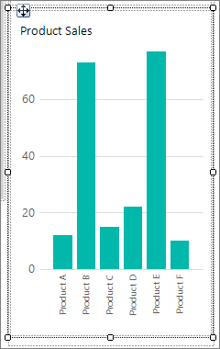
- 选择图表轴，然后转至“开始”选项卡>“数字”>“货币”。
- 选择“减少小数位数”两次，以便数字仅显示美元，而不显示美分。
确认图表位于矩形内
选择之前在本课中创建的并将图表添加到其中的矩形。在“属性”窗格中， Name 属性显示矩形的名称。
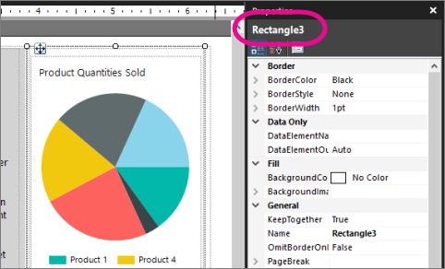
选择饼图。在 “属性” 窗格中，确认 Parent 属性包含矩形的名称。
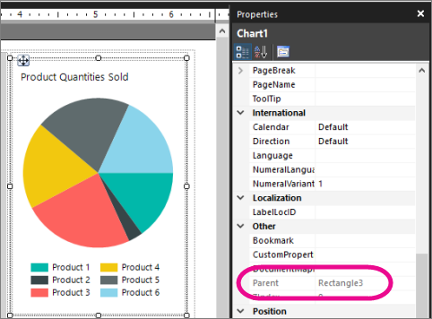
选择柱形图，重复步骤 3。
使图表具有相同大小
选择饼图，按下 Ctrl 键，然后选择柱形图。选中两个图表，然后右键单击>“布局”>“使宽度相同”。
选择“运行” 以预览报表。
报表现在将在饼图和柱形图中显示汇总销售数据。
创建具有数据源和数据集的一个空白报表
创建空白报表
将打开“新建报表或数据集”对话框。如未显示“新建报表或数据集”对话框，请通过“文件”菜单>“新建”转至该对话框。在 “入门” 对话框的左窗格中，确保已选择 “新建报表” 。在右窗格中，选择“空白报表”。
创建数据源
在“报表数据”窗格中，选择“新建”>“数据源”。
如果未出现“报表数据”窗格，请在“视图”选项卡上选中“报表数据”。
在“名称”框中输入：TextDataSource选择“使用我的报表中嵌入的连接” 。验证连接类型是否为 Microsoft SQL Server，然后在“连接字符串”框中输入：Data Source = <servername>选择“确定”。
创建数据集
- 在“报表数据”窗格中，选择“新建”>“数据集”。
- 确保数据源为 TextDataSource。
- 在“名称”文本框中，输入“TextDataset”。
- 确保已选择“文本”查询类型，然后选择“查询设计器”。
- 选择“编辑为文本”。
- 将以下查询粘贴到查询窗格中：
1. SELECT CAST('2015-01-05' AS date) as SalesDate, 'Lauren Johnson' as FullName,'Central' as Territory, 'Accessories' as Subcategory,'Carrying Case' as Product, CAST(16996.60 AS money) AS Sales, 68 as Quantity, 'Install Report Builder' as LinkText, 'https://go.microsoft.com/fwlink/?LinkId=154882' AS URL
2. UNION SELECT CAST('2015-01-05' AS date) as SalesDate, 'Warren Pal' as FullName,'North' as Territory, 'Accessories' as Subcategory, 'Carrying Case' as Product, CAST(13747.25 AS money) AS Sales, 55 as Quantity, 'Report Builder in SQL Server' as Link, 'https://go.microsoft.com/fwlink/?LinkId=160556' AS URL
3. UNION SELECT CAST('2015-01-05' AS date) as SalesDate, 'Fernando Ross' as FullName,'South' as Territory, 'Accessories' as Subcategory,'Carrying Case' as Product, CAST(9248.15 AS money) As Sales, 37 as Quantity, 'What is New in Reporting Services (SSRS)' as Link, 'https://go.microsoft.com/fwlink/?LinkId=165064' AS URL
4. UNION SELECT CAST('2015-01-05' AS date) as SalesDate, 'Lauren Johnson' as FullName,'Central' as Territory, 'Accessories' as Subcategory,'Tripod' as Product, CAST(1350.00 AS money) AS Sales, 18 as Quantity, 'Install Report Builder' as LinkText, 'https://go.microsoft.com/fwlink/?LinkId=154882' AS URL
5. UNION SELECT CAST('2015-01-05' AS date) as SalesDate, 'Warren Pal' as FullName,'North' as Territory, 'Accessories' as Subcategory,'Tripod' as Product, CAST(1800.00 AS money) AS Sales, 24 as Quantity, 'Report Builder in SQL Server' as Link, 'https://go.microsoft.com/fwlink/?LinkId=160556' AS URL
6. UNION SELECT CAST('2015-01-05' AS date) as SalesDate, 'Fernando Ross' as FullName,'South' as Territory, 'Accessories' as Subcategory,'Tripod' as Product, CAST(1125.00 AS money) AS Sales, 15 as Quantity, 'What is New in Reporting Services (SSRS)' as Link, 'https://go.microsoft.com/fwlink/?LinkId=165064' AS URL
7. UNION SELECT CAST('2015-01-05' AS date) as SalesDate, 'Lauren Johnson' as FullName,'Central' as Territory, 'Accessories' as Subcategory,'Lens Adapter' as Product, CAST(1147.50 AS money) AS Sales, 17 as Quantity, 'Install Report Builder' as LinkText, 'https://go.microsoft.com/fwlink/?LinkId=154882' AS URL
8. UNION SELECT CAST('2015-01-05' AS date) as SalesDate, 'Warren Pal' as FullName,'North' as Territory, 'Accessories' as Subcategory, 'Lens Adapter' as Product, CAST(742.50 AS money) AS Sales, 11 as Quantity, 'Report Builder in SQL Server' as Link, 'https://go.microsoft.com/fwlink/?LinkId=160556' AS URL
9. UNION SELECT CAST('2015-01-05' AS date) as SalesDate, 'Fernando Ross' as FullName,'South' as Territory, 'Accessories' as Subcategory,'Lens Adapter' as Product, CAST(1417.50 AS money) AS Sales, 21 as Quantity, 'What is New in Reporting Services (SSRS)' as Link, 'https://go.microsoft.com/fwlink/?LinkId=165064' AS URL
10. UNION SELECT CAST('2015-01-06' AS date) as SalesDate, 'Lauren Johnson' as FullName,'Central' as Territory, 'Accessories' as Subcategory, 'Carrying Case' as Product, CAST(13497.30 AS money) AS Sales, 54 as Quantity, 'Install Report Builder' as LinkText, 'https://go.microsoft.com/fwlink/?LinkId=154882' AS URL
11. UNION SELECT CAST('2015-01-06' AS date) as SalesDate, 'Warren Pal' as FullName,'North' as Territory, 'Accessories' as Subcategory, 'Carrying Case' as Product, CAST(11997.60 AS money) AS Sales, 48 as Quantity, 'Report Builder in SQL Server' as Link, 'https://go.microsoft.com/fwlink/?LinkId=160556' AS URL
12. UNION SELECT CAST('2015-01-06' AS date) as SalesDate, 'Fernando Ross' as FullName,'South' as Territory, 'Accessories' as Subcategory, 'Carrying Case' as Product, CAST(10247.95 AS money) As Sales, 41 as Quantity, 'What is New in Reporting Services (SSRS)' as Link, 'https://go.microsoft.com/fwlink/?LinkId=165064' AS URL
13. UNION SELECT CAST('2015-01-06' AS date) as SalesDate, 'Lauren Johnson' as FullName,'Central' as Territory, 'Accessories' as Subcategory, 'Tripod' as Product, CAST(1200.00 AS money) AS Sales, 16 as Quantity, 'Install Report Builder' as LinkText, 'https://go.microsoft.com/fwlink/?LinkId=154882' AS URL
14. UNION SELECT CAST('2015-01-06' AS date) as SalesDate, 'Warren Pal' as FullName,'North' as Territory, 'Accessories' as Subcategory,'Tripod' as Product, CAST(2025.00 AS money) AS Sales, 27 as Quantity, 'Report Builder in SQL Server' as Link, 'https://go.microsoft.com/fwlink/?LinkId=160556' AS URL
15. UNION SELECT CAST('2015-01-06' AS date) as SalesDate, 'Fernando Ross' as FullName,'South' as Territory, 'Accessories' as Subcategory,'Tripod' as Product, CAST(1425.00 AS money) AS Sales, 19 as Quantity, 'What is New in Reporting Services (SSRS)' as Link, 'https://go.microsoft.com/fwlink/?LinkId=165064' AS URL
16. UNION SELECT CAST('2015-01-06' AS date) as SalesDate, 'Lauren Johnson' as FullName,'Central' as Territory, 'Accessories' as Subcategory,'Lens Adapter' as Product, CAST(887.50 AS money) AS Sales, 13 as Quantity, 'Install Report Builder' as LinkText, 'https://go.microsoft.com/fwlink/?LinkId=154882' AS URL
17. UNION SELECT CAST('2015-01-06' AS date) as SalesDate, 'Warren Pal' as FullName,'North' as Territory, 'Accessories' as Subcategory, 'Lens Adapter' as Product, CAST(607.50 AS money) AS Sales, 9 as Quantity, 'Report Builder in SQL Server' as Link, 'https://go.microsoft.com/fwlink/?LinkId=160556' AS URL
18. UNION SELECT CAST('2015-01-06' AS date) as SalesDate, 'Fernando Ross' as FullName,'South' as Territory, 'Accessories' as Subcategory,'Lens Adapter' as Product, CAST(1215.00 AS money) AS Sales, 18 as Quantity, 'What is New in Reporting Services (SSRS)' as Link, 'https://go.microsoft.com/fwlink/?LinkId=165064' AS URL
19. UNION SELECT CAST('2015-01-05' AS date) as SalesDate, 'Lauren Johnson' as FullName,'Central' as Territory, 'Digital' as Subcategory,'Compact Digital' as Product, CAST(10191.00 AS money) AS Sales, 79 as Quantity, 'Install Report Builder' as LinkText, 'https://go.microsoft.com/fwlink/?LinkId=154882' AS URL
20. UNION SELECT CAST('2015-01-05' AS date) as SalesDate, 'Warren Pal' as FullName,'North' as Territory, 'Digital' as Subcategory, 'Compact Digital' as Product, CAST(8772.00 AS money) AS Sales, 68 as Quantity, 'Report Builder in SQL Server' as Link, 'https://go.microsoft.com/fwlink/?LinkId=160556' AS URL
21. UNION SELECT CAST('2015-01-05' AS date) as SalesDate, 'Fernando Ross' as FullName,'South' as Territory, 'Digital' as Subcategory, 'Compact Digital' as Product, CAST(10578.00 AS money) AS Sales, 82 as Quantity, 'What is New in Reporting Services (SSRS)' as Link, 'https://go.microsoft.com/fwlink/?LinkId=165064' AS URL
22. UNION SELECT CAST('2015-01-05' AS date) as SalesDate, 'Lauren Johnson' as FullName,'Central' as Territory,'Digital' as Subcategory, 'Slim Digital' as Product, CAST(7218.10 AS money) AS Sales, 38 as Quantity, 'Install Report Builder' as LinkText, 'https://go.microsoft.com/fwlink/?LinkId=154882' AS URL
23. UNION SELECT CAST('2015-01-05' AS date) as SalesDate, 'Warren Pal' as FullName,'North' as Territory,'Digital' as Subcategory, 'Slim Digital' as Product, CAST(8357.80 AS money) AS Sales, 44 as Quantity, 'Report Builder in SQL Server' as Link, 'https://go.microsoft.com/fwlink/?LinkId=160556' AS URL
24. UNION SELECT CAST('2015-01-05' AS date) as SalesDate, 'Fernando Ross' as FullName,'South' as Territory,'Digital' as Subcategory,'Slim Digital' as Product, CAST(9307.55 AS money) AS Sales, 49 as Quantity, 'What is New in Reporting Services (SSRS)' as Link, 'https://go.microsoft.com/fwlink/?LinkId=165064' AS URL
25. UNION SELECT CAST('2015-01-06' AS date) as SalesDate, 'Lauren Johnson' as FullName,'Central' as Territory, 'Digital' as Subcategory,'Compact Digital' as Product, CAST(3870.00 AS money) AS Sales, 30 as Quantity, 'Install Report Builder' as LinkText, 'https://go.microsoft.com/fwlink/?LinkId=154882' AS URL
26. UNION SELECT CAST('2015-01-06' AS date) as SalesDate, 'Warren Pal' as FullName,'North' as Territory, 'Digital' as Subcategory,'Compact Digital' as Product, CAST(5805.00 AS money) AS Sales, 45 as Quantity, 'Report Builder in SQL Server' as Link, 'https://go.microsoft.com/fwlink/?LinkId=160556' AS URL
27. UNION SELECT CAST('2015-01-06' AS date) as SalesDate, 'Fernando Ross' as FullName,'South' as Territory, 'Digital' as Subcategory, 'Compact Digital' as Product, CAST(8643.00 AS money) AS Sales, 67 as Quantity, 'What is New in Reporting Services (SSRS)' as Link, 'https://go.microsoft.com/fwlink/?LinkId=165064' AS URL
28. UNION SELECT CAST('2015-01-06' AS date) as SalesDate, 'Lauren Johnson' as FullName,'Central' as Territory, 'Digital' as Subcategory, 'Slim Digital' as Product, CAST(9877.40 AS money) AS Sales, 52 as Quantity, 'Install Report Builder' as LinkText, 'https://go.microsoft.com/fwlink/?LinkId=154882' AS URL
29. UNION SELECT CAST('2015-01-06' AS date) as SalesDate, 'Warren Pal' as FullName,'North' as Territory, 'Digital' as Subcategory, 'Slim Digital' as Product, CAST(12536.70 AS money) AS Sales, 66 as Quantity, 'Report Builder in SQL Server' as Link, 'https://go.microsoft.com/fwlink/?LinkId=160556' AS URL
30. UNION SELECT CAST('2015-01-06' AS date) as SalesDate, 'Fernando Ross' as FullName,'South' as Territory, 'Digital' as Subcategory, 'Slim Digital' as Product, CAST(6648.25 AS money) AS Sales, 35 as Quantity, 'What is New in Reporting Services (SSRS)' as Link, 'https://go.microsoft.com/fwlink/?LinkId=165064' AS URL
选择“运行”(!) 以运行查询。查询结果将是可用于在您的报表中显示的数据。选择“确定”。
向报表 Design Surface 添加字段
向报表添加字段（获得错误结果）
将 FullName 字段从“报表数据”窗格中拖到设计图面中。报表生成器将创建一个文本框，文本框中有一个表达式，该表达式表示为 <Expr>。选择“运行”。你仅看到一条记录 Fernando Ross，它是在查询中按字母排序的第一条记录。 该字段并不重复以便显示该字段中的其他记录。选择“设计”返回设计视图。在文本框中选择表达式 <Expr> 。在“属性”窗格中，对于“值”属性，将看到以下内容（如果没有看到“属性”窗格，则在“视图”选项卡上，选中“属性”）：
1. =First(Fields!FullName.Value, "TextDataSet")
First 函数设计为只检索字段中的第一个值。
将该字段直接拖到设计图面上创建了一个文本框。 文本框本身并非数据区域，因此它们不显示来自报表数据集的数据。 数据区域（例如表、矩阵和列表）中的文本框显示数据。
选择文本框（如果您已经选择了表达式，则按下 Esc 以便选择该文本框），然后按 Delete 键。
向报表添加字段（获得正确结果）
在功能区的“插入”选项卡的“数据区域”区域中，选择“列表”。 选择 Design Surface ，然后拖动以便创建一个框，该框大约 2 英寸宽、1 英寸高。将 FullName 字段从“报表数据”窗格中拖到列表框中。
此时，报表生成器将创建一个文本框，表达式 [FullName] 将位于该文本框中。选择“运行”。此时该框将重复以便显示查询中的所有记录。
选择“设计”返回设计视图。在文本框中选择该表达式。在“属性”窗格中，对于“值”属性，将看到以下内容：
1. =Fields!FullName.Value
通过将文本框拖到列表数据区域，将显示处于数据集该字段中的数据。选择列表框并按 Delete 键。
向报表 Design Surface 添加表
在“插入”选项卡上，转至“表”>“表向导”。在“新建表或矩阵”向导的“选择数据集”页上，选择“选择此报表中的现有数据集或共享数据集”>“TextDataset（在此报表中）”>“下一步”。在“排列字段”页上，将“Territory”、“LinkText”和“Product”字段拖到“行组”上，将“Sales”字段拖到“值”上，然后选择“下一步”。
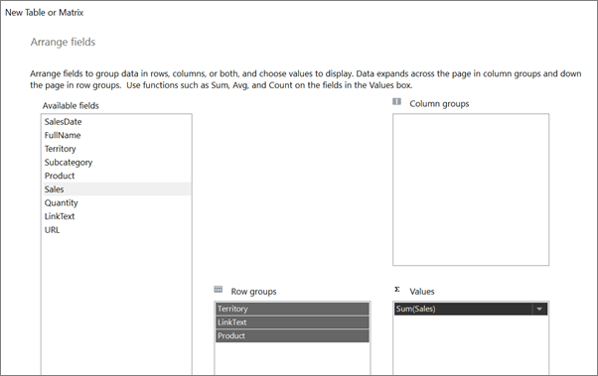
在“选择布局”页上，取消选中“展开/折叠组”复选框，以便查看整个表，然后选择“下一步”。选择“完成”。选择“运行”。
该表看起来没问题，但具有两个总计行。 LinkText 列不需要总计行。
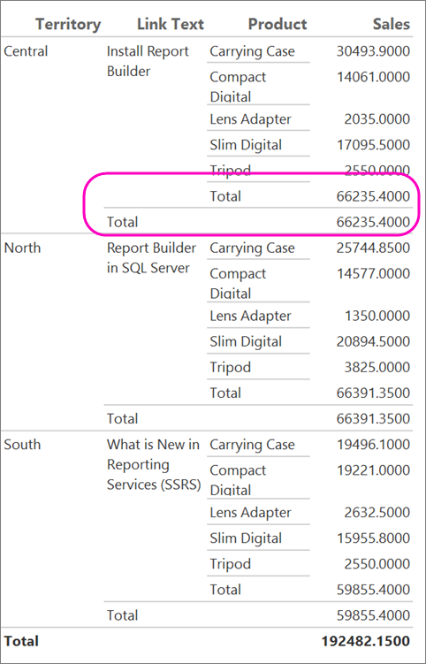
- 选择“设计”返回设计视图。
- 选择“LinkText”列中的“总计”单元格，然后按住 Shift 键并选择右侧的两个单元格：“Product”列中的空单元格和“Sales”列中的 [Sum(Sales)] 单元格。
- 选中这三个单元格后，右键单击其中一个单元格，然后选择“删除行”。
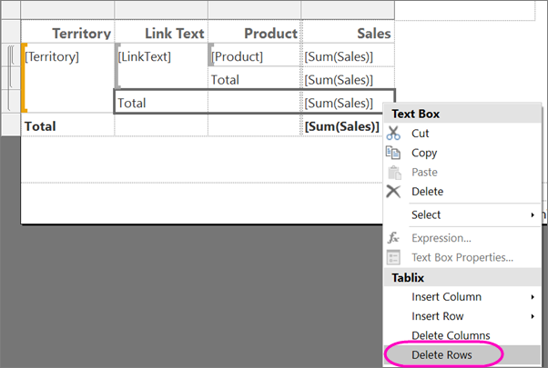
- 选择“运行”。现在它只具有一个总计行。
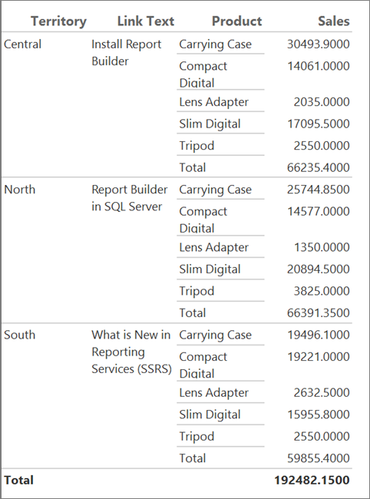
向报表添加超链接
- 选择“设计”返回设计视图。
- 右键单击包含 [LinkText] 的单元格，然后选择“文本框属性”。
- 在“操作”选项卡上，选择“转到 URL” 。
- 在“选择 URL”框中，选择 [URL]，然后选择“确定”。
- 文本看起来没有任何不同。 您需要使其看起来像链接文本。
- 选择 [LinkText]。
- 在“开始”选项卡上，转至“字体”，选择“下划线”，然后将“颜色”更改为“蓝色”。
- 选择“运行”。
- 选择链接。 如果计算机已连接到 Internet，则浏览器将打开到报表生成器的帮助文章。
旋转报表中的文本
选择“设计”返回设计视图。
- 在包含 [Territory]. 的单元格中选择
- 在“主文件夹”选项卡上的“字体”部分中，选择“加粗”按钮。
- 如果“属性”窗格未打开，请在“视图”选项卡上选中“属性”复选框。
- 在“属性”窗格中，找到 WritingMode 属性，并将其值从“默认”更改为“Rotate270” 。

- 在“开始”选项卡上的“段落”部分中，选择“垂直居中”和“水平居中”，以便从垂直和水平方向上都将文本定位于单元格的中心。
- 选择“运行”(!)。现在， [Territory] 单元中的文本将从单元的底部到顶部垂直放置。
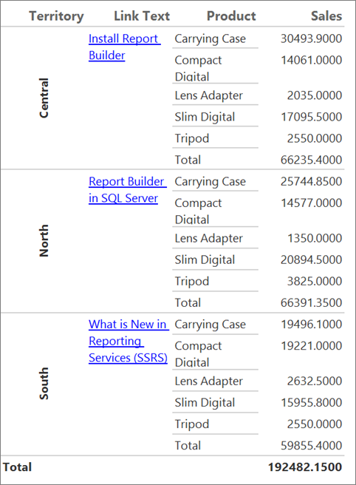
设置货币格式
- 选择“设计”切换到设计视图。
- 选择包含 [Sum(Sales)] 的顶部表单元，按住 Shift 键，然后选择包含 [Sum(Sales)] 的底部表单元。
- 在“主文件夹”选项卡上，转至“数字”组 > 然后选择“货币”按钮。
- （可选）如果区域设置为“英语(美国)”，则默认示例文本为 [$12,345.00]。 如果在“数字”组中看不到示例货币值，请选择“占位符样式”>“示例值”。
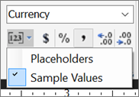
选择“运行”(!) 以预览报表。报表现在将显示设置了格式的数据并且更易于阅读。
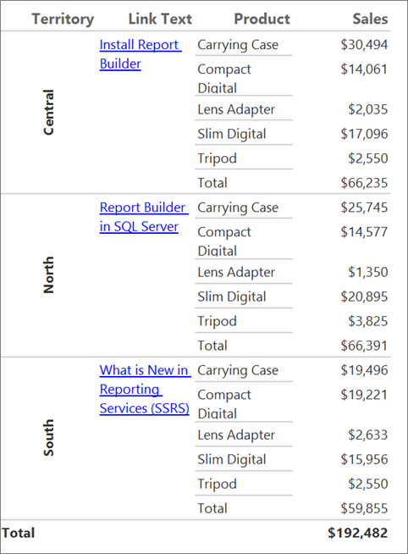
使用 HTML 格式显示文本
- 选择“设计”切换到设计视图。
- 在“插入”选项卡上，选择“文本框”，然后在 Design Surface 上，选择并拖动以便在表的下方创建一个宽度为 4 英寸、高度为 3 英寸的文本框。
- 复制此文本并将其粘贴到文本框中：
1. <h4>Limitations of cascading style sheet attributes</h4>
2. <p>Only a basic set of <b>cascading style sheet (CSS)</b> attributes are defined:</p>
3. <ul><li>
4. text-align, text-indent
5. </li><li>
6. font-family, font-size
7. </li><li>
8. color
9. </li><li>
10. padding, padding-bottom, padding-top, padding-right, padding-left
11. </li><li>
12. font-weight
13. </li></ul>
- 拖动文本框的下边缘，使其适合于所有文本。 注意在你拖动时设计图面会变大。
- 选择文本框中的所有文本。
- 右键单击所有选定文本，然后选择“文本属性”。
这是文本的属性，而非文本框的属性，因此，在一个文本框中，你可以混用纯文本和使用 HTML 标记作为样式的文本。
- 在“常规”选项卡上的“标记类型”下，选择“HTML - 将 HTML 标记解释为样式”。
- 选择“确定”。
- 选择“运行”(!) 以预览报表。
文本框中的文本将显示为标题、段落和带项目符号的列表。
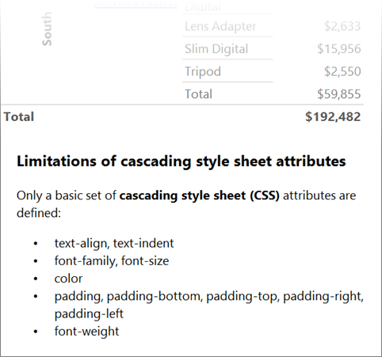
保存报表
您可以将报表保存到报表服务器、SharePoint 库或本地计算机。
在本教程中，将报表保存到报表服务器。 如果你没有对 Report Server 的访问权限，则可以保存到你的计算机。
将报表保存到 Report Server
- 从“报表生成器”按钮，选择“另存为”。
- 选择“最近使用的站点和服务器”。
- 选择或输入你拥有保存报表权限的 Report Server 的名称。
此时将显示“正在连接到报表服务器”消息。 当连接完成时，您将看到报表服务器管理员指定为报表默认位置的报表文件夹的内容。
- 在“名称”中，用选择的名称替换默认名称。
- 选择“保存”。
报表即已保存至报表服务器。 你连接的 Report Server 的名称将显示在窗口底部的状态栏中。
将报表保存到计算机上
- 从“报表生成器”按钮，选择“另存为”。
- 选择“桌面”、“我的文档”或“我的电脑”，然后浏览到要将报表保存到的文件夹。
- 在“名称”中，用选择的名称替换默认名称。
- 选择“保存”。
使用图表向导创建图表报表
在本部分中，使用图表向导创建嵌入数据集、选择共享数据源并创建柱形图。
创建图表报表
- 通过计算机、Web 门户或 SharePoint 集成模式 启动报表生成器 Reporting Services 。将打开“新建报表或数据集”对话框。如果未出现“新建报表或数据集”对话框，请通过“文件”菜单转至“新建”。
- 在左窗格中，确认已选中 “新建报表” 。
- 在右窗格中，选择“图表向导”。
- 在“选择数据集”页上，选择“创建数据集”，然后选择“下一步”。
- 在“选择数据源的连接”页上，选择现有数据源。 或浏览至 Report Server，然后选择数据源。 然后选择下一步。 你可能需要输入用户名和密码。
- 在“设计查询”页中，选择“编辑为文本”。
- 将以下查询粘贴到查询窗格中：
1. SELECT CAST('2015-01-01' AS date) AS SalesDate, CAST(54995.21 AS money) AS Sales
2. UNION SELECT CAST('2015-01-05' AS date) AS SalesDate, CAST(64499.04 AS money) AS Sales
3. UNION SELECT CAST('2015-02-11' AS date) AS SalesDate, CAST(37821.79 AS money) AS Sales
4. UNION SELECT CAST('2015-03-18' AS date) AS SalesDate, CAST(53633.08 AS money) AS Sales
5. UNION SELECT CAST('2015-04-23' AS date) AS SalesDate, CAST(24019.3 AS money) AS Sales
6. UNION SELECT CAST('2015-05-01' AS date) AS SalesDate, CAST(93245.5 AS money) AS Sales
7. UNION SELECT CAST('2015-06-06' AS date) AS SalesDate, CAST(55288.0 AS money) AS Sales
8. UNION SELECT CAST('2015-06-16' AS date) AS SalesDate, CAST(68733.5 AS money) AS Sales
9. UNION SELECT CAST('2015-07-16' AS date) AS SalesDate, CAST(24750.85 AS money) AS Sales
10. UNION SELECT CAST('2015-08-23' AS date) AS SalesDate, CAST(43452.3 AS money) AS Sales
11. UNION SELECT CAST('2015-09-24' AS date) AS SalesDate, CAST(58656. AS money) AS Sales
12. UNION SELECT CAST('2015-10-15' AS date) AS SalesDate, CAST(44583. AS money) AS Sales
13. UNION SELECT CAST('2015-11-21' AS date) AS SalesDate, CAST(81568. AS money) AS Sales
14. UNION SELECT CAST('2015-12-15' AS date) AS SalesDate, CAST(45973. AS money) AS Sales
15. UNION SELECT CAST('2015-12-26' AS date) AS SalesDate, CAST(96357. AS money) AS Sales
16. UNION SELECT CAST('2015-12-31' AS date) AS SalesDate, CAST(81946. AS money) AS Sales
选择下一步。
选择图表类型
可从几种预定义的图表类型中进行选择，完成向导后可修改图表。
添加柱形图
- 在“选择图表类型”页上，柱形图为默认图表类型。 选择下一步。
- 在“排列图表字段”页上，将 SalesDate 字段拖到“类别”中 。 “类别”显示在水平轴上。
- 将 Sales 字段拖到“值”中。 “值”框显示 Sum(Sales)，因为销售总计值之和是对每个日期的合计。 “值”显示在垂直轴上。
- 选择下一步。
- 选择完成。
图表将添加到设计图面中。 新的柱形图只显示代表性数据。 图例标有 Sales Date A 直至 Sales Date F 等，只为大致给出报表的外观。
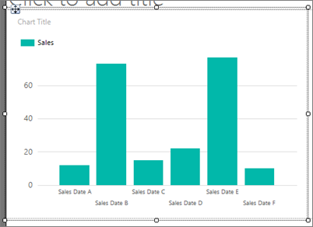
- 选择图表以显示图表控点。 拖动该图表的右下角以扩大该图表。 报表 Design Surface 的大小将增大以容纳图表。
- 选择“运行” 以预览报表。
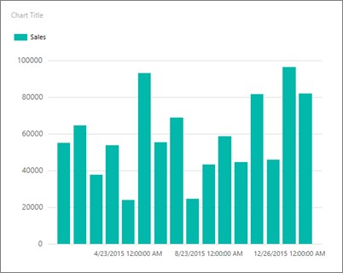
图表不会在水平轴上显示每个类别的标签。 默认情况下，仅包括适合放在轴旁边的标签。
设置水平轴上的日期格式
切换到报表设计视图。
- 右键单击水平轴，然后单击“水平轴属性”。
- 在“数字”选项卡的“类别”中选择“日期” 。
- 在“类型”框中，选择“2000 年 1 月 31 日” 。
- 选择“确定”。
- 在“主文件夹”选项卡上，选择“运行”以预览报表。
日期会以您选择的日期格式显示。 图表仍不会在水平轴上显示每个类别的标签。
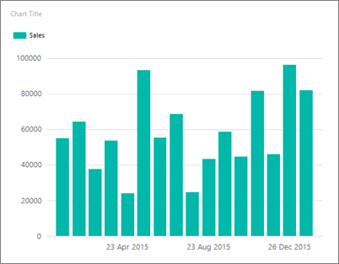
通过旋转标签和指定间隔，可以自定义标签显示方式。
在水平轴上旋转轴标签
- 切换到报表设计视图。
- 右键单击水平轴标题，然后选择“显示轴标题”以删除标题。 因为水平轴显示日期，所以不需要标题。
- 右键单击水平轴，然后单击“水平轴属性”。
- 在“标签”选项卡的“更改轴标签自动调整选项”下，选择“禁用自动调整” 。
- 在“标签旋转角度”中，选择 -90 。
- 选择“确定” 。
水平轴的示例文本将旋转 90 度。
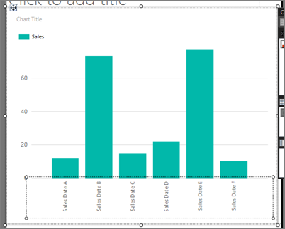
- 选择“运行” 以预览报表。
在图表中，会标签旋转。
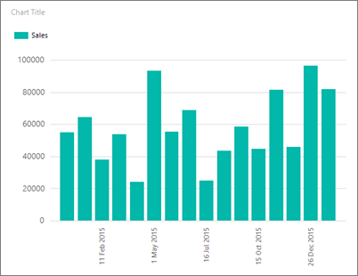
移动图例
- 切换到报表设计视图。
- 右键单击图表上的图例，然后单击“图例属性”。
- 在“布局和位置”下，选择其他位置。 例如，选择底部中间选项。
如果将图例置于图表的顶部或底部，则图例的布局将会从垂直改为水平。 可以在“布局”框中选择不同的布局。
- 选择“确定”。
- （可选）因为本教程中只有一个类别，所以图表不需要图例。 若要删除图例，右键单击“图例”，然后单击“删除图例”。
- 选择“运行” 以预览报表。
6. 设置图表的标题
- 切换到报表设计视图。
- 选择图表顶部的词语“图表标题”，然后输入 Store Sales Order Totals。
- 选择“运行” 以预览报表。
7. 设置垂直轴的格式和标签
默认情况下，垂直轴采用常用格式显示值，将自动调整为适合图表的大小。
- 切换到报表设计视图。
- 选择图表左侧垂直轴上的标签以选择它们。
- 在“主文件夹”选项卡上 >“数字”组中，选择“货币”按钮。 轴标签将更改以显示货币格式。
- 选择两次“减少小数位数”按钮，以显示舍入为最接近的美元金额。
- 右键单击垂直轴，然后单击“垂直轴属性”。
- 在“数字”选项卡中，已在“类别”框中选择了“货币”，并且“小数位数”已经为 0（零）。
- 检查“值的显示位置”。 已选中“千位”。
- 选择“确定”。
- 右键单击垂直轴，然后单击“显示轴标题”。
- 右键单击垂直轴标题，然后单击“轴标题属性”。
- 将“标题文本”字段中的文本替换为 Sales Total (in Thousands) 。 还可以指定与如何设置标题格式相关的多种选项。
- 选择“确定”。
- 选择“运行” 以预览报表。
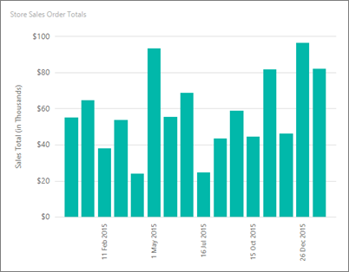
8.在水平 (x) 轴上显示所有标签
你会注意到 x 轴上仅显示了部分标签。 在本部分中，可在“属性”窗格设置属性以显示所有标签。
- 切换到报表设计视图。
- 选择图表，然后选择水平轴标签。
- 在“属性”窗格中，将 LabelInterval 设置为“1”。
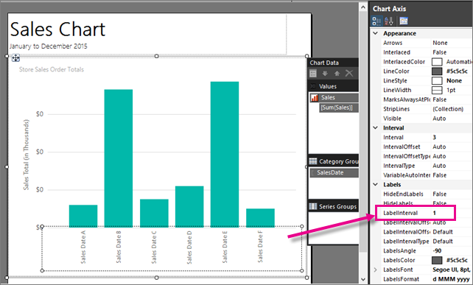
该图表同设计视图中一样。
- 选择“运行” 以预览报表。
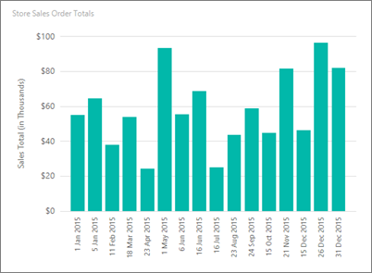
现在，图表显示其所有标签。
添加带已计算序列的移动平均线
- 切换到报表设计视图。
- 双击图表以显示“图表数据”窗格。
- 右键单击“值”区域中的 [Sum(Sales)] 字段，然后选择“添加计算序列” 。
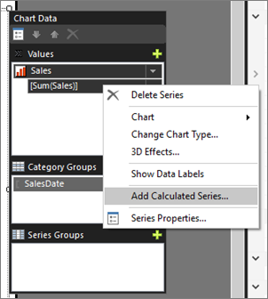
- 在“公式”中，验证是否已选中“移动平均线” 。
- 在“设置公式参数”中，针对“期间”，选择“4” 。
- 在“边框”选项卡的“线条宽度”中，选择“3磅” 。
- 选择“确定”。
- 选择“运行” 以预览报表。
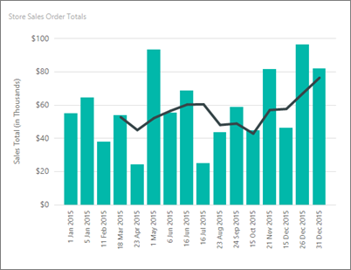
10. 添加报表标题
- 切换到报表设计视图。
- 在 Design Surface 上，选择“单击以添加标题”。
- 输入 Sales Chart。 按 Enter，然后输入 January to December 2015，内容如下所示：
Sales Chart
January to December 2015
- 选择“Sales Chart”，然后转至“主文件夹”选项卡 >“字体”部分 >“粗体”。
- 选择“January to December 2015”，并在“主文件夹”选项卡上，单击“字体”部分，将字号设置为 10。
- （可选）可能需要使“标题”文本框更高一些，以容纳两行文本。 选择下边缘中间，显示双向箭头时下拉。 并且可能需要拖动图表的顶部，使标题不重叠。
- 选择“运行” 以预览报表。
保存报表
- 切换到报表设计视图。
- 从“报表生成器”按钮，选择“另存为”。
可将其保存到计算机或报表服务器中。
- 在“名称”中，输入 Sales Order Column Chart。
- 选择“保存”。
使用图表向导创建饼图
本部分将介绍如何使用“图表向导”创建嵌入数据集、选择共享数据源并创建饼图。将打开“新建报表或数据集”对话框。如果未出现“新建报表或数据集”对话框，请通过“文件”菜单转至“新建”。
- 在左窗格中，确认已选中 “新建报表” 。
- 在右窗格中，选择“图表向导”。
- 在“选择数据集”页上，选择“创建数据集”，然后选择“下一步”。
- 在“选择数据源的连接”页中，选择现有数据源或浏览到 Report Server 并选择一个数据源，然后选择“下一步”。 你可能需要输入用户名和密码。
- 在“设计查询”页中，选择“编辑为文本”。
- 将以下查询粘贴到查询窗格中：
1. SELECT 'Advanced Digital Camera' AS Product, CAST(254995.21 AS money) AS Sales
2. UNION SELECT 'Slim Digital Camera' AS Product, CAST(164499.04 AS money) AS Sales
3. UNION SELECT 'SLR Digital Camera' AS Product, CAST(782176.79 AS money) AS Sales
4. UNION SELECT 'Lens Adapter' AS Product, CAST(36333.08 AS money) AS Sales
5. UNION SELECT 'Macro Zoom Lens' AS Product, CAST(40199.3 AS money) AS Sales
6. UNION SELECT 'USB Cable' AS Product, CAST(53245.5 AS money) AS Sales
7. UNION SELECT 'Independent Filmmaker Camcorder' AS Product, CAST(452288.0 AS money) AS Sales
8. UNION SELECT 'Full Frame Digital Camera' AS Product, CAST(247250.85 AS money) AS Sales
选择下一步。
选择图表类型
- 在“选择图表类型”页中，选择“饼图”，然后选择“下一步”。 将打开“排列图表字段”页。
在“排列图表字段”页上，将“Product”字段拖到“类别”窗格中。 类别定义了饼图上的切片数。 在本示例中，有 8 个切片，每个产品对应一个切片。
- 将“Sales”字段拖到“值”窗格中。 Sales 表示子类别的销售量。 “值”窗格显示 [Sum(Sales)]，因为该图表显示的是每个产品的销售总额。
- 选择“下一步”查看预览。
- 选择“完成”。
图表将添加到设计图面中。 无法看到饼图的实际值。 你将看到“产品 1”、“产品 2”等，是你可以了解图表的外观。
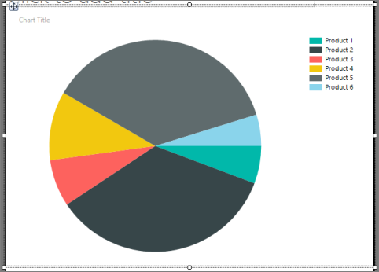
- 选择图表以显示图表控点。 拖动图表右下角将其放大。 为适应报表大小，报表 Design Surface 也会变大。
- 选择“运行” 以预览报表。
报表会显示具有 8 个切片的饼图，每个产品对应一个切片。 现在可以看到实际产品和每个切片大小所表示的该产品的销售额。 其中有三个切片较薄。
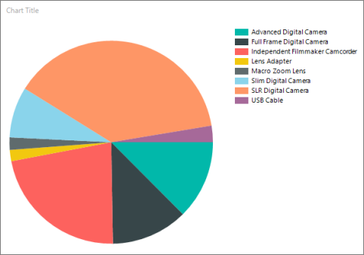
3. 在每个切片中显示百分比
在饼图的每个切片上，可以显示此切片占整个饼图的百分比。
- 切换到报表设计视图。
- 右键单击饼图，并选择“显示数据标签”。 数据标签会显示在图表上。
- 右键单击标签，然后选择“序列标签属性”。
- 在“标签数据”框中，选择“#PERCENT”。
- （可选）若要指定标签显示的小数位数，在 #PERCENT 后的“标签数据”框中输入 {Pn}，其中 n 为要显示的小数位数。 例如，若不显示小数位数，请输入 #PERCENT{P0}。
- 若要将值显示为百分比，则 UseValueAsLabel 属性必须为 false。 如果系统提示设置此值，请在“确认操作”对话框中选择“是”。
- 选择“确定”。
- 选择“运行” 以预览报表。
报表会显示每个饼图切片占总体的百分比。
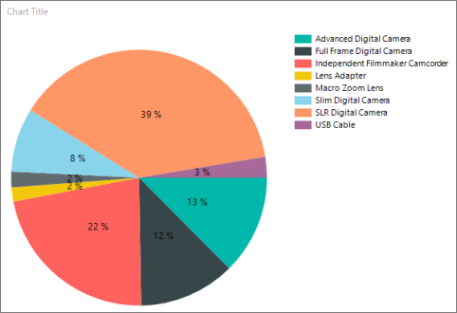
4. 将多个小型切片合并为一个切片
在饼图所包含的切片中，有三个切片较小。 可以将多个小切片合并为一个表示所有三个小切片的大型“其他”切片。
- 切换到报表设计视图。
- 如果看不到“属性”窗格，请在“视图”选项卡>“显示/隐藏”组中选择“属性”。
- 在 Design Surface 上，选择饼图的任一切片。 序列的属性将显示在“属性”窗格中。
- 在 “常规” 部分，展开 CustomAttributes 节点。
- 将“CollectedStyle”属性设置为“SingleSlice”。
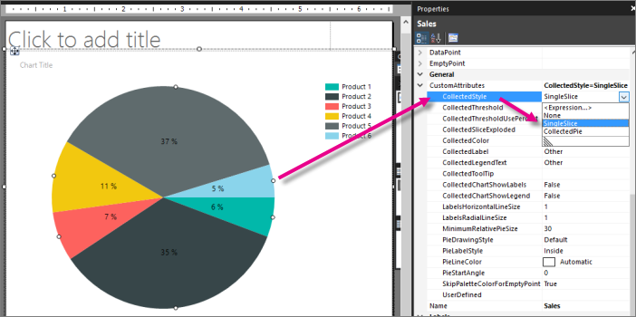
- 确保将“CollectedThreshold”属性设置为“5”。
- 确保将“CollectedThresholdUsePercent”属性设置为“True”。
- 在“主文件夹”选项卡上，选择“运行”以预览报表。
现在，在图例中可看到类别“其他”。 新饼图切片将所有小于 5% 的切片组合成一个占整个饼图 6% 的切片。
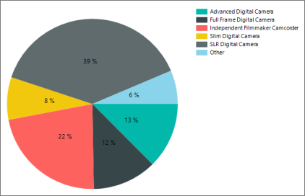
5.从顶部开始绘制饼图值
默认情况下，在饼图中，数据集中的第一个值从与饼顶部成 90 度的位置开始绘制。 可以在前几部分的饼图中看到。
在本部分中，将从顶部开始绘制第一个值。
- 切换到报表设计视图。
- 选择饼图本身。
- 在“属性”窗格中，“自定义属性”下，将“PieStartAngle”从“0”更改为“270”。
- 选择“运行”以预览报表。
现在，饼图切片从顶部开始按字母顺序排列，“其他”切片位于末尾。
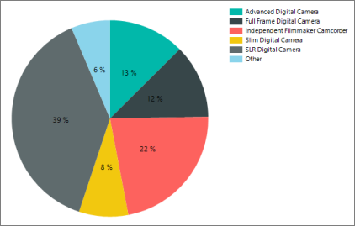
6. 添加报表标题
由于饼图是报表中的唯一可视化效果，因此图表无需具有标题。 报表标题无需处理。
- 在图表中，选择“图表标题”框，然后按 Delete。
- 在 Design Surface 上，选择“单击以添加标题”。
- 输入 Camera and Camcorder Sales，按 Enter，然后输入 As a Percentage of Total Sales，如下所示：
Camera and Camcorder Sales
As a Percentage of Total Sales
- 选择 Camera and Camcorder Sales，然后在“主文件夹”选项卡>“字体”部分>选择“加粗”。
- 选择“As a Percentage of Total Sales”，然后在“主页”选项卡>“字体”部分中，将字号设置为“10”。
- （可选）可能需要使“标题”文本框更高一些，以容纳两行文本。
此标题将出现在报表的顶部。 未定义报表页眉时，报表体顶部的项就等同于报表标头。
- 选择“运行” 以预览报表。
保存报表
- 切换到报表设计视图。
- 在“文件”菜单上，选择“保存”。
- 在“名称”中，输入 Sales Pie Chart。
- 选择“保存”。
报表将保存在报表服务器上。
使用图表向导创建图表报表
从中创建嵌入数据集，选择共享数据源，并使用“图表向导”创建条形图。
从 Reporting ServicesWeb 门户、SharePoint 集成模式下的报表服务器，或从计算机启动报表生成器。
此时将显示 “入门” 对话框。
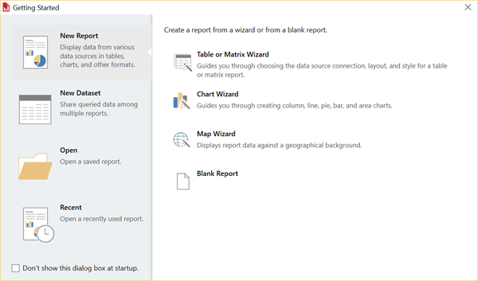
如果看不到“入门”对话框中，选择“文件”>“新建”。 “新建报表或数据集” 对话框的内容与“入门” 对话框的内容大致相同。
- 在左窗格中，确认已选中 “新建报表” 。
- 在右窗格中，选择“图表向导”。
- 在“选择数据集”页上，选择“创建数据集”，然后选择“下一步”。
- 在“选择数据源的连接”页上，选择现有数据源。 或浏览至 Report Server，然后选择数据源。 然后选择下一步。 你可能需要输入用户名和密码。
- 在“设计查询”页中，选择“编辑为文本”。
- 将以下查询粘贴到查询窗格中：
1. SELECT 'Luis' as FirstName, 'Alverca' as LastName, CAST(170000.00 AS money) AS SalesYear2015, CAST(150000. AS money) AS SalesYear2014
2. UNION SELECT 'Jeffrey' as FirstName, 'Zeng' as LastName, CAST(210000. AS money) AS SalesYear2015, CAST(190000. AS money) AS SalesYear2014
3. UNION SELECT 'Houman' as FirstName, 'Pournasseh' as LastName, CAST(150000. AS money) AS SalesYear2015, CAST(180000. AS money) AS SalesYear2014
4. UNION SELECT 'Robin' as FirstName, 'Wood' as LastName, CAST(75000. AS money) AS SalesYear2015, CAST(175000. AS money) AS SalesYear2014
5. UNION SELECT 'Daniela' as FirstName, 'Guaita' as LastName, CAST(170000. AS money) AS SalesYear2015, CAST(175000. AS money) AS SalesYear2014
6. UNION SELECT 'John' as FirstName, 'Yokim' as LastName, CAST(160000. AS money) AS SalesYear2015, CAST(195000. AS money) AS SalesYear2014
7. UNION SELECT 'Delphine' as FirstName, 'Ribaute' as LastName, CAST(180000. AS money) AS SalesYear2015, CAST(205000. AS money) AS SalesYear2014
8. UNION SELECT 'Robert' as FirstName, 'Hernady' as LastName, CAST(140000. AS money) AS SalesYear2015, CAST(180000. AS money) AS SalesYear2014
9. UNION SELECT 'Tanja' as FirstName, 'Plate' as LastName, CAST(150000. AS money) AS SalesYear2015, CAST(160000. AS money) AS SalesYear2014
10. UNION SELECT 'David' as FirstName, 'Bradley' as LastName, CAST(210000. AS money) AS SalesYear2015, CAST(180000. AS money) AS SalesYear2014
11. UNION SELECT 'Michal' as FirstName, 'Jaworski' as LastName, CAST(175000. AS money) AS SalesYear2015, CAST(220000. AS money) AS SalesYear2014
12. UNION SELECT 'Chris' as FirstName, 'Ashton' as LastName, CAST(195000. AS money) AS SalesYear2015, CAST(205000. AS money) AS SalesYear2014
13. UNION SELECT 'Pongsiri' as FirstName, 'Hirunyanitiwatna' as LastName, CAST(175000. AS money) AS SalesYear2015, CAST(215000. AS money) AS SalesYear2014
14. UNION SELECT 'Brian' as FirstName, 'Burke' as LastName, CAST(187000. AS money) AS SalesYear2015, CAST(207000. AS money) AS SalesYear2014
选择下一步。
创建条形图
- 在“选择图表类型”页上，柱形图为默认图表类型。
- 选择“条形”，然后选择“下一步”。
“排列图表字段”页上的“可用字段”窗格中有 4 个字段：“FirstName”、“LastName”、“SalesYear2015”和“SalesYear2014”。
- 将 LastName 拖动到“类别”窗格。
- 将 SalesYear2015 拖动到“值”窗格。 SalesYear2015 表示每个销售人员在 2015 年的销售总额。 “值”窗格显示 [Sum(SalesYear2015)] ，因为该图表显示的是每个产品的销售总额。
- 将 SalesYear2014 拖动到 SalesYear2015 下的“值”窗格。 SalesYear2014 表示每个销售人员在 2014 年的销售总额。
- 选择下一步。
- 选择完成。
图表将添加到设计图面中。 新的条形图只显示表述性数据。 图例读取 Last Name A、Last Name B 等，而不是人员的姓名，这只用于展示报表的外观。
- 选择图表以显示图表控点。 拖动该图表的右下角以扩大该图表。 注意在你拖动时设计图面会变大。
- 选择“运行” 以预览报表。
条形图将显示每个销售人员在 2014 和 2015 年度的销售情况。 条形图的长度对应于总销售额。
在垂直轴上显示所有名称
默认情况下，垂直轴上只显示某些值。 您可以更改图表以显示所有类别。
- 切换到报表设计视图。
- 右键单击垂直轴，然后选择“垂直轴属性”。
- 在“轴范围和间隔”下的“间隔”框中，键入 1 。
- 选择“确定”。
- 选择“运行” 以预览报表。
在垂直轴上显示姓氏和名字
可以更改类别表达式以将每个销售人员的姓氏包含在名字之后。
- 切换到报表设计视图。
- 双击图表以显示“图表数据”窗格。
- 在“类别组”区域中右键单击 [LastName]，然后选择“类别组属性”。
- 在“标签”中，选择表达式 (Fx) 按钮。
- 键入以下表达式： =Fields!LastName.Value & ", " & Fields!FirstName.Value
此表达式将连接姓氏、逗号和名字。
- 选择“确定”。
- 选择“确定”。
- 选择“运行” 以预览报表。
如果在运行报表时没有显示名字，则你可以手动刷新数据。 在仍处于预览模式时，在“导航”组的“运行”选项卡上，选择“刷新”。
4. 更改垂直轴上的排序顺序
当你对图表中的数据进行排序时，你是在更改类别轴上的值的顺序。
- 切换到报表设计视图。
- 双击图表以显示“图表数据”窗格。
- 在“类别组”区域中右键单击 [LastName]，然后选择“类别组属性”。
- 选择“排序”。 “更改排序选项”页将显示排序表达式的列表。 默认情况下，此列表具有一个与原始类别组表达式相同的排序表达式。
- 在“排序依据”中，选择 [SalesYear2015]。
- 在“顺序”列表中，选择“A 到 Z”，按 2015 年销售额从大到小的顺序显示姓名 。
- 选择“确定”。
- 选择“运行” 以预览报表。
水平轴上的姓名按 2015 年销售额从大到小的顺序排列， Zeng 位于顶部。
5. 移动图例
为了提高图表值的可读性，可能需要移动图表图例。 例如，在水平显示图条的条形图中，可以更改图例的位置，将其放置在图表的上方或图表区下方。 此位置可为图条提供更大的水平空间。
在条形图的图表区下方显示图例
- 切换到报表设计视图。
- 右键单击图表上的图例。
- 选择“图例属性”。
- 对于“图例位置”，请选择其他位置。 例如，将图例位置设置为底部中间。
如果将图例置于图表的顶部或底部，则图例的布局将会从垂直改为水平。 可以从“布局”下拉列表中选择不同的布局。
- 选择“确定”。
- 选择“运行” 以预览报表。
6. 设置图表的标题
- 切换到报表设计视图。
- 选择图表顶部的字词“图表标题”，再输入 Sales for 2014 and 2015。
- 选择标题后，在“属性”窗格中，将“颜色”设置为“黑色”并将“字体”设置为“12磅” 。
- 选择“运行” 以预览报表。
7. 设置水平轴的格式和标签
默认情况下，水平轴采用常用格式显示值，将自动调整为适合图表的大小。 可以将其更改为货币格式。
- 切换到报表设计视图。
- 沿图表底部选择水平轴，以选择它。
- 在“主文件夹”选项卡上，转到“数字”组>“货币”。 水平轴标签将更改为货币。
- （可选）删除小数位数。 在“货币”按钮附近，选择两次“减少小数位数”按钮。
- 右键单击水平轴，然后选择“水平轴属性”。
- 在“数字”选项卡上，选择“以千为单位显示值” 。
- 选择“确定”。
- 右键单击水平轴，然后选择“显示轴标题”。
- 在“轴标题”框中，输入 Sales in thousands，然后按 Enter。
- 选择“运行” 以预览报表。
报表将在水平轴上以千为单位将销售额显示为货币，且没有小数位数。
8. 添加筛选器以显示前五个值
可以向图表添加筛选器，以指定数据集中哪些数据要包含于图表中或排除在图表外。
- 切换到报表设计视图。
- 双击图表以显示“图表数据”窗格。
- 在“类别组”区域中，右键单击 [LastName] 字段，然后选择“类别组属性”。
- 选择“筛选器”。 “更改筛选器”页可以显示筛选器表达式的列表。 默认情况下，此列表为空。
- 选择 添加 。 此时将显示一个新的空白筛选器。
- 在“表达式”中，输入 [Sum(SalesYear2015)]。 此表达式将创建基础表达式 =Sum(Fields!SalesYear2015.Value)，可以查看是否选择了 fx 按钮。
- 验证确保数据类型是“文本”。
- 在“运算符”中，从下拉列表中选择“前 N 个” 。
- 在“值”中，输入以下表达式：=5
- 选择“确定”。
- 选择“运行” 以预览报表。
如果在运行报表时没有对结果进行筛选，则可以手动刷新数据。 在“导航”组的“运行”选项卡上，选择“刷新”。
图表将显示 2015 年销售数据中前五位销售人员的姓名。
9. 添加报表标题
- 在 Design Surface 上，选择“单击以添加标题”。
- 输入 Sales Bar Chart。 按 Enter，然后输入 Top Five Sellers for 2015，如下所示：
Sales Bar Chart
Top Five Sellers for 2015
- 选择 Sales Bar Chart，并选择“加粗”按钮。
- 选择 Top Five Sellers for 2015，并在“主文件夹”选项卡上的“字体”部分中，将字号设置为“10” 。
- （可选）能需要使“标题”文本框更高一些，并将条形图的顶部向下拉，以容纳两行文本。
此标题将出现在报表的顶部。 未定义报表页眉时，报表体顶部的项就等同于报表标头。
- 选择“运行” 以预览报表。
10. 保存报表
- 切换到报表设计视图。
- 选择“文件>”“另存为”。
- 在“名称”中，输入 Sales Bar Chart。
可将其保存到计算机或报表服务器中。
- 选择“保存”。
创建含有表的报表
- 通过计算机、Web 门户或 SharePoint 集成模式 启动报表生成器 Reporting Services 。
将打开“新建报表或数据集”对话框。
如果未出现“新建报表或数据集”对话框，请通过“文件”菜单转至“新建”。
- 在左窗格中，确认已选中 “新建报表” 。
- 在右窗格中，选择“表或矩阵向导”。
- 在“选择数据集”页上，单击“创建数据集”>“下一步” 。 将打开“选择数据源的连接”页面。
- 选择“新建”。 此时将打开 “数据源属性” 对话框。
- 在“名称”中，输入数据源的名称“Product Sales”。
- 在“选择连接类型”中，确认已选择“Microsoft SQL Server” 。
- 在“连接字符串”中，输入以下文本：
Data Source\=<servername>
表达式 <servername>（例如 Report001）指定安装了 SQL Server 数据库引擎实例的计算机。 因为报表数据不是从 SQL Server 数据库提取的，所以不需要包括数据库的名称。 指定服务器上的默认数据库用于对查询进行分析。
- 选择“凭据”。 输入访问外部数据源所需的凭据。
- 选择“确定”。
返回至“选择数据源的连接”页。
- 要验证是否能连接到数据源，请选择“测试连接”。
将显示消息“已成功地创建连接”。
- 选择“确定”。
- 选择下一步。
2. 在表向导中创建报告的查询和表格布局
在报表中，可以使用具有预定义查询的共享数据集，也可以创建仅在报表中使用的嵌入数据集。 在本教程中，将创建一个嵌入数据集。
在表向导中创建查询和表布局
- 在“设计查询”页中，关系查询设计器处于打开状态。 在本教程中，你将使用基于文本的查询设计器。
- 选择“编辑为文本”。 基于文本的查询设计器将显示查询窗格和结果窗格。
- 将以下 Transact-SQL 查询粘贴到“查询”框中。
1. SELECT CAST('2015-01-04' AS date) as SalesDate, 'Accessories' as Subcategory,
2. 'Carrying Case' as Product, CAST(16996.60 AS money) AS Sales, 68 as Quantity
3. UNION SELECT CAST('2015-01-05' AS date) as SalesDate, 'Accessories' as Subcategory,
4. 'Carrying Case' as Product, CAST(1350.00 AS money) AS Sales, 18 as Quantity
5. UNION SELECT CAST('2015-01-10' AS date) as SalesDate, 'Accessories' as Subcategory,
6. 'Carrying Case' as Product, CAST(1147.50 AS money) AS Sales, 17 as Quantity
7. UNION SELECT CAST('2015-01-04' AS date) as SalesDate, 'Accessories' as Subcategory,
8. 'Budget Movie-Maker' as Product, CAST(1056.00 AS money) AS Sales, 44 as Quantity
9. UNION SELECT CAST('2015-01-05' AS date) as SalesDate, 'Accessories' as Subcategory,
10. 'Slim Digital' as Product, CAST(1380.00 AS money) AS Sales, 18 as Quantity
11. UNION SELECT CAST('2015-01-05' AS date) as SalesDate,'Accessories' as Subcategory,
12. 'Budget Movie-Maker' as Product, CAST(780.00 AS money) AS Sales, 26 as Quantity
13. UNION SELECT CAST('2015-01-07' AS date) as SalesDate, 'Accessories' as Subcategory,
14. 'Budget Movie-Maker' as Product, CAST(3798.00 AS money) AS Sales, 9 as Quantity
15. UNION SELECT CAST('2015-01-08' AS date) as SalesDate, 'Camcorders' as Subcategory,
16. 'Budget Movie-Maker' as Product, CAST(10400.00 AS money) AS Sales, 13 as Quantity
17. UNION SELECT CAST('2015-01-09' AS date) as SalesDate, 'Camcorders' as Subcategory,
18. 'Budget Movie-Maker' as Product, CAST(3000.00 AS money) AS Sales, 60 as Quantity
19. UNION SELECT CAST('2015-01-10' AS date) as SalesDate, 'Digital' as Subcategory,
20. 'Budget Movie-Maker' as Product, CAST(7234.50 AS money) AS Sales, 39 as Quantity
21. UNION SELECT CAST('2015-01-06' AS date) as SalesDate, 'Digital' as Subcategory,
22. 'Carrying Case' as Product, CAST(10836.00 AS money) AS Sales, 84 as Quantity
23. UNION SELECT CAST('2015-01-07' AS date) as SalesDate, 'Digital' as Subcategory,
24. 'Slim Digital' as Product, CAST(2550.00 AS money) AS Sales, 17 as Quantity
25. UNION SELECT CAST('2015-01-04' AS date) as SalesDate, 'Digital' as Subcategory,
26. 'Slim Digital' as Product, CAST(8357.80 AS money) AS Sales, 44 as Quantity
27. UNION SELECT CAST('2015-01-08' AS date) as SalesDate, 'Digital SLR' as Subcategory,
28. 'Slim Digital' as Product, CAST(18530.00 AS money) AS Sales, 34 as Quantity
29. UNION SELECT CAST('2015-01-06' AS date) as SalesDate, 'Digital SLR' as Subcategory,
30. 'Slim Digital' as Product, CAST(26576.00 AS money) AS Sales, 88 as Quantity
- 在查询设计器工具栏上选择“运行 (!)”。
该查询运行并显示 SalesDate、 Subcategory、 Product、 Sales和 Quantity字段的结果集。
选择下一步.在“排列字段”页上，将 Sales 拖到“值”中 。Sales 由 Sum 函数聚合。 值为 [Sum(Sales)]。将 Product 拖到“行组”中 。将 SalesDate 拖到“列组”中 。
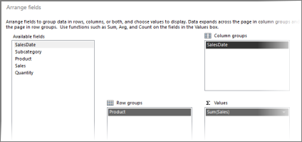
选择下一步。在“选择布局”页的“选项”下，确认已选择“显示小计和总计” 。向导的“预览”窗格将显示包含有三行的表。 当你运行报表时，每行按以下方式显示：
第一行将对表出现一次以显示列标题。第二行将对每个产品重复一次并显示产品名称、每日总计和行总计。第三行将对表出现一次以显示总计。
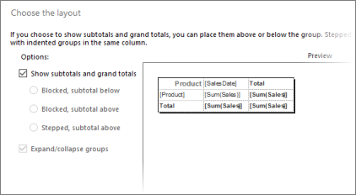
选择下一步。选择完成。表将添加到设计图面中。 此表有三列和三行。
在“分组”窗格中查找。 如果未显示“分组”窗格，请在“视图”菜单上，选择“分组”。 “行组”窗格显示一个行组：“Product”。 “列组”窗格显示一个列组：“SalesDate”。 明细数据是由数据集查询检索的所有数据。
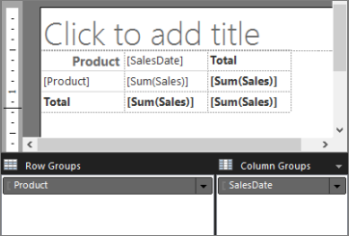
选择“运行” 以预览报表。将数据格式设置为货币
选择“设计”切换到设计视图。选择“SalesDate”列的第二行（位于列标题行下方）中的单元格。 按住 Ctrl 键并选择包含 [Sum(Sales)] 的所有单元格。
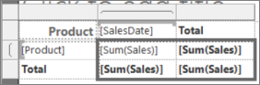
在“主文件夹”选项卡>“数字”组中，选择“货币”。 单元会更改为显示已设置好格式的货币。
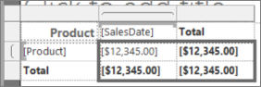
如果区域设置为“英语(美国)”，则默认示例文本为 [ $12,345.00]。 如果在“数字”组中看不到示例货币值，请选择“占位符样式”>“示例值”。

选择“运行” 以预览报表。SalesDate 值显示为默认日期格式， Sales 的汇总值显示为货币格式。
添加迷你图
选择“设计”返回设计视图。选择表中的“Total”列。右键单击。 指向“插入列”，然后选择“左侧”。
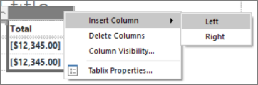
在新列中，右键单击 [Product] 行中的单元格 > 选择“插入”>“迷你图”。
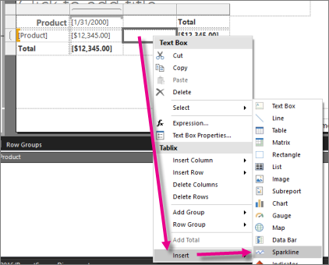
在“选择迷你图类型”对话框中，确保已选择“列”行中的第一个迷你图，然后单击“确定”。选择要在“图表数据”窗格中显示的迷你图。选择“值”框旁边的加号 (+)，然后选择“Sales”。
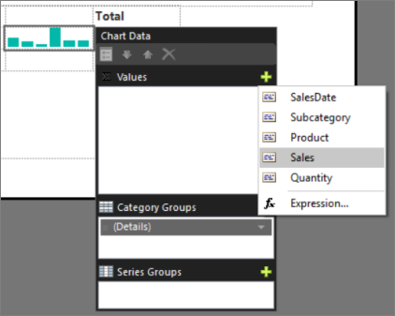
“Sales”字段中的值现在是迷你图的值。
选择“类别组”框旁边的加号 (+)，然后选择“SalesDate”。选择“运行”以预览报表。
沿水平方向和垂直方向对齐迷你图
当所有迷你图不是使用相同的度量尺度时理解起来很困难。 每个迷你图的水平轴和垂直轴都需要与其他部分匹配。
选择“设计”返回设计视图。右键单击迷你图，然后选择“垂直轴属性”。选中“对齐轴”复选框。 Tablix1 是列表中唯一的选项。
该选项设置在各迷你图中条形相对于其他条形的高度。
选择“确定”。右键单击迷你图，然后选择“水平轴属性”。选中“对齐轴”复选框。 Tablix1 是列表中唯一的选项。
该选项设置在各迷你图中条形相对于其他条形的宽度。 如果某些迷你图中的条形比其他迷你图少，则这些迷你图对于缺失的数据具有空白空间。
选择“确定”。选择“运行”以再次预览报表。
现在每个迷你图中的所有条形均与其他迷你图中的条形对齐，它们的高度也是相对的。
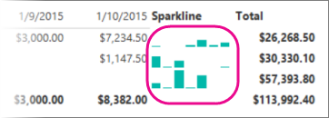
更改列宽
- 选择“设计”返回设计视图。
- 选择表，灰色条形显示在表的上方和旁边。 这些条形是列和行的控点
- 指向列控点之间的行，使光标变为双箭头。 拖动“Product”列，以便产品名称显示在一行中。
- 选择“运行”以预览报表，并查看报表是否足够宽。
添加报表标题
- 在 Design Surface 上，选择“单击以添加标题”。
- 输入“Sales by Date”，然后在文本框外部选择。
- 选择包含“Product Sales”的文本框。
- 在“开始”选项卡上 > 单击“字体”组 >“颜色”，选择“蓝绿色”。
- 选择“粗体”。
- 选择“确定”。
9. 保存报表
将报表保存到报表服务器或计算机上。 如果不将报表保存到 Report Server 上，则许多 Reporting Services 功能（如子报表）将不可用。
将报表保存到 Report Server
从“报表生成器”按钮，选择“另存为”。选择“最近使用的站点和服务器”。选择或输入你拥有保存报表权限的 Report Server 的名称。
此时将显示“正在连接到报表服务器”消息。 当连接完成时，您将看到报表服务器管理员指定为报表默认位置的报表文件夹的内容。
- 在“名称”中，用“Product Sales”替换默认名称 。
- 选择“保存”。
报表即已保存至报表服务器。 你连接的 Report Server 的名称将显示在窗口底部的状态栏中。
将报表保存到计算机上
- 从“报表生成器”按钮，选择“另存为”。
- 依次选择“桌面”、“我的文档”或“我的电脑”，并浏览到要保存该报表的文件夹。
- 在“名称”中，用“Product Sales”替换默认名称 。
- 选择“保存”。
使用表向导或矩阵向导创建表报表和数据集
在本部分中，选择共享数据源，创建嵌入数据集，并在表中显示数据。
创建具有嵌入数据集的表
- 通过计算机、Web 门户或 SharePoint 集成模式 启动报表生成器 Reporting Services 。
将打开“新建报表或数据集”对话框。如果未出现“新建报表或数据集”对话框，请通过“文件”菜单转至“新建”。
- 在左窗格中，确认已选中 “新建报表” 。
- 在右窗格中，选择“表或矩阵向导”。
- 在“选择数据集”页上，选择“创建数据集”。
- 选择下一步。
- 在“选择数据源的连接”页上，选择现有数据源。 或浏览至 Report Server，然后选择数据源。 如果没有可用数据源，或无权访问 Report Server，可以改用嵌入数据源。 有关详细信息，请参阅教程：创建基本表报表（报表生成器）。
- 选择下一步。
- 在“设计查询”页中，选择“编辑为文本”。
- 复制并将以下查询粘贴到查询窗格中：
1. SELECT CAST('2015-01-05' AS date) as SalesDate, 'Accessories' as Subcategory,
2. 'Carrying Case' as Product, CAST(16996.60 AS money) AS Sales, 68 as Quantity
3. UNION SELECT CAST('2015-01-06' AS date) as SalesDate, 'Accessories' as Subcategory,
4. 'Tripod' as Product, CAST(1350.00 AS money) AS Sales, 18 as Quantity
5. UNION SELECT CAST('2015-01-11' AS date) as SalesDate, 'Accessories' as Subcategory,
6. 'Lens Adapter' as Product, CAST(1147.50 AS money) AS Sales, 17 as Quantity
7. UNION SELECT CAST('2015-01-05' AS date) as SalesDate, 'Accessories' as Subcategory,
8. 'Mini Battery Charger' as Product, CAST(1056.00 AS money) AS Sales, 44 as Quantity
9. UNION SELECT CAST('2015-01-06' AS date) as SalesDate, 'Accessories' as Subcategory,
10. 'Telephoto Conversion Lens' as Product, CAST(1380.00 AS money) AS Sales, 18 as Quantity
11. UNION SELECT CAST('2015-01-06' AS date) as SalesDate,'Accessories' as Subcategory,
12. 'USB Cable' as Product, CAST(780.00 AS money) AS Sales, 26 as Quantity
13. UNION SELECT CAST('2015-01-08' AS date) as SalesDate, 'Accessories' as Subcategory,
14. 'Budget Movie-Maker' as Product, CAST(3798.00 AS money) AS Sales, 9 as Quantity
15. UNION SELECT CAST('2015-01-09' AS date) as SalesDate, 'Camcorders' as Subcategory,
16. 'Business Videographer' as Product, CAST(10400.00 AS money) AS Sales, 13 as Quantity
17. UNION SELECT CAST('2015-01-10' AS date) as SalesDate, 'Camcorders' as Subcategory,
18. 'Social Videographer' as Product, CAST(3000.00 AS money) AS Sales, 60 as Quantity
19. UNION SELECT CAST('2015-01-11' AS date) as SalesDate, 'Digital' as Subcategory,
20. 'Advanced Digital' as Product, CAST(7234.50 AS money) AS Sales, 39 as Quantity
21. UNION SELECT CAST('2015-01-07' AS date) as SalesDate, 'Digital' as Subcategory,
22. 'Compact Digital' as Product, CAST(10836.00 AS money) AS Sales, 84 as Quantity
23. UNION SELECT CAST('2015-01-08' AS date) as SalesDate, 'Digital' as Subcategory,
24. 'Consumer Digital' as Product, CAST(2550.00 AS money) AS Sales, 17 as Quantity
25. UNION SELECT CAST('2015-01-05' AS date) as SalesDate, 'Digital' as Subcategory,
26. 'Slim Digital' as Product, CAST(8357.80 AS money) AS Sales, 44 as Quantity
27. UNION SELECT CAST('2015-01-09' AS date) as SalesDate, 'Digital SLR' as Subcategory,
28. 'SLR Camera 35mm' as Product, CAST(18530.00 AS money) AS Sales, 34 as Quantity
29. UNION SELECT CAST('2015-01-07' AS date) as SalesDate, 'Digital SLR' as Subcategory,
30. 'SLR Camera' as Product, CAST(26576.00 AS money) AS Sales, 88 as Quantity
- 在查询设计器工具栏上选择“运行 (!)”。
- 选择下一步。
在向导中组织数据并选择布局
将数据组织到组中并选择布局
- 在“排列字段”页上，将 Product 拖到“值”中。
- 将 Quantity 拖到“值”中并将其置于 Product 之后。
将使用汇总数值字段的默认函数 Sum 函数对 Quantity 进行汇总。
- 将 Sales 拖到“值”中并将其放在 Quantity 之后。步骤 1、2 和 3 指定要在表中显示的数据。
- 将 SalesDate 拖到“行组”中。
- 将 Subcategory 拖到“行组”中并将其置于 SalesDate 之后。
步骤 4 和 5 首先按日期组织字段的值，然后按照该日期的所有销售组织字段的值。
- 选择下一步。
当您运行报表时，表将显示每个日期、每个日期的所有订单以及每个订单的所有产品、数量和销售额总计。
- 在“选择布局”页的“选项”下，确认已选择“显示小计和总计” 。
- 验证是否选择了“分块式，小计下方显示”。
- 清除“展开/折叠组”选项。
在本教程中，创建的报表不会使用向下钻取功能，用户可通过此功能来展开父组层次结构来显示子组行和详细信息行。
- 选择下一步。
- 选择完成。
表将添加到设计图面中。 此表有五个列和五个行。 “行组”窗格显示三个行组：“SalesDate”、“Subcategory”和“Details”。 明细数据是由数据集查询检索的所有数据。 “列组”窗格为空。
- 选择“运行” 以预览报表。
对于在特定日期销售的每个产品，表显示产品名称、销售数量及销售额总计。 此数据首先按销售日期组织，然后按子类别组织。
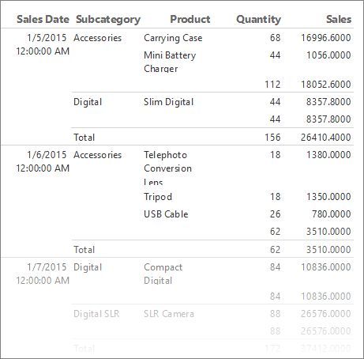
设置日期和货币的格式
将列加宽，并设置日期和货币的格式。
- 选择“设计”返回到设计视图。
- Product 名称可以使用更多空间。 若要将 Product 列加宽，请选择整个表，然后拖动 Product 列顶部列句柄的右边缘。
- 按 Ctrl 键，然后选择包含 [Sum(Sales)] 的 4 个单元。
- 在“主文件夹”选项卡中，单击“数字”>“货币”。 单元会更改为显示已设置好格式的货币。
如果区域设置为“英语(美国)”，则默认示例文本为 [ $12,345.00]。 如果在“数字”组中看不到示例货币值，请选择“占位符样式”>“示例值”。

- 选择包含 [SalesDate] 的单元格。
- 在“数字”组中选择“日期”。
单元格会显示示例日期 [2000/1/31] 。
- 选择“运行” 以预览报表。
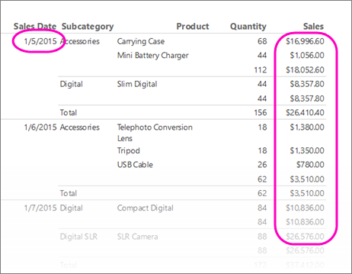
3. 使用背景色显示 KPI
可将背景色设置为运行报表时计算的表达式。
使用背景色显示 KPI 的当前状态
- 在表中，右键单击第二个 [Sum(Sales)] 单元（在显示子类别的销售额的小计行中），然后选择“文本框属性”。
请确保选择该单元，而非单元中的文本，以查看“文本框属性”。
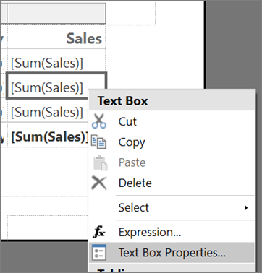
- 在“填充”选项卡上，选择“填充颜色”选项旁边的“fx”按钮，然后在“为以下项设置表达式: BackgroundColor”字段中输入以下表达式：
1. =IIF(Sum(Fields!Sales.Value) >= 5000 ,"Lime", IIF(Sum(Fields!Sales.Value) < 2500, "Red","Yellow"))
[Sum(Sales)] 的聚合汇总大于或等于 5000 的每个单元，表达式会将背景色变为“暗黄绿色”。 2500 和 5000 之间的 [Sum(Sales)] 值会变为“黄色”。 小于 2500 的值会变为“红色”。
选择“确定”。选择“运行” 以预览报表。在显示子类别销售额的小计行中，根据销售额总计的值，单元的背景色为红色、黄色或绿色。
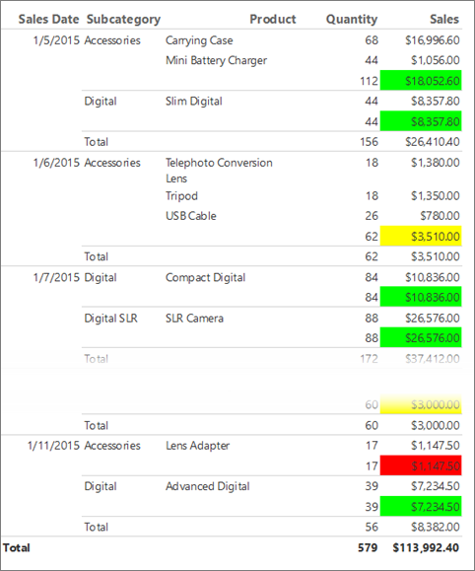
使用仪表显示 KPI
使用仪表显示 KPI 的当前状态
- 切换回“设计”视图。
- 在表中，右键单击“Sales”列的列句柄，选择“插入列”>“右侧插入”。 此时将向表添加一个新列。
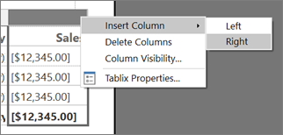
- 在列标题中输入 Linear KPI。
- 在“插入”选项卡 >“数据可视化”>“仪表”中，选择表外的 Design Surface。
- 在“选择仪表类型”对话框中，选择第一个线性仪表类型 -“水平” 。
- 选择“确定” 。
此时将向设计图面添加一个仪表。
- 从“报表数据”窗格中的数据集将 Sales 字段拖至该仪表。 将打开“仪表数据”窗格。
将 Sales 字段拖放到仪表中时，该字段将出现在“值”列表中，并对其使用内置 Sum 函数进行聚合。
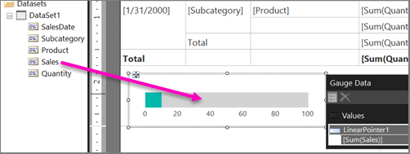
在“仪表数据”窗格中，选择 LinearPointer1 旁边的箭头>“指针属性”。在“线性指针属性”对话框中，依次单击“指针选项”选项卡、“指针类型”，请确保“栏”处于选中状态。选择“确定”。右键单击仪表刻度，然后选择“刻度属性”。在“线性刻度属性”对话框中，单击“常规”选项卡，将“最大值”设置为 25000。在“标签”选项卡上，勾选“隐藏刻度标签” 。选择“确定”。将表内的仪表拖到 Linear KPI 列中的第二个空单元格，在显示 Subcategory 字段的销售额小计的行中，此字段旁可添加背景色公式。选择“运行” 以预览报表。
仪表中绿条的水平长度将根据 KPI 的值变化。
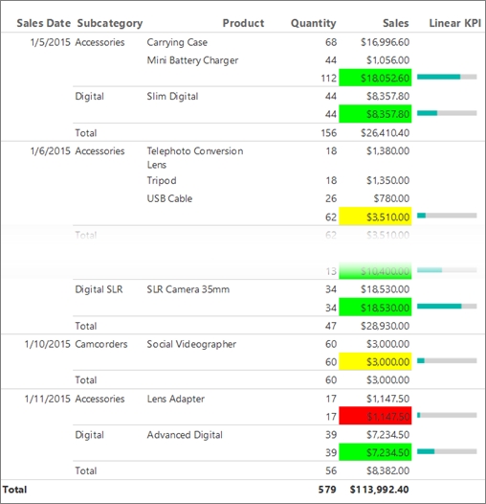
使用指示器显示 KPI
使用指示器显示 KPI 的当前状态
切换到“设计”视图。在表中，右键单击“Linear KPI”列的列句柄，此列在上一个过程中通过选择“插入列”>“右侧插入”添加。 此时将向表添加一个新列。在列标题中输入 Stoplight KPI。选择子类别小计的单元格（上一个过程中添加的线性仪表旁）。在“插入”选项卡中，转到“数据可视化”> 双击“指示器”。在“选择指示器类型”对话框的“形状”下，选择第一个形状类型 -“3 个交通灯(无边框)” 。选择“确定” 。将该指示器添加到新的“Stoplight KPI”列中的单元格。右键单击指示器，然后选择“指示器属性”。在“值和状态”选项卡上的“值”框中，选择“[Sum(Sales)]” 。 请勿更改任何其他选项。默认情况下，数据区域会发生数据同步，且将在“同步作用域”框中看到“Tablix1”值（报表中表数据区域的名称）。在该报表中，还可以更改放在子类别小计单元中的指示器的作用域，以在 SalesDate 字段内同步。选择“确定”。选择“运行” 以预览报表。
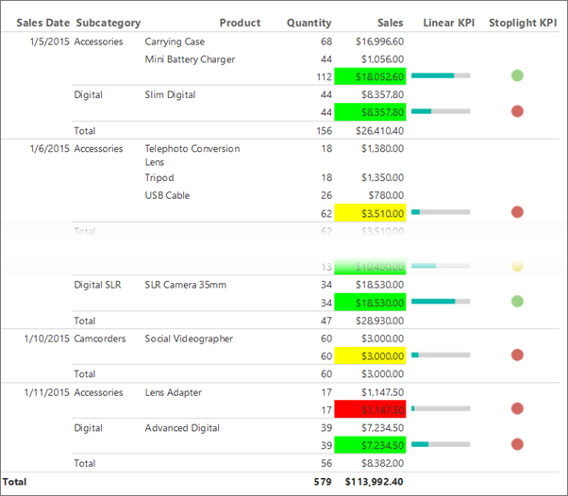
向报表添加报表标题
添加报表标题
在 Design Surface 上，选择“单击以添加标题”。输入 Product Sales KPIs，然后在文本框外部选择。也可以右键单击包含 Product Sales KPI 的文本框，选择“文本框属性”，然后选择“字体”选项卡，选择不同字形、大小和颜色。选择“运行” 以预览报表。
保存报表
将报表保存到报表服务器或计算机上。 如果不将报表保存到 Report Server 上，则许多 Reporting Services 功能（如子报表）将不可用。
将报表保存到 Report Server
- 从“报表生成器”按钮，选择“另存为”。
- 选择“最近使用的站点和服务器”。
- 选择或输入你拥有保存报表权限的 Report Server 的名称。
此时将显示“正在连接到报表服务器”消息。 当连接完成时，您将看到报表服务器管理员指定为报表默认位置的报表文件夹的内容。
- 在“名称”中，用 Product Sales KPI 替换默认名称 。
- 选择“保存”。
报表即已保存至报表服务器。 你连接的 Report Server 的名称将显示在窗口底部的状态栏中。
将报表保存到计算机上
从“报表生成器”按钮，选择“另存为”。依次选择“桌面”、“我的文档”或“我的电脑”，并浏览到要保存该报表的文件夹。在“名称”中，用 Product Sales KPI 替换默认名称 。选择“保存”。
通过地图向导使用多边形层创建地图
在本部分中，从地图库向报表中添加地图。 该地图具有一个层，此层显示了纽约州中的各个县。 各县的形状为根据地图库中的地图内嵌入的空间数据得出的多边形。
使用地图向导在新报表中添加地图
将打开“新建报表或数据集”对话框。如果未出现“新建报表或数据集”对话框，请通过“文件”菜单转至“新建”。在左窗格中，确认已选中 “新建报表” 。在右窗格中，选择“地图向导”。在“选择空间数据的来源”页上，确认已选中“地图库” 。在“地图库”框中，展开“美国”下的“州/按县”，然后选择“纽约”。此时，“地图预览”窗格将显示纽约的县地图。
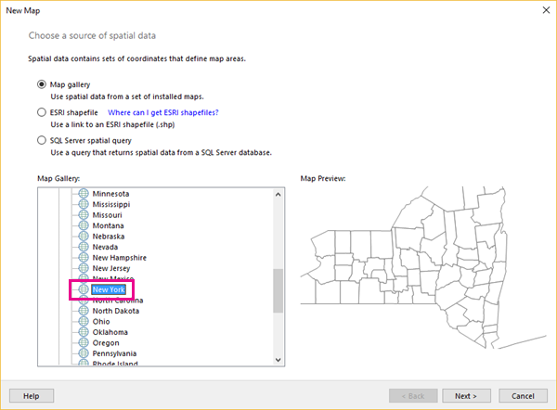
- 选择下一步。
- 在“选择空间数据和地图视图选项”页上，接受默认值，然后选择“下一步”。
默认情况下，来自地图库的地图元素会自动嵌入到报表定义中。
- 在“选择地图可视化”页上，确认已选中“基本地图”，然后选择“下一步”。
- 在“选择颜色主题和数据可视化”页上，选择“显示标签”选项 。
- 如果已选择该选项，则清除“单色图”选项。
- 从“数据字段”下拉列表中，选择“#COUNTYNAME”。 向导中的“地图预览”窗格显示以下各项：
  - 一个标题，其文本为“地图标题”。
  - 一个地图，显示纽约的各个县，其中每个县都用一种不同的颜色表示，且县名称出现在县区域上方适合的位置。
  - 一个图例，包含标题和项 1 至 5 的列表。
  - 一个色阶，包含值 0 到 160 但没有颜色。
  - 一个距离宽度，显示公里数 (km) 和英里数 (mi)。
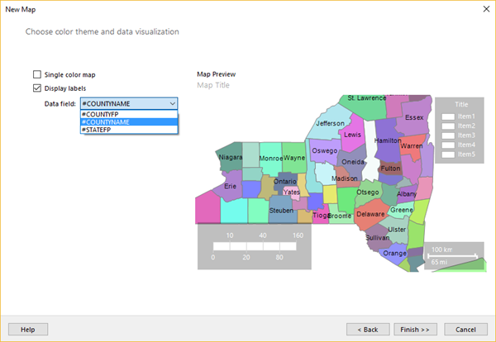
- 选择“完成”。
此时，将向设计图面添加一个地图。
- 选择“地图标题”文本，输入“按商店查看销售额”>按 Enter。
- 双击地图，显示“地图层”窗格。 “地图层”窗格显示一个层类型为“嵌入”的多边形层 PolygonLayer1 。 每个县都是该层上的一个嵌入地图元素。
- 选择“PolygonLayer1”旁边的箭头 >“多边形属性”。
- 在“字体”选项卡上，将颜色更改为“暗灰色” 。
- 在“开始”选项卡上 > 单击“运行”预览报表。
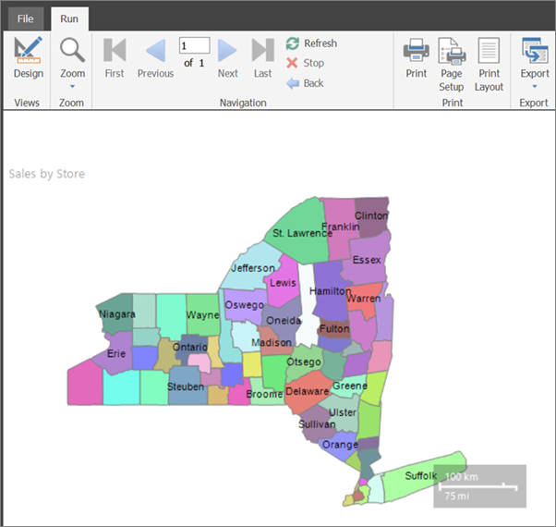
呈现的报表显示地图标题、地图以及距离刻度。 各县位于地图多边形层上。 各个县均为多边形，以调色板中的颜色区分，但颜色并不与任何数据关联。 距离刻度同时用公里和英里显示距离。
并不显示地图图例和色阶，因为没有任何与各县关联的分析数据。 稍后，你将在本教程中添加分析数据。
2. 添加地图点层以显示商店位置
在本部分中，将使用地图层向导添加一个点层，用于显示商店的位置。
基于 SQL Server 空间查询添加点层
- 在“运行”选项卡上 > 单击“设计”切换回“设计”视图。
- 双击地图以显示“地图层”窗格。 在工具栏上，选择“新建层向导”按钮
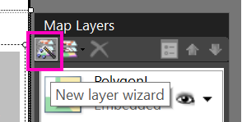
- 在“选择空间数据的来源”页上，选择“SQL Server 空间查询”，然后选择“下一步”。
- 在“选择具有 SQL Server 空间数据的数据集”页上，选择“添加具有 SQL Server 空间数据的新数据集”>“下一步”。
- 在“选择与 SQL Server 空间数据源的连接”页上，选择现有数据源，或浏览到 Report Server 并选择数据源。
- 选择下一步。
- 在“设计查询”页中，选择“编辑为文本”。
- 复制以下文本并粘贴到查询窗格中：
1. Select 114 as StoreKey, 'Contoso Albany Store' as StoreName, 1125 as SellingArea, 'Albany' as City, 'Albany' as County,
2. CAST(1000000 as money) as Sales, CAST('POINT(-73.7472924218681 42.6564617079878)' as geography) AS SpatialLocation
3. UNION ALL SELECT 115 AS StoreKey, 'Contoso New York No.1 Store' AS StoreName, 500 as SellingArea, 'New York' AS City, 'New York City' as County,
4. CAST('2000000' as money) as Sales, CAST('POINT(-73.9922069374483 40.7549638237402)' as geography) AS SpatialLocation
5. UNION ALL Select 116 as StoreKey, 'Contoso Rochester No.1 Store' as StoreName, 462 as SellingArea, 'Rochester' as City, 'Monroe' as County,
6. CAST(3000000 as money) as Sales, CAST('POINT(-77.624041566786 43.1547066024338)' as geography) AS SpatialLocation
7. UNION ALL Select 117 as StoreKey, 'Contoso New York No.2 Store' as StoreName, 700 as SellingArea, 'New York' as City,'New York City' as County,
8. CAST(4000000 as money) as Sales, CAST('POINT(-73.9712488 40.7830603)' as geography) AS SpatialLocation
9. UNION ALL Select 118 as StoreKey, 'Contoso Syracuse Store' as StoreName, 680 as SellingArea, 'Syracuse' as City, 'Onondaga' as County,
10. CAST(5000000 as money) as Sales, CAST('POINT(-76.1349120532546 43.0610223535974)' as geography) AS SpatialLocation
11. UNION ALL Select 120 as StoreKey, 'Contoso Plattsburgh Store' as StoreName, 560 as SellingArea, 'Plattsburgh' as City, 'Clinton' as County,
12. CAST(6000000 as money) as Sales, CAST('POINT(-73.4728622833178 44.7028831413324)' as geography) AS SpatialLocation
13. UNION ALL Select 121 as StoreKey, 'Contoso Brooklyn Store' as StoreName, 1125 as SellingArea, 'Brooklyn' as City, 'New York City' as County,
14. CAST(7000000 as money) as Sales, CAST('POINT (-73.9638533447143 40.6785123489351)' as geography) AS SpatialLocation
15. UNION ALL Select 122 as StoreKey, 'Contoso Oswego Store' as StoreName, 500 as SellingArea, 'Oswego' as City, 'Oswego' as County,
16. CAST(8000000 as money) as Sales, CAST('POINT(-76.4602850815536 43.4353224527794)' as geography) AS SpatialLocation
17. UNION ALL Select 123 as StoreKey, 'Contoso Ithaca Store' as StoreName, 460 as SellingArea, 'Ithaca' as City, 'Tompkins' as County,
18. CAST(9000000 as money) as Sales, CAST('POINT(-76.5001866085881 42.4310489934743)' as geography) AS SpatialLocation
19. UNION ALL Select 124 as StoreKey, 'Contoso Buffalo Store' as StoreName, 700 as SellingArea, 'Buffalo' as City, 'Erie' as County,
20. CAST(100000 as money) as Sales, CAST('POINT(-78.8784 42.8864)' as geography) AS SpatialLocation
21. UNION ALL Select 125 as StoreKey, 'Contoso Queens Store' as StoreName, 700 as SellingArea,'Queens' as City, 'New York City' as County,
22. CAST(500000 as money) as Sales, CAST('POINT(-73.7930979029883 40.7152781765927)' as geography) AS SpatialLocation
23. UNION ALL Select 126 as StoreKey, 'Contoso Elmira Store' as StoreName, 680 as SellingArea, 'Elmira' as City, 'Chemung' as County,
24. CAST(800000 as money) as Sales, CAST('POINT(-76.7397414783301 42.0736492742663)' as geography) AS SpatialLocation
25. UNION ALL Select 127 as StoreKey, 'Contoso Poestenkill Store' as StoreName, 455 as SellingArea, 'Poestenkill' as City, 'Rensselaer' as County,
26. CAST(1500000 as money) as Sales, CAST('POINT(-73.5626737425063 42.6940551238618)' as geography) AS SpatialLocation
在查询设计器工具栏上选择“运行 (!)”。
结果集包含七列，这些列表示纽约州的一组销售消费品的商店。 以下是列表，并对意思可能不明显的列进行说明：
StoreKey：店铺标识符。StoreName。SellingArea：产品展示区域，面积介于 455 平方英尺和 1,125 平方英尺之间。City。County。销售：总销售额。SpatialLocation：以经度和纬度表示的位置。
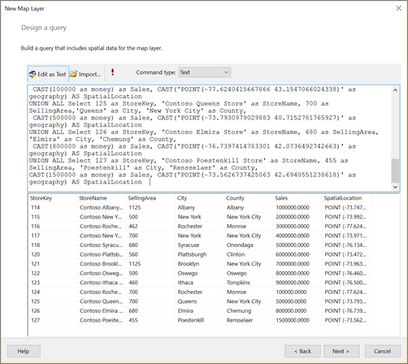
选择下一步。
在“选择空间数据和地图视图选项”页上，确认“空间字段”为“SpatialLocation”，且“层类型”为“点”。 接受本页上的其他默认值。
选择下一步。在“选择地图可视化”页上，选择“气泡图”地图类型，该地图类型根据数据显示不同大小的标记。 选择下一步。在“选择分析数据集”页上，选择“DataSet1”，然后选择“下一步”。 此数据集同时包含分析数据和空间数据，它显示在新的点层上。
在“选择颜色主题和数据可视化”页上，选择“使用气泡大小实现数据的可视化效果” 。
在“数据字段”中选择 [Sum(SellingArea)]，根据商店为展示产品而保留的区域的大小来改变气泡大小。
选择“显示标签”，然后在“数据字段”中选择 [City]。
选择“完成”。
将向报表添加该地图层。 图例根据“SellingArea”值显示气泡大小。
- 双击地图以显示“地图层”窗格。 “地图层”窗格显示新层“PointLayer1”，以及空间数据源类型“DataRegion” 。
- 添加图例标题。 在图例中，选择文本“标题”，输入“显示区域（平方英尺）”，然后按 Enter。
- 在“地图层”窗格中，选择“PointLayer1”旁边的箭头，然后选择“点属性”。
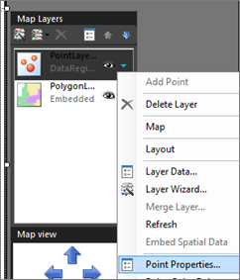
- 在“字体”选项卡上，将样式设为“加粗”，将大小设为“10 磅” 。
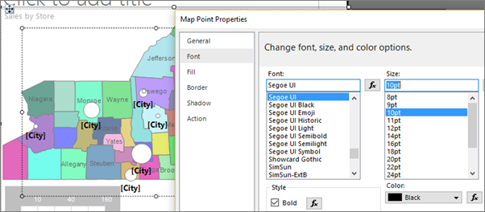
- 在“常规”选项卡上，将“位置”选择为“底部” 。
- 选择“确定”。
- 选择“运行” 以预览报表。
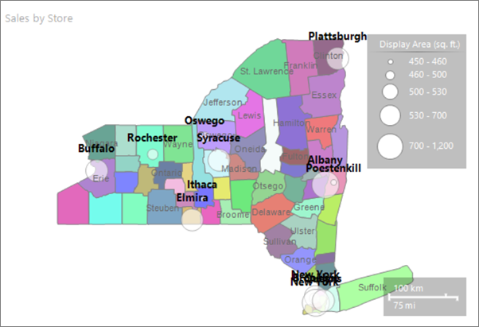
该地图显示纽约州的商店的位置。 每个商店的标记大小基于显示区域。 系统会自动为您计算五个范围的显示区域。
添加地图线条层以显示路线
使用地图层向导添加一个显示两个商店间路线的地图层。 本教程中，通过三个商店位置创建路径。 在业务应用程序中，路径可能是两个商店间的最佳路线。
向地图添加线条层
- 切换到“设计”视图。
- 双击地图以显示“地图层”窗格。 在工具栏上，选择“新建层向导”按钮。
- 在“选择空间数据的来源”页上，选择“SQL Server 空间查询”，然后选择“下一步”。
- 在“选择具有 SQL Server 空间数据的数据集”页上，选择“添加具有 SQL Server 空间数据的新数据集”，然后选择“下一步”。
- 在“选择与 SQL Server 空间数据源的连接”中，选择在第一步中使用的数据源。
- 选择下一步。
- 在“设计查询”页中，选择“编辑为文本”。 查询设计器切换到基于文本的模式。
- 将以下文本粘贴到查询窗格中：
1. SELECT N'Path' AS Name, CAST('LINESTRING(
2. -76.5001866085881 42.4310489934743,
3. -76.4602850815536 43.4353224527794,
4. -73.4728622833178 44.7028831413324)' AS geography) as Route
选择下一步。此时，地图上将显示一条连接三个商店的路径。在“选择空间数据和地图视图选项”页上，确认“空间字段”为“路线”，且“层类型”为“线条”。 接受其他默认值。地图视图显示一条从位于纽约州北部的商店到位于纽约州南部商店的路径。选择下一步。在“选择地图可视化”页上，选择“基本线条图”，然后选择“下一步”。在“选择颜色主题和数据可视化”上，选择“单色图”选项 。 该路径基于所选主题显示为某种颜色。选择“完成”。
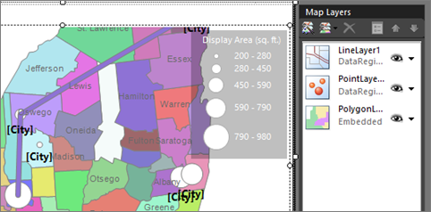
地图显示一个空间数据源类型为“DataRegion”的新线条层。 在本例中，空间数据来自数据源，但没有分析数据与此线条关联。
调整缩放比例
如果看不到整个纽约州，可以调整缩放比例。 选中地图，在“属性窗格”中可以看到“MapViewport”属性。展开“视图”部分，然后展开“视图”，此时可以看到“缩放”属性 。 将它设置为“125”。
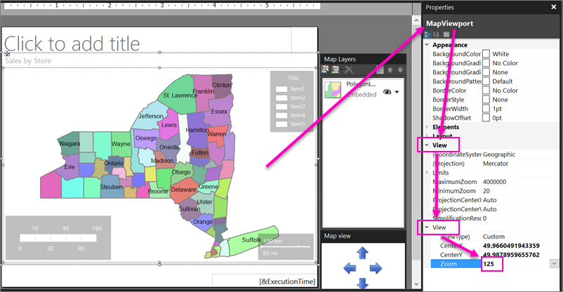
此数值是缩放百分比。 缩放百分比为 125% 时，应该可以看到整个州。
添加必应地图磁贴背景
在本部分中，将添加一个地图层，用于显示 Bing 地图图块背景。
切换到“设计”视图。双击地图以显示“地图层”窗格。 在工具栏上，选择“添加层”。从下拉列表中，选择“磁贴层”。“地图层”窗格中的最后一层为“TileLayer1”。 默认情况下，图块层显示道路图样式。
选择“TileLayer1”旁边的箭头 >“磁贴属性”。在“常规”选项卡的“类型”下，选择“空中” 。 鸟瞰图不包含文本。
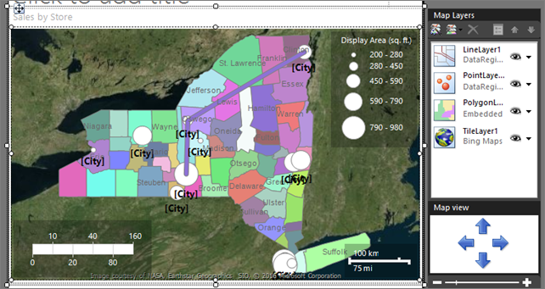
选择“确定”。
将层设置为透明
双击地图以显示“地图层”窗格。选择“PolygonLayer1”旁边的箭头 >“层数据”。 将打开“地图多边形层属性”对话框。在“可见性”选项卡的“透明度（百分比）”下，输入“30”。选择“确定”。设计图面将县显示为半透明。
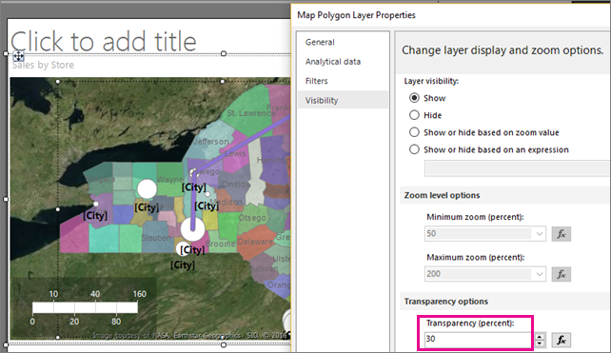
根据销售改变县颜色
多边形层上的每个县都有不同的颜色。 报表处理器会根据你在地图向导的最后一页选择的主题，自动从调色板中为县分配一个颜色值。
在本部分中，指定颜色规则，以便将特定的颜色与每个县的商店销售额范围关联起来。 颜色红-黄-绿指示相应的高-中-低销售额。 设置色阶的格式以显示货币。 在新的图例中显示年销售额范围。 对于不包含商店的县，不使用任何颜色，以指明没有关联的数据。
在空间数据与分析数据之间建立关系
若要基于分析数据改变县形状中的颜色，首先需要将分析数据与空间数据关联起来。 在本教程中，你将使用要匹配的县名称。
切换到“设计”视图。双击地图以显示“地图层”窗格。选择“PolygonLayer1”旁边的箭头，然后选择“层数据”。 将打开“地图多边形层属性”对话框。在“分析数据”选项卡的“分析数据集”下，选择“DataSet1” 。 此数据集是为县创建空间数据查询时由向导创建的。
- 在“要匹配的字段”下，选择“添加”。 将添加一个新行。
在“来自空间数据集”下，选择“COUNTYNAME”。在“来自分析数据集”下，选择“[County]”。
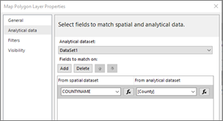
选择“确定”。预览报表。
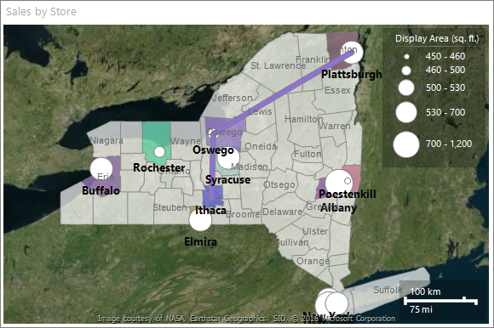
通过从空间数据源和分析数据集中指定一个匹配字段，报表处理器可以基于地图元素对分析数据进行分组。 针对您指定的值，数据绑定的地图元素具有成功的匹配项。
对于包含商店的每个县，其颜色取决于您在向导中选择的样式的调色板。 其他县为灰色。
为多边形指定颜色规则
若要创建根据商店销售额改变每个县颜色的规则，必须指定范围值、要显示的范围的划分数以及要使用的颜色。
为具有关联数据的所有多边形指定颜色规则
- 切换到“设计”视图。
- 选择“PolygonLayer1”旁边的箭头，然后选择“多边形颜色规则”。 将打开“地图颜色规则属性”对话框。 请注意，已选择“使用调色板实现数据的可视化效果”颜色规则选项。 向导设置此选项。
- 选择“使用颜色范围实现数据的可视化效果”。 开始颜色、中间颜色和结束颜色选项取代调色板选项。
- 为每个县的销售额定义范围值。 在“数据字段”中，从下拉列表中选择“[Sum(Sales)]”。
- 若要更改格式以便以千为单位显示货币，请将表达式更改为类似以下示例：=Sum(Fields!Sales.Value)/1000
- 将“开始颜色”更改为“红色”。
- 将“结束颜色”更改为“绿色” 。
“红色”表示低销售值，“黄色”表示中等销售值，而“绿色”表示高销售值 。 报表处理器将基于这些值以及在“分布”页上选择的选项来计算颜色范围。
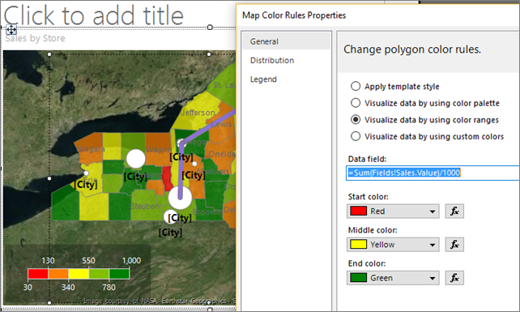
- 选择“分布”。
- 确认分布类型为“最佳”。 对于步骤 5 中的表达式，最佳分布将值划分到各个子范围，这些子范围在每个范围中的项数与每个范围的跨度之间实现平衡。
- 对于本页上的其他选项接受默认值。 如果您选择最佳分布类型，则在运行报表时将计算子范围数。
- 选择“图例”。
- 在“色阶选项”中，确认已选中“在色阶中显示” 。
- 在“在此图例中显示”中，从下拉列表中选择空行。 现在，你只在色阶中显示颜色范围。
- 选择“确定”。
- 预览报表。
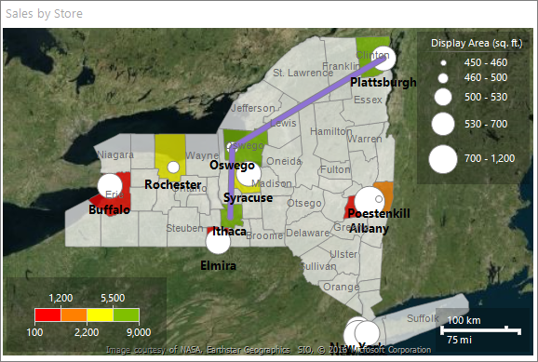
色阶显示四种颜色：红色、橙色、黄色和绿色。 每个颜色表示一个销售额范围，此范围是以县为单位根据销售额自动计算得出的。
将色阶中的数据的格式设置为“货币”
- 切换到“设计”视图。
- 选择色阶。 在“主文件夹”选项卡上，转到“数字”部分。 选择“货币”。
- 继续在“数字”部分中选择两次“减少小数位数”按钮。
色阶对于每个范围用货币格式显示年销售额。
6d. 添加图例标题
- 仍然选中“色阶”，在“属性”窗格中可以看到“MapColorScale”的属性。
- 展开“标题”部分，然后在“标题”属性中输入 Sales (Thousands)。
- 将“TextColor”属性更改为“白色”。
- 预览报表。
具有关联的商店和销售额的县根据颜色规则进行显示。 没有销售额的县没有颜色。
更改没有数据的县的颜色
可以为层上所有地图元素设置默认显示选项。 颜色规则优先于这些显示选项。
为层上的所有元素设置显示属性
切换到“设计”视图。双击地图以显示“地图层”窗格。选择“PolygonLayer1”上的向下箭头，然后选择“多边形属性”。
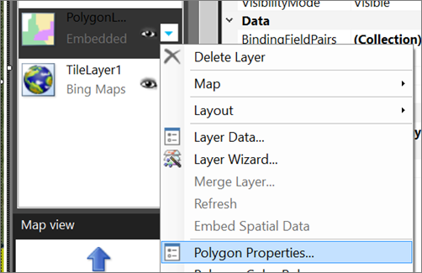
将打开“地图多边形属性”对话框。 在应用基于规则的显示选项之前，此对话框中设置的显示选项将应用于层上的所有多边形。
在“填充”选项卡上，确认填充样式为“纯色”。渐变样式和图案样式应用于所有颜色。在“颜色”中，选择“浅钢蓝色” 。选择“确定”。预览报表。不具有关联数据的县显示为灰蓝色。 只有那些具有关联的分析数据的县才会根据指定的颜色规则具有从“红色”到“绿色”的颜色。
7. 添加自定义点
为了表示尚未建立的新商店，将在本部分中指定一个点并使用“星形”标记类型。
- 切换到“设计”视图。
- 双击地图以显示“地图层”窗格。 在工具栏上，选择“添加层”，然后选择“点层”。
将向地图添加一个新点层。 默认情况下，该点层的空间数据类型为“嵌入”。
- 选择“PointLayer2”上的箭头 >“添加点”。
- 将指针移到地图视区上方。 光标将变为十字准线。
- 选择地图上你要添加点的位置。 在本教程中，选择奥奈达县中的某个位置。 用圆圈标记的点将添加到层中单击过的位置。 默认情况下，该点处于选中状态。
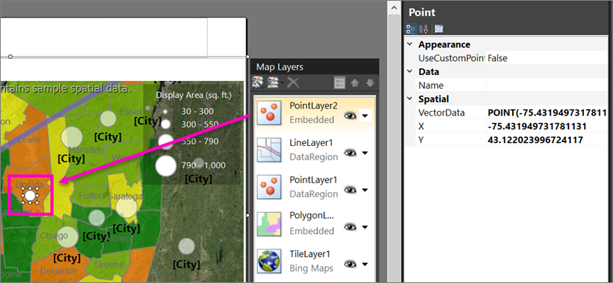
- 右键单击选择添加的点，然后选择“嵌入的点属性”。
- 选择“覆盖此层的点选项”。 其他页将显示在对话框中。 您在此处设置的值优先于层或颜色规则的显示选项。
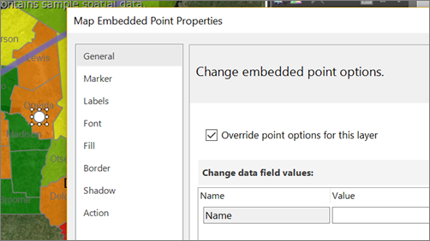
- 在“标记”选项卡上，将“标记类型”选择为“星形” 。
- 将“标记大小”更改为“18 磅” 。
- 在“标签”选项卡的“标签文本”中，输入“New Store”。
- 在“放置”中，选择“顶部”。
- 在“字体”选项卡上，将字号设为“10 磅”和“加粗” 。
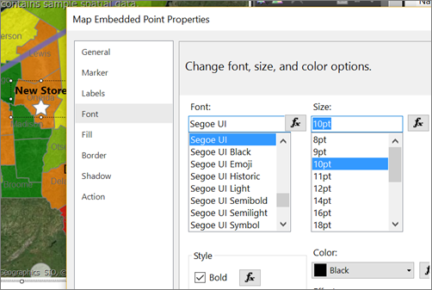
- 选择“确定”。
- 预览报表。
中心和调整地图大小
在本部分中，将学习如何更改地图中心，以及更改缩放级别的另一种方法。
- 切换到“设计”视图。
- 选择地图，然后右键单击，选择“视区属性”。
- 在“中心和缩放”选项卡上，确保已选择“设置视图中心和缩放级别” 。
- 将“缩放级别(百分比)”设置为“125” 。
- 选择“确定”。
- 选择地图，将它拖到所需的中心位置。
- 还可使用鼠标滚轮更改缩放级别。
- 预览报表。
在“设计”视图中，显示图面上的地图以及视图基于示例数据。 在呈现的报表中，地图视图位于您指定的视图的中心。
添加报表标题
- 切换到“设计”视图。
- 在 Design Surface 上，选择“单击以添加标题”。
- 输入 Sales in New York Stores，然后在文本框外部选择。
此标题将出现在报表的顶部。 当未定义页眉时，表体顶部的项等同于报表页眉。
保存报表
- 在“设计”视图或“预览”中，在“文件”菜单上 > 单击“另存为”。
- 在“名称”中，输入 Store Sales in New York。
- 将其保存到本地计算机或 Reporting Services 服务器。
- 选择“保存”。
如果将其保存到报表服务器，则可在其中进行查看。
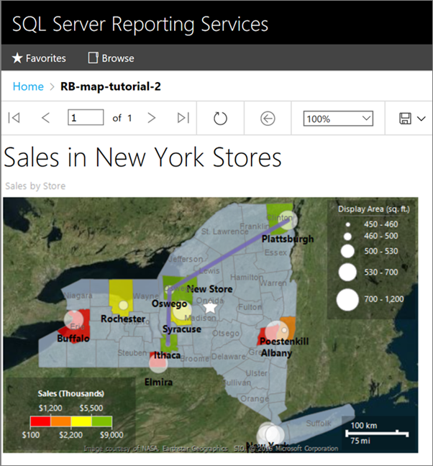
使用表或矩阵向导创建报表。
- 通过计算机、Reporting Services Web 门户或 SharePoint 集成模式
将打开“新建报表或数据集”对话框。 如果对话框未打开，请选择“文件”>“新建”。
- 选择“新建报表”选项卡，然后在右侧窗格中选择“表格或矩阵向导”。
- 在“选择数据集”页面中，选择“创建数据集”选项，然后选择“下一步”。
- 在“选择数据源的连接”页上，选择数据源。 从下拉列表中选择一个数据源，或浏览到报表服务器并选择一个源。 数据源的类型必须是 SQL Server。
- 在“常规”选项卡上，选择“测试连接”以验证是否能连接到数据源。
应会看到一条弹出消息：“已成功创建连接”。请选择“确定”以清除弹出消息。
- 要完成数据源安装，选择“确定”，然后选择“下一步”。
- 在“设计查询”页中，选择“编辑为文本”。
- 在查询设计器对话中，将以下 Transact-SQL 查询粘贴到顶部框中：
1. SQL
2. ;WITH CTE (StoreID, Subcategory, Quantity)
3. AS (
4. SELECT 200 AS StoreID, 'Digital SLR Cameras' AS Subcategory, 2002 AS Quantity
5. UNION SELECT 200 AS StoreID, 'Camcorders' AS Subcategory, 1954 AS Quantity
6. UNION SELECT 200 AS StoreID, 'Accessories' AS Subcategory, 1895 AS Quantity
7. UNION SELECT 199 AS StoreID, 'Digital Cameras' AS Subcategory, 1849 AS Quantity
8. UNION SELECT 306 AS StoreID, 'Digital SLR Cameras' AS Subcategory, 1579 AS Quantity
9. UNION SELECT 306 AS StoreID, 'Camcorders' AS Subcategory, 1561 AS Quantity
10. UNION SELECT 306 AS StoreID, 'Digital Cameras' AS Subcategory, 1553 AS Quantity
11. UNION SELECT 306 AS StoreID, 'Accessories' AS Subcategory, 1534 AS Quantity
12. UNION SELECT 307 AS StoreID, 'Accessories' AS Subcategory, 1755 AS Quantity
13. UNION SELECT 307 AS StoreID, 'Camcorders' AS Subcategory, 1631 AS Quantity
14. UNION SELECT 307 AS StoreID, 'Digital SLR Cameras' AS Subcategory, 1772 AS Quantity)
15. SELECT StoreID, Subcategory, Quantity
16. FROM CTE
此查询合并了公用表表达式中多个 Transact-SQL SELECT 语句的结果。 表达式根据 Contoso 示例数据库中相机的简化销售数据来指定值。 子类别有数码相机、数码单反 (SLR) 相机、摄像机和附件。
- 在查询设计器工具栏上选择“运行 (!)”。
该查询运行并显示 StoreID、Subcategory 和 Quantity 字段的结果集。
结果集包含 11 行数据，以显示四个店铺的每个子类别的商品销售数量。 存储名称不是结果集的一部分。 接下来，你将在本教程中从单独的数据集查找与商店标识符对应的商店名称。
此查询不包含查询参数。 稍后，你将在本教程中添加查询参数。
- 要在向导中继续，选择“下一步”。
设置报表布局的格式，并添加总计
该向导提供了用于在报表中显示数据的初始设计。 在下面的程序中，将销售量值组织到了按“子类别”分组的行中，一个 StoreID 一列。 预览窗格可帮助你在完成报表设计之前展现对数据进行分组的结果。
在“排列字段”页面上将表格数据整理成组：
- 从“可用字段”框中，将“子类别”字段拖到“行组”框。
- 将 StoreID 字段拖到“列组”框。
- 将“数量”字段拖到“值”框。
“数量”数据由 Sum 函数（即数值字段的默认聚合）自动聚合。 该值为 [Sum(Quantity)]。
- 要在向导中继续，选择“下一步”。
- 在“选择布局”页的“选项”下，选择“显示小计和总计”选项。
运行报表时，最后一列显示所有商店 (StoreID) 每个子类别的总数量。 最后一行显示每个商店 (StoreID) 的所有子类别的总数量。
- 选择“下一步”以预览表格，然后选择“预览”窗格。 运行报表时，应会看到演示表格布局的三行：
  - 第一行对表格重复一次以显示列标题。
  - 第二行对每个 StoreID 重复一次，以显示销售的商品数量以及每个子类别的数量。
  - 第三行重复一次，以显示所有商店销售的商品总数和按子类别划分的总数。
- 选择“完成”。
报表生成器将矩阵添加到设计图面。 该表包含三行和三列：子类别、[StoreID] 和总计。
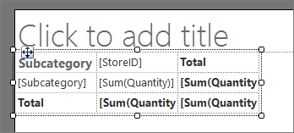
- 增加表宽度，以便子类别数据可在报表中的单行上显示：
  - 在设计图面上，在矩阵中选择，以显示行和列控键。 控键沿表格边缘显示为灰色条。
  - 指向“子类别”和 StoredID 列之间的线条，以显示双箭头光标。
  - 选择并拖动线条，以增加“子类别”列的宽度：
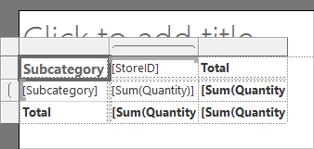
- 在“主文件夹”选项卡上，选择“运行”以预览报表。
报表将在报表服务器上运行并显示进行报表处理的时间：
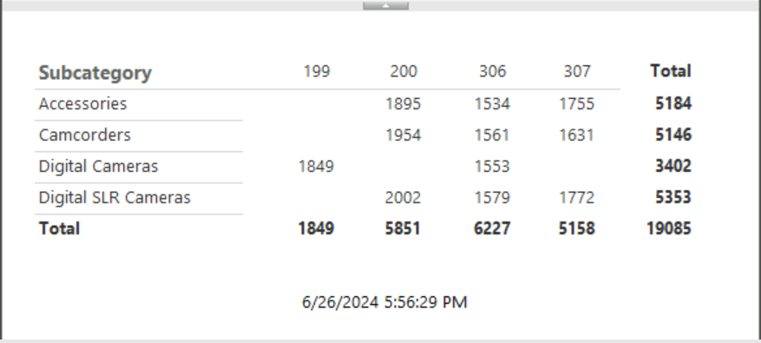
在当前矩阵设计中，列标题会显示商店标识符，但不显示商店名称。 接下来，你将添加表达式以便在包含商店标识符/商店名称对的数据集中查找商店名称。
创建查询参数、报表参数并配置属性
在查询设计器中，可以编辑查询和添加参数。 添加查询参数时，报表生成器将自动为报表创建单值参数。 每个参数都有多个具有默认值的属性，例如，名称、提示和数据类型。 可以根据报表要求来配置这些属性。
添加查询参数并创建报表参数
当向查询添加查询参数时，报表生成器将自动创建单值报表参数，其中名称、提示符和数据类型使用默认属性。
按照以下步骤来添加查询参数：
- 在“运行”选项卡上，选择“设计”以返回到设计视图。
- 在“报表数据”窗格中，展开“数据集”文件夹。 右键单击 DataSet1，并选择“查询”。
“查询设计器”对话框将打开。 现有查询在对话框的顶部框中显示。
  - 在对话框上的两个框之间使用分隔符，并增加顶部框的大小。
  - 滚动到顶部框中的底部，以便看到查询的最后一行。
  - 选择 Enter，可向查询末尾添加新行。
- 将以下 Transact-SQL WHERE 子句添加为查询的最后一行：
1. SQL
2. WHERE StoreID = (@StoreID)
WHERE 子句将检索的数据限制为由查询参数 \@StoreID 指定的商店标识符。
在查询设计器工具栏上选择“运行 (!)”。
此时将打开“定义查询参数”对话框，提示用户为查询参数 \@StoreID 输入值。
在“参数值”框中，输入 200，然后选择“确定”：结果集显示了标识符为 200的商店销售的附件、摄像机和数码 SLR 相机数量。选择“确定”关闭“查询设计器”。在“报表数据”窗格中，展开“参数”节点：
节点现在包含了名为 StoreID 的报表参数。 选择参数时，参数的属性将在设计图面上的“参数”窗格中显示。 可使用此窗格设置报表参数的布局格式。
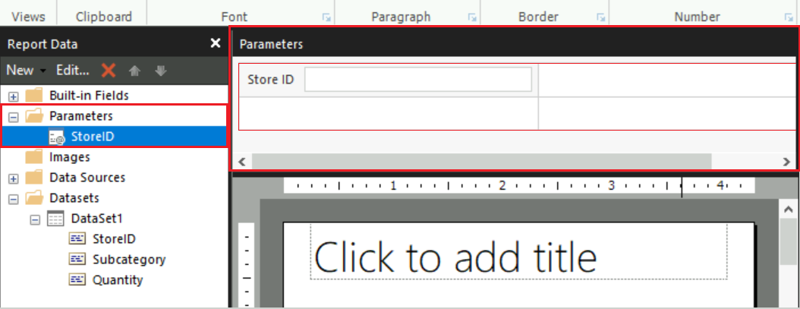
更新报表参数的属性
创建报表参数之后，可以调整参数的属性值。 在教程示例中，StoreID 报表参数具有默认的数据类型 Text。 由于商店标识符是一个整数，因此可将数据类型更改为 Integer。
按照以下步骤来更改报表参数的数据类型：
- 在“报表数据”窗格的“参数”文件夹中，右键单击 StoreID 参数，然后选择“参数属性”。
- 在“报表参数属性”对话框中，在“常规”选项卡上配置以下属性：
选择确定以应用更改。选择“运行” 以预览报表。 报表查看器现在将显示提示“Store Identifier?”作为 StoreID 参数的值。在报表查看器工具栏的“Store identifier?” 提示下，输入 200，然后选择“查看报表”：
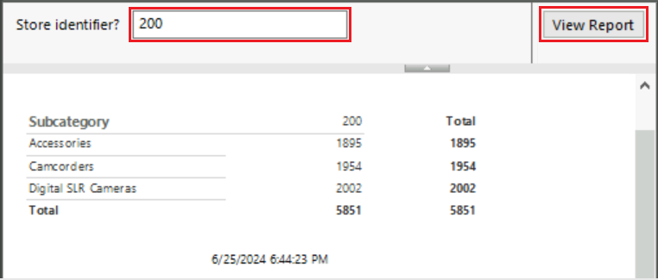
使用数据集来提供值
通过向报表读者提供可能值的下拉列表，可以确保报表读者仅输入参数的有效值。 该数值集可以来自于你指定的数据集或列表。 可用值必须由具有查询的数据集提供，该查询不包含对参数的引用。
为有效参数值创建数据集
按照以下步骤创建列出参数有效值的数据集：
- 在“运行”选项卡上，选择“设计”以返回到设计视图。
- 在“报表数据”窗格中，右键单击“数据集”节点，然后选择“添加数据集”。
- 在“数据集属性”对话框中，配置以下属性和选项：
  - 对于“Name”属性，请输入 Stores。
  - 选择“使用在我的报表中嵌入的数据集”选项。
  - 展开“数据源”下拉列表，然后选择本教程“之前指定的数据源”。
  - 对于“查询类型”属性，请验证是否选择了“文本”选项。
  - 在“查询”框中，键入以下查询：
1. SQL
2. SELECT 200 AS StoreID, 'Contoso Catalog Store' as StoreName
3. UNION SELECT 199 AS StoreID, 'Contoso North America Online Store' as StoreName
4. UNION SELECT 307 AS StoreID, 'Contoso Asia Online Store' as StoreName
5. UNION SELECT 306 AS StoreID, 'Contoso Europe Online Store' as StoreName
- 选择确定以应用更改。
“报表数据”窗格使用 StoreID 和 StoreName 属性在“数据集”节点下添加 Stores 数据集。
指定可用值的列表
拥有具有可用值的数据集后，可更新报表属性以标识数据集和属性，从而填充报表查看器工具栏上的可用值列表。
通过以下步骤，为参数提供数据集中的可用值：
- 在“报表数据”窗格的“参数”文件夹中，右键单击 StoreID 参数，然后选择“参数属性”。
- 在“报表参数属性”对话框中，在“可用值”选项卡上配置以下属性：
  - 选择“从查询中获取值”选项。
  - 对于“数据集”属性，从下拉列表中选择 Stores。
  - 对于“值字段”属性，从下拉列表中选择 StoreID。
  - 对于“标签字段”属性，从下拉列表中选择 StoreName。 标签字段指定值的显示名称。
- 切换到“常规”选项卡，并将“提示”更改为“商店名称：”。
- 选择确定以应用更改。
报表读者现在将从商店名称列表而非商店标识符列表中进行选择。 参数数据类型保持为 Integer，因为参数是基于商店标识符而不是商店名称。
- 选择“运行” 以预览报表。 报表查看器现在将显示提示“商店名称：”作为 StoreID 参数的值。
在报表查看器工具栏中，提示现在显示一个下拉列表，其中包含初始值“选择值”：
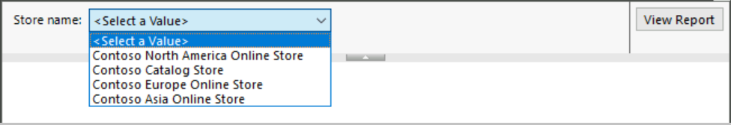
- 从下拉列表中，选择“Contoso Catalog Store”，然后选择“查看报表”。
报表显示了商店显示名称为 Contoso Catalog Store（对应于商店标识符 200）的商店销售的附件、摄像机和数码 SLR 相机数量。
在数据集中查找名称/值对
数据集可以同时包含标识符参数和对应的名称参数。 如果只有标识符值，可以在数据集中查找相应的名称。 对于此方法，需要创建的数据集，其中包含了名称/值对。
按照以下步骤，从数据集中查找名称的值：
- 在“运行”选项卡上，选择“设计”以返回到设计视图。
- 在设计图面上，矩阵的列标题行中，右键单击 [StoreID] 参数，然后选择“表达式”。
- 在“表达式”对话框中，配置以下属性：
  - 在顶部的为以下项设置表达式: Value 框中，删除所有文本。
  - 在“类别”对话框中，展开“常见函数”节点，然后选择“杂项”。 “项”框将更新以显示一组函数。
  - 在“项”框中，双击“Lookup”。 顶部框将更新以显示表达式 =Lookup(。 “示例”框显示 Lookup 函数语法的示例。
  - 在顶部框中，粘贴以下表达式：
1. SQL
2. =Lookup(Fields!StoreID.Value,Fields!StoreID.Value,Fields!StoreName.Value,"Stores")
Lookup 函数将采用 StoreID 报表参数的值，在“Stores”数据集中查找该值，并返回 StoreName 值。
选择确定以应用更改。列标题将更改为复杂表达式 <<Expr>>。
- 选择“运行” 以预览报表。
在报表预览中，每列顶部的列标题现在显示商店名称而不是商店标识符。
配置默认值和自定义值
可为报表参数配置默认值，以便报表自动运行，而无需提示读取器输入。 可从现有值列表中选择参数的默认值，也可以指定自定义值。
从数据集指定默认值
按照以下步骤，使用数据集配置默认值：
- 在“运行”选项卡上，选择“设计”以返回到设计视图。
- 在“报表数据”窗格的“参数”文件夹中，右键单击 StoreID 参数，然后选择“参数属性”。
- 在“报表参数属性”对话框中，在“默认值”选项卡上配置以下属性：
  - 选择“从查询中获取值”选项。
  - 对于“数据集”属性，从下拉列表中选择 Stores。
  - 对于“值字段”属性，从下拉列表中选择 StoreID。
- 选择确定以应用更改。
- 选择“运行” 以预览报表。
报表现在默认显示提示值“Contoso North America Online Store”，因为它是数据集“Stores”的结果集的第一个值。 报表显示商店标识符 199（对应于商店显示名称 Contoso North America Online Store）的数字相机销售数量，。
提供自定义默认值
还可提供一个自定义值，用作参数的默认值：
- 在“运行”选项卡上，选择“设计”以返回到设计视图。
- 在“报表数据”窗格的“参数”文件夹中，右键单击 StoreID 参数，然后选择“参数属性”。
- 在“报表参数属性”对话框中，在“默认值”选项卡上配置以下属性：
  - 选择“指定值”选项，然后选择“添加”。 新的值行将添加到“值”框中。 下拉列表中的默认值为 (Null)。
  - 在下拉列表框中，输入 200。
- 选择确定以应用更改。
- 选择“运行” 以预览报表。
报表现在显示提示值“Contoso Catalog Store”，因为它是标识符为 200 的商店的显示名称。 报表显示了标识符为 200的商店销售的附件、摄像机和数码 SLR 相机数量。
使用参数增强报表
显示读者选择的参数
按照以下步骤，在页面页脚上显示带有标签的所选参数值：
在“运行”选项卡上，选择“设计”以返回到设计视图。右键单击页面页脚，选择“插入”，然后选择“文本框”：
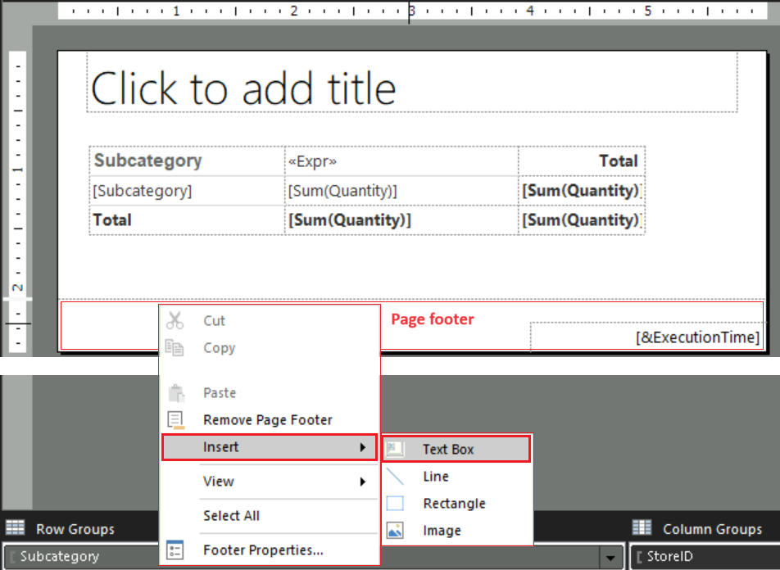
- 拖动带时间戳的文本框旁边的文本框。 使用该文本框的侧手柄并扩展宽度。
- 在“报表数据”窗格中“参数”节点下，将 StoreID 参数拖到页面页脚上的文本框中。 文本框将更新以显示 [@StoreID] 值。
- 更新文本框，为参数值添加标签：
  - 请在文本框中选择，直到插入光标出现在现有表达式之后，然后输入一个空格。
  - 从“报表数据”窗格中，将参数 StoreID 拖到文本框。 文本框将更新以显示 [@StoreID] [@StoreID]。
  - 在文本框中，右键单击第一个 [StoreID] 参数，然后选择“表达式”。
  - 在表达式对话框中，在顶部的为以下项设置表达式: Value 框中更新表达式。 将文本 Value 替换为文本 Label。
- 选择确定以应用更改。
文本框将更新以显示 [@StoreID.Label] [@StoreID]。
- 选择“运行” 以预览报表。
报表现在会显示页面页脚中所选商店的名称和标识符，以及时间戳信息。
使用参数来筛选报表数据
通过这些步骤在矩阵筛选器中指定参数：
- 在“运行”选项卡上，选择“设计”以返回到设计视图。
- 在报表矩阵中，右键单击列标题，然后选择“Tablix 属性”。
- 在“Tablix 属性”对话框中，选择“筛选器”选项卡，然后选择“添加”。 此时将显示一个新的筛选器行。
  - 对于“表达式”属性，从下拉列表中选择 StoreID 数据集。 数据类型框显示 Integer。 当表达式值为数据集字段时，将自动设置数据类型。
  - 对于“运算符”属性，请确认选择了“等于” (=) 号。
  - 对于“值”属性，请输入 [@StoreID]。
[@StoreID] 是一个简单表达式语法，它表示更长的表达式 =Parameters!StoreID.Value。
- 选择确定以应用更改。
- 选择“运行” 以预览报表。
报表仅显示“Contoso Catalog Store”的数据。
- 在报表查看器工具栏上，对于 Store name?，选“Contoso Asia Online Store”，然后选择“查看报表”。
矩阵将显示与所选商店对应的数据。
使用多值参数
按照以下步骤更改现有的单值参数，以支持多个值：
- 在“运行”选项卡上，选择“设计”以返回到设计视图。
- 在“报表数据”窗格的“参数”文件夹中，右键单击 StoreID 参数，然后选择“参数属性”。
- 在“常规”选项卡上，选择“允许多个值”选项，然后选择“确定”。
更新查询以正确处理值：
- 在“报表数据”窗格中，展开“数据集”节点，右键单击 DataSet1 数据集，然后选择“查询”。
- 在“查询设计器”对话框中，滚动到顶部框中的查询底部。
- 在查询最后一行的 Transact-SQL WHERE 子句中，将等于号 (=) 更改为 IN：
1. SQL
2. WHERE StoreID IN (@StoreID)
IN 运算符测试一个值是否包含在一组值中。单击“确定”，以应用更改。
更新参数筛选器以正确处理多个值：
- 在报表矩阵中，右键单击列标题，然后选择“Tablix 属性”。
- 在“Tablix 属性”对话框中，选择“筛选器”选项卡。
- 对于“运算符”属性，请从下拉列表中选择“In”。
- 单击“确定”，以应用更改。
更新页面页脚，以正确显示多值参数数据：
- 在矩阵的页面页脚中，选择显示参数的文本框。
- 删除文本框中的文本。
- 右键单击该文本框，然后选择“表达式”。
- 在“表达式”对话框中，将以下表达式粘贴到顶部框中：
1. SQL
2. =Join(Parameters!StoreID.Label, ", ")
此表达式将连接用户所选的所有商店名称，用逗号或空格隔开。
- 单击“确定”，以应用更改。
页面页脚中的文本框将更改为复杂表达式 <<Expr>>。
- 在页面页脚中，在文本框中选择，并使用句柄增加框的宽度。
- 在文本框中，将光标置于表达式的前面，并输入文本 Parameter Values Selected:。
- 选择标签文本 Parameter Values Selected: 并将粗体格式应用于文本。 你还可以使用键盘快捷键 Ctrl + F5。
检查报表，并测试对多值参数的支持：
- 选择“运行” 以预览报表。
- 在报表查看器工具栏上，在“商店名称”提示下，展开下拉列表。
列表中的每个参数值都有一个复选框。 当参数值包含在报表视图中时，复选框已选中。
- 在下拉列表中，选择“全选”选项。 此选项选中列表中的所有复选框，从而导致报表中显示所有参数值。
- 在“报表查看器”工具栏上，选择“查看报表”。 报表将显示所有商店销售的所有子类别的数量：
- 在下拉列表中，取消选择“全选”选项，然后选择两个值：Contoso Catalog Store 和 Contoso Asia Online Store。
- 再次选择“查看报表”，以查看更新的结果。
为条件可见性添加布尔参数
在报表中实现布尔值（True 或 False）参数时，可根据当前设置控制参数数据的可见性。
按照以下步骤，将布尔参数添加到报表：
- 在“运行”选项卡上，选择“设计”以返回到设计视图。
- 在“报表数据”窗格中，右键单击“参数”节点，然后选择“添加参数”。
- 在“报表参数属性”对话框中，在“常规”选项卡上配置以下属性：
名称：输入“ShowSelections”。提示：输入“Show selections?”。数据类型：在下拉列表中选择“布尔”。
- 切换到“默认值”选项卡，并配置以下属性：
  - 选择“指定值”选项，然后选择“添加”。
  - 在值框中，输入 False。
- 单击确定以应用属性更改。
现在，可根据参数设置控制可见性：
- 在矩阵的页面页脚中，右键单击显示参数的文本框，然后选择“文本框属性”。
- 在“文本框属性”对话框，配置以下属性：
  - 选择“可见性”选项卡。
  - 选择“基于表达式显示或隐藏”选项。
  - 选择“表达式”选项 (Fx)。
  - 在“表达式”对话框中，将以下表达式粘贴到顶部框中：
1. SQL
2. =Not Parameters!ShowSelections.Value
文本框的“可见性”选项由“隐藏”属性控制。 当 Not (!) 运算符存在并且读者选择参数时，“隐藏” 属性为 False，文本框将显示参数数据。
选择“确定”，以应用表达式。再次选择“确定”以应用文本框属性。检查报表，并测试对布尔参数的支持：选择“运行” 以预览报表。在“报表查看器”工具栏上，将“显示选择？ 选项设置为 True。 选择“查看报表”。当读者将“显示选择”设置为 True 时，“Parameter Values Selected”信息将在报表中显示。
添加报表标题
使用以下步骤向报表添加标题：
- 在报表生成器中，选择“设计”以返回设计视图。
- 在设计图面上，选择“单击以添加标题”文本框。
- 在“单击以添加标题”文本框中，输入文本“Parameterized Product Sales”，然后在文本框外进行选择。
保存报表
- 选择“文件>”“另存为”。
- 在“另存为报表”对话框中，选择右窗格中的“最近使用站点和服务器”。
- 选择或输入你拥有保存报表权限的 Report Server 的名称。
此时将显示“正在连接到报表服务器”消息。 连接完成后，默认报表文件夹将打开。 报表服务器管理员指定了默认文件夹位置。
- 对于报表“名称”，请将默认值“无标题”，替换为 Parameterized_Product_Sales。
- 选择“保存”。
报表即已保存至报表服务器。 连接的报表服务器的名称将显示在窗口底部的状态栏中。
使用表或矩阵向导创建钻取报表
新建报表
- 通过计算机、Web 门户或 SharePoint 集成模式 启动报表生成器 Reporting Services 。
将打开“新建报表或数据集”对话框。
如果未出现“新建报表或数据集”对话框，请通过“文件”菜单转至“新建”。
- 在左窗格中，确认已选中 “新建报表” 。
- 在右窗格中，确认已选中“表或矩阵向导”。
创建嵌入的数据源
- 在“选择数据集”页上，选择“创建数据集”，然后选择“下一步”。 将打开“选择数据源的连接”页面。
- 选择“新建”。 此时将打开 “数据源属性” 对话框。
- 在“名称”中，输入 Online and Reseller Sales Detail 作为数据源的名称。
- 在“选择连接类型”中，选择“Microsoft SQL Server Analysis Services”，然后选择“生成”。
- 在“数据源”中，确认数据源是“Microsoft SQL Server Analysis Services (AdomdClient)”。
- 在“服务器名称”中，输入安装 Analysis Services 实例所在服务器的名称。
- 在“选择或输入数据库名称”中，选择 Contoso 多维数据集。
- 选择“确定”。
- 确认“连接字符串”包含以下语法：
1. Data Source=<servername>; Initial Catalog = Contoso
<servername> 是安装 SQL Server Analysis Services 的实例名称。
- 选择“凭据类型”。
- 选择“确定”。
将显示“选择数据源的连接”页面。
- 要验证是否能连接到数据源，请选择“测试连接”。
将显示消息“已成功地创建连接”。
- 选择“确定”。
- 选择下一步。
创建 MDX 查询
创建查询筛选器
- 在“元数据”窗格的“设计查询”页上，选择按钮 (...)。
- 在“选择多维数据集”对话框中，依次选择“Sales”和“确定”。
1. SELECT NON EMPTY { [Measures].[Sales Amount], [Measures].[Sales Return Amount] } ON COLUMNS, NON EMPTY { ([Channel].[Channel Name].[Channel Name].ALLMEMBERS * [Product].[Product Category Name].[Product Category Name].ALLMEMBERS * [Product].[Product Subcategory Name].[Product Subcategory Name].ALLMEMBERS ) } DIMENSION PROPERTIES MEMBER_CAPTION, MEMBER_UNIQUE_NAME ON ROWS FROM ( SELECT ( { [Date].[Calendar Year].&[2009] } ) ON COLUMNS FROM ( SELECT ( { [Sales Territory].[Sales Territory Group].&[North America] } ) ON COLUMNS FROM ( SELECT ( STRTOSET(\@ProductProductCategoryName, CONSTRAINED) ) ON COLUMNS FROM ( SELECT ( { [Channel].[Channel Name].&[2], [Channel].[Channel Name].&[4] } ) ON COLUMNS FROM [Sales])))) WHERE ( [Sales Territory].[Sales Territory Group].&[North America], [Date].[Calendar Year].&[2009] ) CELL PROPERTIES VALUE, BACK_COLOR, FORE_COLOR, FORMATTED_VALUE, FORMAT_STRING, FONT_NAME, FONT_SIZE, FONT_FLAGS
- 在“度量值组”窗格中，展开“Channel”，然后将“Channel Name”拖到筛选器窗格中的“层次结构”列。
维度名称“Channel”会自动添加到“维度”列。 不要更改“维度”或“运算符”列。
- 若要打开“筛选表达式”列表，请选择“筛选表达式”列中的向下箭头。
- 在筛选表达式列表中，展开“所有渠道”，依次选择“在线”、“分销商”和“确定”。
查询现在随附一个筛选器，该筛选器只包含以下两个渠道：在线和分销商。
- 展开“Sales Territory”维度，然后将“Sales Territory Group”拖到“层次结构”列（在“Channel Name”下面） 。
- 打开“筛选表达式”列表，展开“所有销售区域”，选择“北美洲”，然后选择“确定”。
查询现在具有一个筛选器以只包括北美洲的销售额。
- 在“度量值组”窗格中，展开“Date”，然后将“Calendar Year”拖到筛选器窗格中的“层次结构”列。
维度名称“Date”会自动添加到“维度”列。 不要更改“维度”或“运算符”列。
- 若要打开“筛选表达式”列表，请选择“筛选表达式”列中的向下箭头。
- 在筛选表达式列表中，展开“所有日期”，选择“2009 年”，然后选择“确定”。
查询现在具有一个筛选器以只包括日历 2009 年的销售额。
创建参数
- 展开“Product”维度，然后将“Product Category Name”成员拖到“Calendar Year”下面的“层次结构”列 。
- 打开“筛选表达式”列表，选择“所有产品”，然后选择“确定”。
- 选中“参数”复选框。 查询现在包含参数 ProductProductCategoryName。
创建数据集
- 从“Channel”维度将“Channel Name”拖到数据窗格。
- 从“Product”维度将“Product Category Name”拖到数据窗格，然后将它放到“Channel Name”的右侧。
- 从“Product”维度将“Product Subcategory Name”拖到数据窗格，然后将它放到“Product Category Name”的右侧。
- 在“元数据”窗格中，展开“度量值”，然后展开“Sales”。
- 将“Sales Amount”度量值拖到数据窗格，然后将它放到“Product Subcategory Name”的右侧。
- 在查询设计器工具栏上选择“运行 (!)”。
- 选下一步。
将“钻取报表”数据组织到组中
将数据组织到组中
- 若要切换到设计视图，选择“设计”。
- 在“排列字段”页上，将“Product_Subcategory_Name”拖到“行组”中 。
- 将 Channel_Name 拖到“列组”。
- 将“Sales_Amount”拖到“值”中。
“Sales_Amount”由 Sum 函数（即数值字段的默认聚合函数）自动聚合。 该值为 [Sum(Sales_Amount)]。
若要查看其他可用聚合函数，请打开下拉列表（不要更改聚合函数）。
- 将“Sales_Return_Amount”拖到“值”中，然后将它放到“[Sum(Sales_Amount)]”之后。
步骤 4 和 5 指定要在矩阵中显示的数据。
- 选择下一步。
添加钻取报表小计和总计
创建组后，可以添加用于显示字段的聚合值的行并设置其格式。 还可以选择是显示所有数据还是允许用户以交互方式展开和折叠已分组数据。
添加小计和总计
- 在“选择布局”页的“选项”下，确认已选择“显示小计和总计” 。
向导的“预览”窗格将显示包含四行的矩阵。
- 选择下一步。
- 选择完成。
表将添加到设计图面中。
- 若要预览报表，选择“运行 (!)”。
将数据格式设置为货币格式
将货币格式应用到钻取报表中的销售额字段。
将数据格式设置为货币
- 若要切换到设计视图，选择“设计”。
- 若要同时选择多个单元并设置其格式，请按 Ctrl 键，然后选择包含数值销售数据的单元。
- 在“主文件夹”选项卡上的“数字”组中，选择“货币”。
添加要在迷你图中显示销售值的列
报表不将销售额和销售退货额显示为货币值，而是在迷你图中显示这些值。
将迷你图添加到列
- 若要切换到设计视图，选择“设计”。
- 在矩阵的“总计”组中，右键单击“销售额”列，选择“插入列”，然后选择“右侧”。
一个空列会添加到“销售额”的右侧。
- 在功能区上，选择“矩形”，然后选择 [Product_Subcategory] 行组中 [Sum(Sales_Amount)] 单元右侧的空单元。
- 在功能区上选择“迷你图”图标，然后选择添加了矩形的单元。
- 在“选择迷你图类型”对话框中，确认已选中“列”类型 。
- 选择“确定”。
- 右键单击该迷你图。
- 在“图表数据”窗格中，选择“添加字段”图标，然后选择“Sales_Amount”。
- 右键单击 Sales_Return_Amount 列，然后将一个列添加到它的右侧。
- 重复步骤 2 到步骤 6。
- 右键单击该迷你图。
- 在“图表数据”窗格中，选择“添加字段”图标，然后选择“Sales_Return_Amount”。
- 选择“运行”以预览报表。
添加包含产品类别名称的报表标题
报表标题将出现在报表的顶部。 可以将报表标题置于报表页眉中或置于表体顶部的文本框中（如果报表未使用表头）。 在本教程中，你将使用自动放置在表体顶部的文本框。
添加报表标题
- 若要切换到设计视图，选择“设计”。
- 在 Design Surface 上，选择“单击以添加标题”。
- 输入 Sales and Returns for Category:。
- 右键单击，然后选择“创建占位符”。
- 选择“值”列表右侧的 (fx) 按钮。
- 在“表达式”对话框的“类别”窗格中，选择“数据集”，然后在“值”列表中双击 First(Product_Category_Name)。
“表达式”框包含以下表达式：
1. =First(Fields!Product_Category_Name.Value, "DataSet1")
- 选择“运行”以预览报表。
报表标题包含第一个产品类别的名称。 以后，在你将此报表作为钻取报表运行时，产品类别名称将动态更改，以反映在主报表中选择的产品类别的名称。
设置隐藏参数属性
隐藏参数
- 在“报表数据”窗格中，展开“参数”。
- 右键单击“@ProductProductCategoryName”，然后选择“参数属性”。
- 在“常规”选项卡中，选择“隐藏”。
- 在“提示”框中，输入 Product Category。
- 或者，可以选择“可用值”和“默认值”，然后查看它们的选项。 不更改这些选项卡上的任何选项。
- 选择“确定”。
将报表保存到 SharePoint 库
可以将报表保存到 SharePoint 库、报表服务器或您的计算机。 如果将报表保存到你的计算机，则许多 Reporting Services 功能（如子报表）将不可用。 在本教程中，你将把报表保存到 SharePoint 库。
保存报表
- 从“报表生成器”按钮，选择“保存”。 “另存为报表”对话框将打开。
- 若要显示最近使用的 Report Server 和 SharePoint 站点的列表，请选择“最近使用的站点和服务器”。
- 选择或输入你拥有保存报表权限的 SharePoint 站点的名称。SharePoint 库的 URL 具有以下语法：
1. Http://<ServerName>/<Sites>/
- 选择“保存”。“最近使用的站点和服务器”列出 SharePoint 站点上的库。
- 导航到您要保存报表的库。
- 在“名称”框中，用 ResellerVSOnlineDrillthrough 替换默认名称 。
- 选择“保存”。
使用表或矩阵向导创建主报表
使用“表或矩阵向导”从“入门”对话框创建一个矩阵报表 。
创建主报表
- 通过计算机、Web 门户或 SharePoint 集成模式 启动报表生成器 Reporting Services 。将打开“新建报表或数据集”对话框。如未显示“新建报表或数据集”对话框，请通过“文件”菜单>“新建”转至该对话框。
- 在“入门”对话框中，确认已选中“新建报表”，然后选择“表或矩阵向导”。
添加嵌入数据源
在此部分中，你将嵌入数据源添加到主报表。
创建嵌入的数据源
- 在“选择数据集”页中，选择“创建数据集”，然后选择“下一步”。
- 选择“新建”。
- 在“名称”中，输入 Online and Reseller Sales Main 作为数据源名称。
- 在“选择连接类型”中，选择 Microsoft SQL Server Analysis Services，然后选择“生成”。
- 在“数据源”中，确认数据源是“Microsoft SQL Server Analysis Services (AdomdClient)”。
- 在“服务器名称”中，输入安装 Microsoft Analysis Services 实例所在服务器的名称。
- 在“选择或输入数据库名称”中，选择 Contoso 多维数据集。
- 选择“确定”。
- 确认“连接字符串”包含以下语法：
- Data Source=<servername>; Initial Catalog = Contoso
- 选择“凭据类型”。您可能需要更改默认身份验证，具体取决于在数据源上配置权限的方式。
- 选择“确定”。
- 要验证是否能连接到数据源，请选择“测试连接”。
- 选择“确定”。
- 选择下一步。
创建嵌入的数据集
接下来将创建嵌入数据集。 为此，你要使用查询设计器来创建筛选器、参数和计算成员以及数据集本身。
创建查询筛选器
- 在“元数据”窗格的“设计查询”页上的多维数据集部分中，选择省略号 (...)。
- 在“选择多维数据集”对话框中，依次选择“Sales”和“确定”。
1. WITH MEMBER [Measures].[Net QTY] AS [Measures].[Sales Quantity] -[Measures].[Sales Return Quantity] MEMBER [Measures].[Net Sales] AS [Measures].[Sales Amount] - [Measures].[Sales Return Amount] SELECT NON EMPTY { [Measures].[Net QTY], [Measures].[Net Sales] } ON COLUMNS, NON EMPTY { ([Channel].[Channel Name].[Channel Name].ALLMEMBERS * [Product].[Product Category Name].[Product Category Name].ALLMEMBERS ) } DIMENSION PROPERTIES MEMBER_CAPTION, MEMBER_UNIQUE_NAME ON ROWS FROM ( SELECT ( { [Date].[Calendar Year].&[2009] } ) ON COLUMNS FROM ( SELECT ( STRTOSET(\@ProductProductCategoryName, CONSTRAINED) ) ON COLUMNS FROM ( SELECT ( { [Sales Territory].[Sales Territory Group].&[North America] } ) ON COLUMNS FROM ( SELECT ( { [Channel].[Channel Name].&[2], [Channel].[Channel Name].&[4] } ) ON COLUMNS FROM [Sales])))) WHERE ( [Sales Territory].[Sales Territory Group].&[North America], [Date].[Calendar Year].&[2009] ) CELL PROPERTIES VALUE, BACK_COLOR, FORE_COLOR, FORMATTED_VALUE, FORMAT_STRING, FONT_NAME, FONT_SIZE, FONT_FLAGSQuery text: Code.
- 在“度量值组”窗格中，展开“Channel”，然后将“Channel Name”拖到筛选器窗格中的“层次结构”列。
维度名称“Channel”会自动添加到“维度”列。 不要更改“维度”或“运算符”列。
- 若要打开“筛选表达式”列表，请选择“筛选表达式”列中的向下箭头。
- 在筛选表达式列表中，展开“所有渠道”，依次选择“在线”、“分销商”和“确定”。
查询现在随附一个筛选器，该筛选器只包含以下两个渠道：在线和分销商。
- 展开“Sales Territory”维度，然后将“Sales Territory Group”拖到“层次结构”列（在“Channel Name”下面） 。
- 打开“筛选表达式”列表，展开“所有销售区域”，选择“北美洲”，然后选择“确定”。
查询现在具有一个筛选器以只包括北美洲的销售额。
- 在“度量值组”窗格中，展开“Date”，然后将“Calendar Year”拖到筛选器窗格中的“层次结构”列。
维度名称“Date”会自动添加到“维度”列。 不要更改“维度”或“运算符”列。
- 若要打开“筛选表达式”列表，请选择“筛选表达式”列中的向下箭头。
- 在筛选表达式列表中，展开“所有日期”，选择“2009 年”，然后选择“确定”。
查询现在具有一个筛选器以只包括日历 2009 年的销售额。
创建参数
- 展开“Product”维度，然后将“Product Category Name”成员拖到“Sales Territory Group”下面的“层次结构”列 。
- 打开“筛选表达式”列表，选择“所有产品”，然后选择“确定”。
- 选中“参数”复选框。 查询现在包含参数 ProductProductCategoryName。
创建计算成员
- 将光标置于“计算成员”窗格内，右键单击，然后选择“新建计算成员”。
- 在“元数据”窗格中，依次展开“度量值”和“Sales”。
- 将“Sales Quantity”度量值拖到“表达式”框，输入减号字符 (-)，然后将“Sales Return Quantity”度量值拖到“表达式”框；将它放到减号字符后面。
以下代码显示了该表达式：
1. [Measures].[Sales Quantity] - [Measures].[Sales Return Quantity]
- 在“名称”框中，输入 Net QTY，然后选择“确定”。
“计算成员”窗格将列出“Net QTY”计算成员。
- 右键单击“计算成员”，然后选择“新建计算成员”。
- 在“元数据”窗格中，依次展开“度量值”和“Sales”。
- 将“Sales Amount”度量值拖到“表达式”框，输入减号字符 (-)，然后将“Sales Return Amount”度量值拖到“表达式”框；将它放到减号字符后面。
以下代码显示了该表达式：
1. [Measures].[Sales Amount] - [Measures].[Sales Return Amount]
- 在“名称”框中，输入 Net Sales，然后选择“确定”。“计算成员”窗格将列出 Net Sales 计算成员。
创建数据集
- 从“Channel”维度将“Channel Name”拖到数据窗格。
- 从“Product”维度将“Product Category Name”拖到数据窗格，然后将它放到“Channel Name”的右侧。
- 从“计算成员”，将“Net QTY”拖到数据窗格，然后将它放到“Product Category Name”的右侧。
- 从“计算成员”，将“Net Sales”拖到数据窗格，然后将它放到“ Net QTY”的右侧。
- 在查询设计器工具栏上选择“运行 (!)”。
查看查询结果集。
- 选择下一步。
将主报表数据组织到组中
在选择要对数据分组的字段时，可以设计一个矩阵，其中的行和列显示了详细数据和聚合数据。
将数据组织到组中
- 在“排列字段”页上，将“Product_Category_Name”拖到“行组”中 。
- 将 Channel_Name 拖到“列组”。
- 将“Net_QTY”拖到“值”。
由 Sum 函数（即数值字段的默认聚合函数）自动聚合 Net_QTY。 该值为 [Sum(Net_QTY)]。
若要查看其他可用聚合函数，请打开下拉列表。 不要更改聚合函数。
- 将“Net_Sales_Return”拖到“值”，然后将它放在“[Sum(Net_QTY)]”之后。
步骤 3 和 4 指定要在矩阵中显示的数据。
添加主报表小计和总计
可以在报表中显示小计和总计。 主报表中的数据显示为指示器。 接下来，在完成向导后删除总计。
添加小计和总计
- 在“选择布局”页的“选项”下，确认已选择“显示小计和总计” 。向导的“预览”窗格将显示包含四行的矩阵。 运行报表时，将通过以下方式显示每个行：第一行为列组，第二行包含列标题，第三行包含产品类别数据（[Sum(Net_ QTY)] 和 [Sum(Net_Sales)]），第四行包含总计。
- 选择下一步。
- 选择完成。
- 选择“运行”以预览报表。
从报表中删除总计行
数据值作为指示器状态显示，包括列组总计。 删除显示总计的行。
删除总计行
- 若要切换到设计视图，选择“设计”。
- 选择“总计”行（矩阵中的最后一行），右键单击，然后选择“删除行”。
- 选择“运行”以预览报表。
配置用于钻取的文本框操作
若要启用钻取，请在主报表中指定文本框的操作。
启用操作
- 若要切换到设计视图，选择“设计”。
- 右键单击包含 Product_Category_Name 的单元，然后选择“文本框属性”。
- 选择“操作”选项卡。
- 选择 “转到报表” 。
- 在“指定报表”中，选择“浏览”，然后查找名为 ResellerVSOnlineDrillthrough 的钻取报表。
- 若要添加用于运行钻取报表的参数，请选择“添加”。
- 在“名称”列表中，选择“ProductProductCategoryName”。
- 对于“值”，输入 [Product_Category_Name.UniqueName]。“Product_Category_Name”是数据集中的字段。选择“确定”。
设置钻取字段的格式
- 右键单击包含 Product_Category_Name 的单元，然后选择“文本框属性”。
- 选择“字体”选项卡。
- 在“效果”列表中，选择“下划线” 。
- 在“颜色”列表中，选择“蓝色” 。
- 选择“确定”。
- 若要预览报表，请选择“运行”。
这些产品类别名称采用常见的链接格式（蓝色带下划线）。
使用指示器替换数值
使用指示器显示“在线”和“分销商”渠道的数量和销售额的情况。
添加 Net QTY 值的指示器
- 若要切换到设计视图，选择“设计”。
- 在功能区上，选择“矩形”图标，然后在 Channel_Name 列组的 [Product_Category_Name] 行组中的 [Sum(Net QTY)] 单元内选择。
- 在功能区上，选择“指示器”图标，然后在矩形内选择。 “选择指示器类型”对话框将打开，其中选择了“方向”指示器 。
- 选择“3 个符号”输入，然后选择“确定”。
- 右键单击该指示器，然后在“仪表数据”窗格中选择“（未指定）”旁边的向下箭头。 选择 Net_QTY。
- 对“总计”内 [Product_Category_Name] 行组中的 [Sum(Net QTY)] 单元重复步骤 2 到 5。
添加 Net Sales 值的指示器
- 在功能区上，选择“矩形”图标，然后在 Channel_Name 列组的 [Product_Category_Name] 行组中的 [Sum(Net_Sales)] 单元内选择。
- 在功能区上，选择“指示器”图标，然后在矩形内选择。
- 选择“3 个标志”类型，然后选择“确定”。
- 右键单击该指示器，然后在“仪表数据”窗格中选择“（未指定）”旁边的向下箭头。 选择 Net_Sales。
- 对“总计”内 [Product_Category_Name] 行组中的 [Sum(Net_Sales)] 单元重复步骤 1 到 4。
- 若要预览报表，请选择“运行”。
设置内部参数属性
默认情况下，参数是可见的，但是这对此报表不合适。 你将更新参数属性以便使参数为内部参数。
使参数为内部参数
- 在“报表数据”窗格中，展开“参数”。
- 右键单击“@ProductProductCategoryName,”，然后选择“参数属性”。
- 在“常规”选项卡上，选择“内部”。
- 或者，可以选择“可用值”和“默认值”选项卡，然后查看它们的选项。 不更改这些选项卡上的任何选项。
- 选择“确定”。
添加报表标题
将标题添加到主报表。
添加报表标题
- 在 Design Surface 上，选择“单击以添加标题”。
- 输入 2009 Product Category Sales: Online and Reseller Category:。
- 选择输入的文本。
- 在功能区的“主文件夹”选项卡上，在“字体”组中选择“Times New Roman”字体、“16pt”字号以及“加粗”和“倾斜”样式。
- 若要预览报表，请选择“运行”。
将主报表保存到 SharePoint 库
将主报表保存到 SharePoint 库。
保存报表
- 若要切换到设计视图，选择“设计”。
- 从“报表生成器”按钮，选择“保存”。
- 或者，选择“最近使用的站点和服务器”以显示最近使用的 Report Server 和 SharePoint 站点的列表。
- 选择或输入你拥有保存报表权限的 SharePoint 站点的名称。 SharePoint 库的 URL 具有以下语法：
- Http://<ServerName>/<Sites>/
- 导航到您要保存报表的库。
- 在“名称”中，用 ResellerVSOnlineMain 替换默认名称 。
- 选择“保存”。
运行主报表和钻取报表
运行主报表，然后选择产品类别列中的值以运行钻取报表。
运行报表
- 打开保存报表的 SharePoint 库。
- 双击 ResellerVSOnlineMain。
将运行该报表并显示产品类别销售信息。
- 选择包含产品类别名称的列中的“游戏和玩具”链接。
将运行钻取报表，并只显示“游戏和玩具”产品类别的值。
- 若要返回到主报表，请选择 Internet Explorer 返回按钮。
- 也可以通过选择其名称来浏览其他产品类别（可选）。

- 实验总结(完成的工作、对实验的认识、遇到的问题及解决方法)

